Евгений Робертович Баранцевич, Владислав Эдуардович Мешалкин, Константин Николаевич Тютелов

Славянская здрава

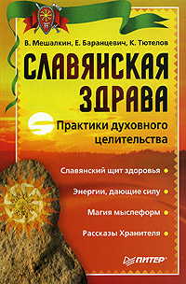

«Славянская здрава»: Питер Принт; СПб; 2006
ISBN 5-469-01251-4

Аннотация

Вы держите в руках уникальную книгу. В ней вы впервые познакомитесь с исконно русскими оздоровительными системами, которые много веков назад возникли нa Руси. Овладев специфическими приемами, русские богатыри становились непобедимыми. Слава об их отменном здоровье и недюжинной силушке воплотилась в народных былинах и сказаниях.
Оздоровительные и боевые методики были неразрывно связаны и, к нашей радости, сохранились до сих пор. Один из авторов книги получил первые уроки применения древнерусских оздоровительньгх методик, когдa служил в Краснознаменной Северной бригаде морской пехоты «Спутник».
Славянская здрава – это глубоко самобытная система, основанная на многовековом опыте народа. Она но многом схожа с другими восточными практиками. Однако является совершенно иной, своеобразной системой оздоровления. Эта система включает в себя такие методы, как оптимизация образа жизни и питания, гигиеническая и лечебная гимнастика, использование целебных природных факторов, специальный массаж и другие методы мануального воздействия, применение лекарств, созданных на основе природные лечебных средств растительного, минерального и животного происхождения, что резко уменьшает риск их негативного воздействия. Славянская здрава предлагает вернуться к природному образу жизни, жизни в гармонии с природой, следуя ее естественным циклам.

Владислав Мешалкин, Евгений Баранцевич, Константин Тютелов

Славянская здрава

ОТ АВТОРА

Дорогой читатель! На правах первого автора хочу рассказать о появлении книги, которую Вы держите в руках. Появилась она не случайно, я отчертила, отграничила целый этап, пласт жизни. Ушли в прошлое многочисленные потери, разочарования, духовные поиски, зазубрины и шрамы на душе, да и что там греха таить – на теле. Остались позади встречи с друзьями и единомышленниками, мирные беседы, жесткие споры и молниеносные искры совместных духовных открытий.
Чем дальше ухожу по дороге жизни, тем сильнее стремление оглянуться назад, вернуться к ее истокам. Можно напустить мистический туман, что нынче в моде, и наговорить множество слов о том, как в младенчестве (или в утробе матери) посетили авторов божественные откровения. Не жди, читатель, ничего этого не будет. Вообще никакой мистики не будет в нашей книге. Будет простой нормальный мужской рассказ.
Я рос в обычной среде. Воображение и память любого сорокалетнего «постсоветского» человека легко подскажут, что это значит. Рос в обычной среде «эпохи застоя», Со всеми ее издержками (о которых мы почти забыли) и плюсами (об утрате которых мы жалеем). Таково уж свойство памяти: хорошее запоминается прочнее.
Рос как другие советские дети. Разве что энергии было чуть больше, и хватало ее не только на то, чтобы получить синяк под глазом в юношеской потасовке, но и начать серьезно интересоваться рукопашным боем. Поначалу в неудобоваримом виде советского варианта «карате-до стиля шотокан». Но ведь ничего другого на поверхности тогда не было, так что этим же путем пошли тысячи моих сверстников. Однако благодаря знакомству с карате, мне? в руки однажды почти случайно попала самиздатовская книга известного японского мастера Накаямы. Тогда я впервые понял, что грубая физическая сила есть не более, чем грубая физическая сила, и существуют вещи поважнее. То, что я узнал о единении человека и природы в ходе психофизических тренировок, приобрело новый смысл, когда мне довелось прочитать книги Ричарда Баха (помните, какой знаковой оказалась « Чайка по имени Джонатан Ливингстон» в условиях информационного вакуума того времени), Курта Воннегута, Н.Б.Абаева.
Однако довольно быстро на ощутимый отрезок времени жизнь оторвала меня от книг. Два года в морской пехоте – это вам не книжки читать. Но тоже научило многому. Мне довелось в 1984 году попасть в состав подразделения, которое, как было принято говорить» «выполняло задачу боевой службы» в Народной Республике Ангола. Я могу писать эти строки только потому, что исключительно быстро понял: если с простыми спортивными навыками попадешь в реальную боевую обстановку, – убьют. И практически сразу. Но одного этого понимания для выживания не хватило бы ни за что, если бы рядом не оказалось людей, более опытных и мудрых, надежных и настоящих. Спасибо им от меня и от детей, которые у меня растут (вот вам и Родовая Сила, и людская связь, о чем будет много говориться в нашей книге).
В Краснознаменной Северной бригаде морской пехоты, как мы ее называли – «Спутник», служили офицеры и прапорщики, ранее воевавшие в спецподразделениях в Афганистане и получившие ранения. После восстановления их отправляли инструкторами по обучению морских пехотинцев боевой подготовке. Это были люди, обладавшие уникальными навыками. Они могли не только уничтожать противника, но и оказывать действенную помощь раненым и заболевшим. Двое из них дали мне больше всего. Один принадлежал к роду таежных охотников и имел навыки выживания в самой суровой обстановке при попадании в ситуацию, казалось бы, безвыходную.
Другой был выходцем из казачьего рода и знал методы снятия боли и выведения пострадавшего из шока без помощи лекарств. Незабываемое впечатление оставили его уроки, когда он показывал, как, надавливая на особые точки тела палочками из различных пород дерева, можно помочь тяжелораненым– Как я потом узнал, это были методы, относящиеся к древним системам «Спас» и «Здрава», И задумался о том, что абсолютно неверно отдавать приоритет Китаю во всем, что касается целебных или поражающих воздействий на точки человеческого тела. Возможно, благодаря именно этому человеку после флотской службы я принял решение поступать в Первый Ленинградский медицинский институт.
С тех пор и боевые искусства, и медицина прочно вошли в мою жизнь. Но получилось так, что долгое время я не мог заниматься одновременно тем и другим: что-либо приходилось забрасывать. К своему прискорбию должен признать, что забрасывал, в основном, медицину. И только несколько лет назад я смог достичь своеобразной гармонии между боевыми искусствами и медициной, когда все свое время и силы стал отдавать изучению и развитию славянской системы «Здрава»
Теперь расскажу о том, как у книги появились соавторы.
Вернусь к периоду обучения в институте. Наибольший интерес у меня вызывали предметы, позволяющие с разных сторон взглянуть на взаимодействие физического, психического и духовного начал человека: медицинская психология, психотерапия, неврология. Курс неврологии нашей группе преподавал Евгений Робертович Баранцевич. Сразу удивил его возраст: всего на несколько лет старше меня. Он был голубоглазт весел, доброжелателен и с первых минут знакомства располагал к себе. Быстро установились доверительные дружеские отношения. Тем более что многие сферы наших интересов были близкими. Он также интересовался боевыми искусствами, но должен признаться, что интерес к медицине у него всегда преобладал (в отличие от меня). Мы в беседах часто удивлялись тому, насколько тесно переплетены древние боевые практики и методики оздоровления человека. Отмечали, что многие популярные системы, например ци-гун и йога, не подходят для большинства людей, проживающих в России, по многочисленным психофизическим параметрам. И – мечтали о том времени, когда появится современная оздоровительная система, созданная на основе древних славянских практик. Прочитанные нами книги по истории, философии, психологии, этнографии, народной и восточной медицине, будучи сложенными друг на друга, составили бы стены даже не «избушки на курьих ножках», а довольно-таки солидного строения. Но сведения по отечественным, в первую очередь, славянским, оздоровительным практикам оставались достаточно разрозненными, противоречивыми, не хватало чего-то, может быть, малого, но стержня, чего-то системообразующего.
Со времени нашего знакомства прошло почти двадцать лет. Теперь Евгений Робертович – доктор медицинских наук, профессор, вице-президент Всероссийской Ассоциации мануальной медицины, главный невролог Северо-Западного федерального округа Российской Федерации. Но главное, что он – мой единомышленник. У него проступает седина, но к чести его надо признать, что ни академическая псевдосолидность, ни снобизм не появились. А интерес ко всему новому и вера в безграничность возможностей совершенствования человеческой личности – остались. Поэтому я знаю, что у нашей дружбы и совместного творчества большое будущее.
Второй соавтор – Константин Николаевич Тютелов – тоже появился на моем пути после службы на флоте. Не будем бояться громких слов: флотское братство послужило нашему сближению. Его интересовали боевые искусства, древнеславянская история, возможности расширения человеческого сознания. Я познакомил его с Евгением Робертовичем. Мы начали совместные занятия, обмениваясь накопленными знаниями, отбрасывая ненужное и оставляя самое рациональное и эффективное. Константин рассказал и показал много интересного из арсенала флотских спецназовцев с тихоокеанского острова Русский, легендарных «халулаевцев».
В 2000 году судьба забросила меня на Северный Кавказ, где я познакомился с ребятами из спецназа ГРУ. О них можно рассказывать очень долго, написать самостоятельные книги, но особенно мне хочется отметить одного человека, ставшего мне наставником и другом. К великому сожалению, не могу назвать имя этого человека, так как его служба Родине продолжается и в настоящий момент. Однако вот очень важная и абсолютно несекретная информация: человек этот происходит из казачьего рода, чрезвычайно дорожит своими корнями и может часами рассказывать истории из жизни нескольких поколений своих предков. А еще важнее другое – он является своеобразным хранителем доставшихся ему от деда знаний, секретов «Спаса» и входящей в него лечебной системы «Здрава». Поэтому назовем его «Хранитель» и будем так именовать в дальнейшем. Проявив душевную щедрость, показал чисто славянскую широту натуры и поделился с нами своими глубочайшими знаниями традиции южных славян. И вместе с нами радовался и удивлялся, когда видел, как новые знания и навыки заполняют пустоты и пробелы, имеющиеся у нас, укрепляют слабые звенья, как буквально на глазах начинает оживать и приобретать целостность современная система славянской оздоровительной практики. Именно практики в полном смысле этого слова, так как авторы увидели, что представляемая оздоровительная система должна иметь широкое практическое применение, так как она реально работает. Возможно, мы, авторы этой книги, в какой-то степени являемся не слишком современными людьми, идеалистами, так как не скрываем, что нас очень волнует здоровье народа. Волнует до такой степени, что несколько лет назад мы учредили Межрегиональный общественный фонд «Общественное здоровье».
Волнует нас эта проблема еще и потому, что многие современные тенденции просто ужасают. В последние два десятилетия медико-демографическая ситуация r России резко ухудшилась: возросла смертность и заболеваемость различными видами хронической патологии среди людей молодого и зрелого возраста (особенно резко увеличилось число сосудистых и онкологических заболеваний). Катастрофически снизились рождаемость и общая продолжительность жизни (по продолжительности жизни наша страна занимает 132-е место в мире), увеличилось число абортов (второе место в мире). Наблюдается рост наркомании среди подростков, все меньше рождается физически и психически полноценных детей. Дегенеративно-дистрофические заболевания позвоночника и тяжелые аутоиммунные процессы (бронхиальная астма, рассеянный склероз, инсулинозависимый сахарный диабет, гломерулонефрит, полиартрит, системные дерматиты и многие другие инвалидизирующие болезни) часто стали выявляться у подростков и людей возрасте до 30 лет.
Однако непреложной истиной является то, что возможности поддержания и повышения здоровья во многом скрыты в самом человеке. Кстати, надо сказать, что немаловажным в данной ситуации является наличие у больного так называемого «волевого посыла» на личное активное участие в борьбе за собственное здоровье, а подчас и жизнь. Наши современники привыкли к тому, что они обращаются в оздоровительный медицинский центр, заполняют карту, платят деньги, принимают горизонтальное положение и ждут «чуда». Чудес же, особенно в области медицины, не бывает. Бывают только пороги понимания или непонимания происходящих процессов.
На практике происходит следующее: после посещения медицинского центра наступает улучшение состояния пациента, которое часто бывает кратковременным. Он вынужден снова и снова приходить на прием, что в итоге развивает и укрепляет только медицинский бизнес, а не то, ради чего существует медицина – здоровье человека.
Уважаемые читатели могут возразить, что для поддержания здоровья уже существуют спортивные клубы и фитнес-центры, где есть возможность проявить волевое усилие и заставить активно действовать свой организм. Давайте посмотрим на молодых красивых крепких юношей и девушек, которые с экранов телевизоров демонстрируют фитнес-комплексы. Подобные активные сложные и профессиональные движения, в основном, рассчитаны на подготовленных спортсменов– А как быть основной массе населения, которым ни финансовый доход, ни возраст, ни здоровье не позволяют активно участвовать в фитнес-движении?
Хорошо, скажете вы, но ведь существуют китайские ци-гун и тай цзи-цюань, индийская хатха-йога, которые достаточно распространены и популярны в России сегодня. Оставим в стороне ореол таинственности и мистицизма, возникающие за счет экзотики (на чем любят сыграть наши восточные коллеги, эксплуатируя фактически все ту же самую веру в чудо). Будем объективны, безусловно, это хорошие методики – но, в основном, для тех, кто родился и вырос в Китае или Индии. Поясню наше мнение, не вдаваясь в вопросы этногенеза и расовых психотипов. Для этого нужно обратиться к анатомии, а точнее, к антропометрическим данным европеоидной, монголоидной и негроидной рас. Существует такое понятие, как трохантерный индекс – соотношение между расстояниями от макушки до тазобедренного сустава и от тазобедренного сустава до пяток. У подавляющего большинства представителей негроидной расы длина ног преобладает над длиной туловища, у монголоидной расы – наоборот, У представителей европеоидной расы это соотношение примерно одинаково. Такие различия во многом обусловлены климатогеографическими условиями проживания и социоисторическими факторами. Соответственно оздоровительные системы и гимнастики у разных народов формировались применительно к антропометрическим данным.
Но самым важным является то, на что только начинают обращать внимание в современной медицине – энергоинформационная составляющая древних оздоровительных систем. Это тот секрет секретов, который никогда нам не передадут ни китайские мастера, ни индийские гуру. Как показывает опыт, индивидуальное энергоинформационное пространство личности полностью определяет возможности физического тела со всеми его антропометрическими особенностями. В связи с этим особенно актуальна внешняя форма гимнастик, так как она дает возможность приобрести практические навыки контроля и манипуляций над индивидуальным энергоинформационным пространством. Естественно, что для людей европеоидного типа необходима определенная специфика форм физических упражнений. Мы хотим познакомить с методикой, которая гармонично накладывается на антропометрические, психофизические и эмоциональные особенности европеоидов. Представляемая нами Славянская гимнастика обладает идеомоторным (энергоинформационным) аспектом – основой успешной коррекции физического тела, усиления мощности индивидуальной энергетики и осуществления на практике здорового образа жизни.
Несколько лет занятий в Санкт-Петербурге с группами обучающихся подтвердили высокую эффективность и актуальность Славянской гимнастики. Весной 2005 года был проведен семинар с врачами-неврологами, психиатрами и рефлексотерапевтами из многих регионов Российской Федерации. Результаты семинара не заставили себя долго ждать: сегодня группы обучения этой гимнастике, которые ведут участники семинара, существуют во Владивостоке, Хабаровске, Воронеже, Сочи, Череповце, Мурманске.
В ближайшем будущем пройдет ряд конференций и семинаров, где планируется рассмотреть вопросы интеграции классической восстановительной медицины с современным вариантом древней лечебной системы «Здрава» и ее неотъемлемой частью – Славянской гимнастикой. Под руководством профессора Е.Р.Баранцевича в Санкт-Петербурге создается сеть медицинских центров, где неотъемлемой частью лечебного процесса будет использование древнеславянских оздоровительных методик.
И последнее. Во время пребывания в Китае К.Н.Тютелова на него сильное впечатление произвело следующее зрелище: в шесть часов утра на улицах, в скверах и парках Шанхая огромное количество людей разных возрастов самозабвенно исполняли комплексы национальной гимнастики тай-цзи. Хочется помечтать о том, чтобы наши соотечественники так же серьезно относились к своему здоровью и бережно хранили и передавали от поколения к поколению славянское культурное и духовное наследие.
Данная книга не являемся учебникам по медицине.
Все рекомендации должны быть согласованы с лечащим врачом.

От всей души желаю успеха!
В.Мешалкин

Часть I. Духовные основы здоровья

ГЛАВА 1. ВЗГЛЯД ИЗ ГЛУБИНЫ ВЕКОВ

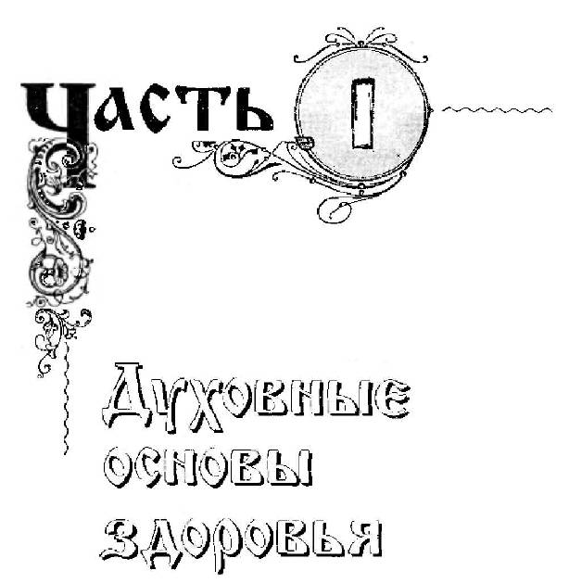
На протяжении многих веков в каждой этнокультуре создавались более или менее целостные системы боевых искусств, лечения травм, ранений и болезней, методики оздоровления "человеке и укрепления его здоровья. По-другому и быть не могло, так как с противном случае любое традиционное общество не могло бы поддерживать свою жизнеспособность.
Оздоровительных гимнастик великое множество. Все мы знаем о них, хотя бы понаслышке. Слова «хатха-йога», «цигун» устойчивыми штампами вошли в сознание каждого нашего соотечественника и современника. Гораздо меньше людей знают про вьетнамский зыонгшинь. Почти никто не слышал, что существует калмыцкая йога. Можно продолжить перечисление, которое займет не одну страницу.
Достаточно разрозненная информация имеется о традиционных оздоровительных практиках, принятых у славянских народов. В обыденном сознании всплывает, в первую очередь, картина русской бани (о бане отдельный разговор!) и практически больше ничего. На самом деле на территории России столетиями создавались разнообразные боевые и оздоровительные системы (как ни кажется парадоксальным на первый взгляд, они очень тесно переплетены). Одно из ярких направлений связано с казачеством. Эго легендарная система «Спас» и тесно связанная с ней славянская « Здрава». Рассмотрим подробнее, что они собой представляют.
Древнеславянское общество состояло из четырех социальных пластов. Выше всех по социальной лестнице располагались обладающие мудростью ведуны. Они удерживали в своих руках право обучения и, передавая культуру и знания, способствовали поддержанию устойчивости и развитию общества и благодаря этому во многом находились на главенствующих полициях. За ними стояли витязи, те, кто обладал добродетелью, силой, решительностью, умением руководить. Следующими были веси – ремесленники, земледельцы, торговцы. Ниже всех находились смерды, не имеющие склонности к умственной, военной, управленческой и ремесленной деятельности. В силу отсутствия личных качеств смерды служили остальным.

В древности отличительной чертой, своеобразной «визитной карточкой» воина был аселетец – пучок волос, заплетенный в косичку. Считалось, что в момент смерти Бог за него забирал душу воина. На Руси мужчин, обзаведшихся семьей, именовали «селетечь» ( «поселившийся», «сеннец», «имеющий хозяйство» ). Воины, подобно монахам, не имели ничего, и их называли «аселетечь» – «не имеющий хозяйства, жилья». Отсюда произошло название «аселетец». В более поздние времена появилась традиция монахов-воинов. Наиболее известны из них Пересвет и Ослябя, отличившиеся во время Куликовской битвы.

В структуре самого воинского сословия особую группу, можно сказать касту, составляли витязи-характерники. Характерники – это те, кто «избавлен от смерти Харой». Хара, или Лада, по представлениям наших предков, – это Любовь. Она является частью Бога, исходящей от него любовью яко лучи света, исходящие от Солнца и согревающие все живое. Лада мыслилась как единство порядка и любви. Отсюда и такие слова, как «поладить», «уладить», то есть привести к гармонии, согласию и миру. Лад понимался и как красота, отсюда слово «ладный». Небезынтересно происхождение слова «хоровод». «Хара-вод» понимался как танец любви, движение к гармонии и т.д.

Свод Здравы Хорса (стихия Воды)

Однако витязи-характерники были воинами. Здесь парадоксально сталкиваются любовь и война. Но парадокс кажущийся, так как казаки-характерники – это воины, ведущие брань с миром Навей (демонами), и только любовь является той тонкой, но прочной нитью, которая позволяет удержаться, не отступить, не стать слугой мира тьмы.

Вопросами этногенеза славян ученые интересовались не один десяток лет. Исследования на эту тему есть в трудах классика-энциклопедиста М.В.Ломоносова, знаменитого историка В.Н.Татищева. Такие серьезные исследователи как Е.И.Классен, М.А.Максимович, многие другие историки, опираясь на письменные свидетельства и археологические данные, провели серьезный анализ славянского этногенеза. Они доказали, что племена, которых греческие и римские историки именовали скифами, сарматами, венетами, этрусками, пеласгами, антами, роксоланами и многими иными прозвищами, были славянами, и на всей громадной территории» где были распространены эти народы, потомки легендарных ариев, существовала ведическая религиозная доктрина.
Кто такие арийцы? Кто такие славяне? Напомним, что слово «Арья» относилось к большой группе племен, родственных по языку и культуре. В древнерусском «Ар» означало «земля». Славяне – это не нация, а вероисповедание, образ жизни. Славянин дословно славящий «ян», то есть Отчий аспект Всевышнего, и «ин» – его Материнский аспект. Наши предки славили также мир Прави, отсюда и происходит «Православные». Эти слова требовались для того, чтобы отличить себе подобных от иноплеменников. Название «арийцы» условно относится к группе племен индо-ирано-европейской группы, говорящих на близкородственных диалектах, некогда создавших сходные формы культуры. Арийцы пятнадцатью народами распространились по всему северному полушарию, охватив его Ведическим знанием.
«Спас» как часть Ведического культа был системой подготовки арийских витязей. В ходе последующих веков многое было забыто и казалось безвозвратно утерянным, однако секреты «Спаса» не исчезли в суровом потоке времени. История донесла до нас множество интересных примеров.

Кстати, само слово «история» произошло от словосочетания «из – то ры – я», то есть «из устных преданий» ( вспомните «торить» – прокладывать путь, « гуторить» – говорить, «тараторить» – быстро гово рить ). По словам современников, казак – характерник Василий Иванович Чапаев мог станцевать барыню под шквальным огнем не приятеля на бруствере окопа. Не менее удивительны истории о не коем казачьем полковнике Васищеве. Однажды, отбив станицу у целого красноармейского корпуса всего с 54 казаками, полковник расстегнул пояс черкески, и оттуда посыпались пули.

Множество таких историй рассказывают в казачьих станицах. Может показаться вымыслом, но в старые времена казаки-характерники путем совершенствования личной энергии, мужества, самодисциплины развивали в себе качества личности, которые позволяли осуществлять то, что можно назвать управлением временем и пространством. Они входили в состояние сознания, позволяющее видеть окружающее с разной скоростью. В этом состоянии человек мог видеть полет стрелы словно в замедленном фильме и играючи поймать ее рукой.
Многие знают казачьи шаровары, широчайшие штаны, как атрибут запорожских казаков. Однако мало кто задумывается над тем, что означает слово «шаровары». На санскрите оно означало «щит» – («шара» – стрела, «вара» – защита). Общность славянского языка и санскрита отныне не вызывает сомнений. Приведем простой пример. Знаменитый автор «Хождения за три моря» тверской купец Афанасий Никитин отправился в далекую Индию, не зная языка, обычаев, нравов, поехал без переводчиков и не пользовался их услугами. Он просто знал старославянский язык, о близости которого к санскриту теперь написало немало трудов.
«Здрава» как искусство здоровой жизни тесно связана с воинскими практиками, в том числе и со «Спасом». Это абсолютно правомерно и естественно. Ведь боевые искусства требуют медицинских знаний как своего своеобразного продолжения. Например, индийская марма-видья (использование точек для воздействия в виде массажа, введения игл и т.д.) была частью Дханур Веды, лежащей в основе таких боевых искусств Индии, как Калари Пайат и Силамбам. Наивысшая форма боевых практик называется Марма Ади, и ключевое значение в ней имеет знание марм.
Подобным образом неразделимы между собой «Спас» и «Здрава». Витязи могли выступать в качестве как воина, так и целителя, Что абсолютно логично и не противоречит друг другу. Ведь воин должен быть способен оказать помощь как себе, так и раненому соратнику. Воинские практики – тяжкий хлеб, нелегкое занятие. Они сопровождаются огромными физическими затратами, могут доводить занимающихся до изнеможения. Для того чтобы выжить и продвигаться дальше по пути самосовершенствования, адепты этих практик должны были изучить и постоянно использовать методики восстановления силы и ее увеличения.
Таким образом, славянские «Здрава» и «Спас», наряду с индийской Аюрведой и боевыми практиками Индии, представляют собой часть Ведической культуры древней арийской цивилизации, существовавшей много тысячелетий назад. При этом необходимо сказать, что система «Здрава», как и «Спас», представляют для нас наибольший интерес из всего необъятного этнокультурального пласта по одной простой причине: они наиболее соответствуют сложившимся за много веков менталитету, анатомии и физиологии тела людей, проживающих на территории России. Недаром понятия «Родина» и «мать» являются наиболее древними и, для всех нормальных людей на планете, – священными. В нашем сознании они даже часто объединены в единое слово: Родина-мать. Развитие человека и его будущая жизнеспособность, помимо материнской и отцовской генетической информации, которые послужат основой будущего организма, зависят от огромного числа составляющих. Во время вынашивания ребенка будущая мать ходит по родной земле, питается плодами, выросшими на ней, дышит воздухом, напоенным ароматом растущих на ней трав и деревьев. Вот и получается, что все мы, опосредованно через организм матери, состоим из того, что подарит родная земля, и во многом будущее каждого зависит от микроэлементов, встраивающихся в «кирпичики» нашего организма. А ведь микроэлементная карта почвы уникальна в каждом географическом регионе. Коллективный разум, отражающийся в фольклоре, накапливает многовековую мудрость. Недаром в народе говорят, что «дома и стены помогают и лечат». И совершенно справедливым выглядит знахарское поверье, что наибольшей целительной силой для заболевшего обладают те травы, которые собраны в регионе, где он родился и вырос.

ГЛАВА 2. ДУХОВНЫЕ ОСНОВЫ ЗДОРОВЬЯ

Рассмотрим кратко некоторые философские и естественно-научные представления древних славян, без которых невозможно понимание и освоение славянской оздорови тельной гимнастики.
В ведизме мироустройство рассматривается как совокупность и нераздельное взаимодействие трех уровней, или планов: Прави, Яви и Нави, проявляющихся в человеке как Дух, Душа и Тело. Следовательно, целостный подход к исцелению человека подразумевает комплексную совместную работу на всех трех планах. В соответствии с этим в славянской оздоровительной гимнастике выделяются три метода исцеления.
Методы Прави – работа с причиной недуга на уровне сознания. Попирание законов Прави (Законов Сварога) приводит к потере духовных ориентиров и возникновению стойких привязанностей к преходящим явлениям, к вовлеченности в неуправляемую игру страстей и полному забвению своей истинной природы. Человек, не желающий поддерживать в себе внутреннюю гармонию, отрекается от Прави, от духовного водительства. В то же время без гармонии в Духе невозможно достичь гармонии в душе и теле, между Явью и Навью,
Явь и Навь, душа и тело сами по себе не враждуют друг с другом, но тем не менее они уравновешиваются водительством Духа – Прави. Когда человек теряет руководство Духа, он утрачивает и гармонию. Тело и душа, становятся похожими на общеизвестных персонажей басни нашего выдающегося соотечественника И.А.Крылова про Лебедя, Рака и Щуку, стремящихся перетянуть каждый на свою сторону. А в итоге человеком завладевают болезни. Надо сказать, что подобный подход хоть и схематично, но достаточно точно отражает развитие психосоматических болезней, борьбой с которыми столь озабочена современная официальная медицина.
«Здрава» учит, что факторами, непосредственно нарушающими естественную гармонию в душе и теле, являются семь Навей, которые нельзя терпеть, и семь Я вей, которым нельзя предаваться.
Семь Навей:
· боль,
· холод,
· недосыпание»
· голод,
· жажда,
· обида,
· естественная нужда.
Семь Явей , являются противоположностями по отношению к семи Навям,
Это:
· наслаждение,
· избыточное тепло,
· избыточный сон,
· обжорство,
· избыточное питье,
· лесть,
· бесконтрольность естественных позывов и влечений.
Методы Нави в системе «Здравы» – это сознательное ограничение души. Они нацелены на восстановление гармоничного течения энергетических потоков в теле человека. К ним относятся:
· воздержание в еде и мероприятия, направленные на очищение организма от недоокисленных продуктов метаболизма – ПОСТ (полное очищение собственных телес);
· закаливание холодом;
· статические упражнения.
Методы Яви – методы развития тела и увеличения его энергетического потенциала. К ним относятся:
· здоровое питание;
· закаливание жаром (баня);
· динамические упражнения.
Согласно «Здраве», здоровье – это равновесие трех методов: Прави, Нави и Яви.
Все они в совокупности являются как исцеляющими, так и профилактическими. Поэтому для достижения максимальной эффективности они должны, гармонично сочетаясь, без значительных перерывов практиковаться и течение всей жизни. И действительно, при близком рассмотрении, методы Прави, Нави и Яви неразделимы, как неразделимы Дух, Душа и Тело.

Забегая вперед, скажем, что комплексы упражнений, о которых речь пойдет ниже, соединяют в себе все три плана одновременно. Их смысл состоит в расширении возможностей нашего сознания, в нормализации энергетики человека, в развитии тела в целом, то есть в гармонизации Прави, Нави и Яви.

Теперь рассмотрим представления древних славян о строении человека или «анатомию тонких тел», а в современной терминологии – духовно-энергетическую структуру человека. Человек, имеет три Царства сознания, расположенных по вертикали, которые именуются: соответственно:
· нижнее – Серебряное,
· среднее – Медное,
· верхнее – Золотое.
Царства сознания иногда называются пузырями Жизни, которые, в свою очередь, располагаются внутри Поселенного пузыря. Каждое из царств имеет свою царевну, и у каждого царства есть свое ядро сознания, или стол.
Ядра сознания – это сложные и многомерные понятия. Ядро сознания , являющееся столом Медного Царства, – это сердце. Другое его название – Ярло, или перси. Медное царство именуют также первым венцом. Здесь обитает сердечная сила – Яра.
Столом Серебряного Царства является живот – центр, управляющий жизненными процессами. Здесь обитает Жива. Жива считается силой жизни, силой физического тела.
Столом Золотого Царства является Чело – центр Умной силы (люди, знакомые с китайской культурой, могут здесь увидеть аналогию с трехчленным делением человека в китайской медицине на Небо, Человека и Землю, где Небу соответствует дух – шэнь, Человеку соответствует душа – ци, Земле соответствует тело ли).
Каждое царство состоит из трех энергетических центров и имеет свою особую конструкцию. Серебряное Цар ство включает в себя Исток, Зарод и Живот.
Исток расположен в районе копчика. Он в наибольшей степени втягивает и в наименьшей степени излучает энергию. Ему соответствует черный цвет.
Зарод расположен в районе крестца. Его цвет красный.
Третий энергетический центр находится на уровне пупка. Это Живот , и ему соответствует оранжевый цвет.
Исток, Зарод и Живот связаны с миром Нави и черпают из него Жизненную Силу. Серебряному Царству соответствуют Корни Мирового Древа. Исток вбирает в себя Силу Земли, обеспечивая жизнедеятельность органического тела. Зарод принимает энергию от других живых существ, а также впитывает и излучает силу размножения.
Через Зарод в женщину входит мужская сила, а с ней Дар Материнства, Женская Доля (дар любви к мужу и к детям), Родовая Память (интуитивное прозрение накопленного опыта Предков по женской линии о создании и поддержании атмосферы Любви и Лада в семье).
В мужчину через Зарод входит женская сила, а с ней Дар Отцовства (взаимная любовь к жене и детям способность и умение воспитывать и обучать сыновей жизненной мудрости, воинским искусствам, профессии; способность воспитания жены и детей в Духе для приведения их вслед за собой к Богу).
Живот вбирает в себя Жизненную Силу – Живу. Серебряное царство – это Царство Гневных Витязей. Там правит Дева Боль с помощью Тоски и Страха через Справедливость в образе Несправедливости.
Если в человеке более высокие энергетические центры неразвиты – это еще не Человек («чело» – «ум, стремящийся к познанию», «век.» – «вечность»; «человек» означает «вечный разум»), а только Жить (Житель).
Медное Царство состоит из трех следующих энергетических центров. Ярло (четвертый центр) располагается в районе солнечного сплетения. Ему соответствует золотой цвет. Пятый центр расположен в районе левого плечевого сустава и подмышечной впадины. Его название Лада, а цвет зеленый. Шестой центр находится в области правого и леченого с:уста.иа и подмышечной впадины. Его называют Лель, а соответствует ему голубой цвет.
Ярло, Лада и Лель воспринимают и излучают энергии мира Яви.
Ярло (сердце) принимает и излучает энергию творческого созидания, позволяющую творить предметы Явного Мира. Сердце также управляет процессами обретения и передачи военных, производственных и административно –управленческих навыков, умением творчески упорядочивать жизненное пространство вокруг себя (в семье, ближнем окружении и т.д.).
Лада принимает и излучает энергии Любви, Счастья, Добра.
Лель обеспечивает интуитивное познание мира Яви и интуитивное творчество в нем (выражаясь современным языком – технические изобретения, научные открытия).
В Медном Царстве правит Дева Обида с помощью Стыда в образе Бесстыдства.
Если у человека развиты эти три энергетических центра, перед нами все еще не Человек, а только лишь Людь (Людина).
Последнее – Золотое Царство включает в себя три энергетических центра – Горло, Чело и Родник. Горло (седьмой энергетический центр) находится на уровне второго-третьего шейных позвонков, ему соответствует синий цвет. Восьмой энергетический центр – чело, находится на уровне межбровья. Его цвет фиолетовый. Последний центр, расположенный и области темени, носит название «родник». Он сияет серебристо-белым светом.
Верхние три центра принимают и излучают жизненные энергии мира Слави. Славь – высшие уровни Светлой Нави.
Горло обеспечивает человеку восприятие и передачу энергии чувственных образов, это центр искусств. Посредством него в мир Яви приносится прекрасное из более высоких миров.
Чело воспринимает и передает мысленные образы, управляющие высшим интеллектуальным и духовным развитием Человека. Через Чело осуществляются экстрасенсорные способности.
Родник воспринимает и излучает силу Высших душевных образов мира Слави и Духовных образов мира Прави.
Золотым Царством правит царевна – Безмолвная София.
Тот, кто развил в себе душевные и духовные способности, осознанно управляет силой Золотого Царства, достоин называться Человеком.
Через Царства по центру проходит ось священной для славян горы Меру или духовная ось в виде некоей веревки (заметьте, «веревка» и «вера» – однокоренные слова!) – Свили.
Семь энергетических центров, расположенных по центру, – это семь составов человека, Семь Семионов.

Посмотрите, как прослеживается сходство славянских и индийских традиций : Семь Семионов соответствуют семи индийским чакрам.

Семь Семионов – это своего рода семь ступеней, которые можно рассматривать как этапы роста личности, ступени развития, движения человеческого Духа. Эти ступени восхождения получили название Русской лестницы.
Энергетические центры выглядят вращающимися крестами, причем каждый центр вращается в свою сторону.

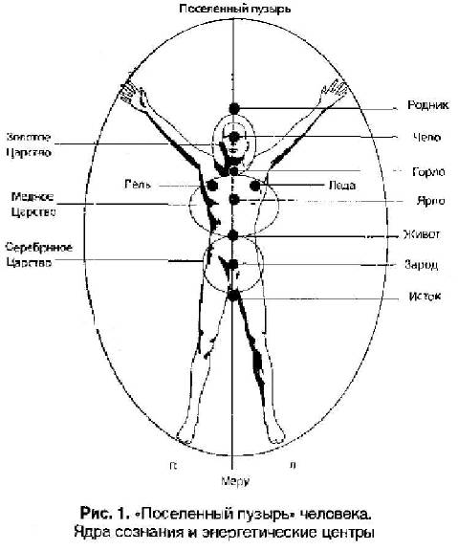

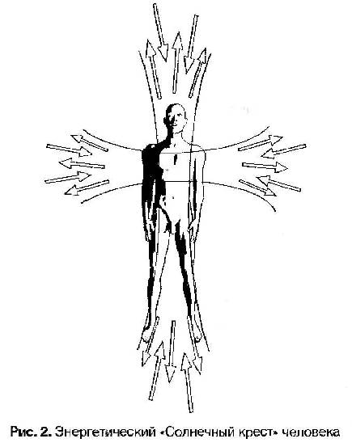

Выделяют два вида вращения: коловрат – навстречу Солнцу (справа налево) и посолонь – по Солнцу (слева направо).
Девять вращающихся центров образуют крест, который несет человек. Этот крест называется «Сердечным», или «Крестом Жизни». Из седой древности к нам пришло выражение: «Креста на тебе нет!», уличающее кого-либо, что он деградировал с Человеческого уровня на Людской.
Надо сказать, что крест является одним из древнейших символов человечества, который с доисторических времен несет культовую охранительную роль практически у всех народов мира. Этот символ возник как знак Солнца и произошел от изображения перекладин, спиц «солнечного колеса» (двух перпендикулярных друг другу диаметров круга). Как пишет В.В.Похлебкин, «в этом виде крест был известен многим языческим народам (индусам, ассирийцам» китайцам, древним скандинавам» германцам, этрускам и финикийцам) задолго до появления христианства, которое сделало этот знак своим идеологическим символом, воспользовавшись широким распространением его у многих народов и придав ему свое значение». В древнеславянской традиции крест символизирует бесчисленное множество значений, явлений и образов во всех трех мирах: Нави, Яви и Прави.

ГЛАВА 3. ЭНЕРГОИНФОРМАЦИОННЫЕ ОСНОВЫ ЗДОРОВЬЯ

Вдоль духовной оси через тело человека постоянно проходят энергетические потоки как в восходящем, так и в нисходящем направлениях. Общий энергетический приток положительной энергии на темени, который несет нисходящий поток, равен притоку отрицательной энергии на подошвах. В целом эти потоки называются «небесными», хотя по другой интерпретации нисходящий поток соответствует небу, а восходящий – земле.
В силу неправильных действий для человека может быть закрыт либо восходящий, либо нисходящий поток. Совсем плохо, если закрываются сразу оба энергетических потока. В таком случае здоровье человека начинает прогрессивно ухудшаться.

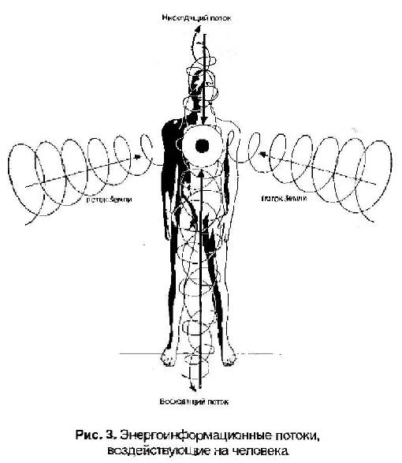

По современным представлениям нормальное функционирование организма во многом зависит от состояния вегетативной нервной системы, обеспечивающей как поддержание постоянства внутренней среды (так называемый гомеостаз), так и регуляцию деятельности всех внутренних органов. Дисфункция вегетативной нервной системы присутствует в клинической картине множества заболеваний, от бронхиальной астмы до гипертонической болезни, не говоря уже о вегето-сосудистой дистонии. Анатомия вегетативной нервной системы достаточно сложна. Важно отметить, что она состоит из симпатического и парасимпатического отделов, оказывающих противоположные влияния на различные функции (учащение или урежение дыхания, повышение или понижение артериального давления, учащение или урежение частоты сердечных сокращений, сужение или расширение сосудов и т.д.). Нарушение баланса, гармонии между этими отделами приводит к преобладанию влияний какого-либо из них. Так, преобладание симпатической нервной системы приводит к такому состоянию, которое носит название симпатикотонии, преобладание парасимпатической нервной системы приводит к ваготонии. Большинство крупных центров вегетативной нервной системы располагаются вдоль позвоночного столба, вертикальной оси тела человека (фактически все той же духовной оси). Кстати, одним из важнейших вегетативных центров является солнечное сплетение (как вы помните, именно в этой области находится четвертый энергетический центр – Ярло).
В процессе практического использования нами отмечен тот факт, что систематическое применение упражнений, способствующих усилению Нисходящего энергетического потока (блок или ослабление восходящего потока), приводит к развитию симпатикотонии, а усиление Восходящего энергетического потока (блок или ослабление нисходящего потока) соответственно – к ваготонии. Сам собой напрашивается вывод, что разумное использование гимнастики позволяет гармонизировать состояние организма, активно влиять на многие его функции.
Восходящим и Нисходящим энергетическими потоками не ограничивается воздействие внешних сил на человека. Горизонтально на нас действуют левый и правый «земные»– потоки.
Горизонтальные и вертикальные потки, проходя через человеческое тело, образуют горизонтальную и вертикальную спирали. Пересекаясь друг с другом, спиральные потоки создают энергетические узлы, которые называются «стогнами». Стогнами в русском языке называли пути, улицы, перекрестки и площади в городах.
Всего насчитывалась 181 стогна, из которых 37 было основных» а 144 вспомогательных. Стогны представляют собой вращающиеся кресты, как и вышеописанные девять энергетических центров, которые, кстати, являются самыми крупными и сияют наиболое ярко.
Все эти энергетические узлы имеют проекцию на теле человека аналогично мармам аюрведы или точкам китайской чжень-цзю-терапии. Кроме того, в человеческом теле присутствуют так называемые «струны жизни» (прослеживается аналогия с китайским понятием «каналов»), которые связывают стогны в единую цельную систему. Сеть струн жизни и узлов образуют энергетический каркас тела человека.

ГЛАВА 4. ОСНОВЫ ИДЕОМОТОРНЫХ ПРАКТИК

С метафизической точки зрения Славянская гимнастика гармонизирует влияние потоков силы, уравновешивает их, настраивает «струны жизни», наполняет человека внутренней силой, восстанавливают работу энергетических центров, обеспечивает защиту от различных негативных влияний – как природного» так и социального характера.
Человек не только подвержен влиянию со стороны, но сам может порождать энергетические потоки посредством мыслеформ. Признание взаимодействия психической энергии с явлениями и материальными объектами внешнего мира связано с учетом выводов современных теорий в физике, принимающих принцип существования волновой природы всех материальных объектов нашей Вселенной. В этой связи допускается, что для каждого из объектов окружающего пространства взаимодействие мира психических образов с реальностью может осуществляться в виде интерференции волновых явлений. В качестве аппарата, с помощью которого продуцируются полевые мыслеформы, рассматривается головной мозг. Субъективные образы, с точки зрения их физической сущности, выступают в данном случае как реальности, как своеобразные полевые структуры.
Мыслеформа – один из основных инструментов Сла вянской оздоровительной гимнастики . При этом основным субстратом, с которым осуществляется работа, является внутренняя сила. Понятия «сила» и «сознание» тесно связаны между собой. Для того чтобы управлять силой, нужно уметь управлять сознанием. Вспомните выражение «сильная воля», оно вполне точно отражает суть данного явления. Взаимодействие силы и сознания начинается при правильном, осознанном проявлении человека в окружающем мире.
Сознание – это среда, на которую можно повлиять, образно говоря, можно потрогать. Сознание – совместное знание – может быть всеобщим. Это своего рода общий, мировой банк данных. Для нас лее более привычно сознание отдельного индивидуума, которое выделено из всеобщего за счет движения, подобно тому как смерч, воздушный вихрь выделяется из той среды, которой он создан.
Сознание человека заключено в форму, которая называется «собь» , а то, что ею выделено, – это особь. По сути собь и Поселенный пузырь, или Пузырь жизни, – это одно и то же. Границы Поселенного пузыря отделяют наше сознание от растворения в общей среде. Размеры соби или Поселенного пузыря могут изменяться в зависимости от изменения условий бытия. Например, в большом городе, где действует огромное количество агрессивных факторов, в первую очередь техногенных, размеры соби значительно уменьшены. За городом, где количество агрессивных влияний гораздо меньше, границы соби могут существенно увеличиваться. На этот процесс, естественно, будут оказывать влияние условия природного ландшафта, в котором находится человек в данный момент (лес, море, горы, степь и т.д.). В принципе размеры соби могут увеличиваться примерно до шести метров в диаметре, но и это еще не предел. Расширение сознания – соби – дает силу. Поэтому границы Поселенного пузыря могут увеличиваться до бесконечности. Размеры соби тех, кто достиг совершенства» увеличиваются до размеров Вселенского пузыря жизни, а сила таких мудрецов безгранична и равна силе самой Вселенной. Резкое же уменьшение размеров Поселенного пузыря может привести человека к болезням и смерти.

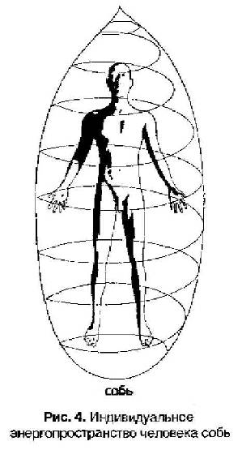

Собь имеет определенное строение в виде капли, расширяющейся книзу и, наоборот, резко сужающейся кверху и переходящей в острие, называющееся острием духа. Через острие духа человек связан с Верхним миром. Собь находится в постоянном вращении, как и все в этом мире. Фактически собь, или Поселенный пузырь, – это аналог хорошо известной всем ауры.
Подвижная часть соби называется «ведогон» или духовный двойник человека. Ведогон – это часть нашего сознания, которая свободно перемещается в окружающем мире. При этом ведогон не теряет интимной связи с собью.

ГЛАВА 5. ДУХОВНОЕ РОДСТВО СЛАВЯН И АРИЕВ

Мы уже неоднократно обращали внимание читателя на близость «Здравы» и индийской Аюрведы, на то, что аура – это Поселенный пузырь, индийские чакры соответствуют энергетическим центрам, что мармы Агорведы и стогны «Здравы» суть одно и то же. В этом нет ничего удивительного, так как « Здрава» и индийская Аюрведа питаются из одного источника – древнейших Вед. Для того чтобы у вас сложилось более полное представление по этому вопросу, приведем ниже два сюжета из двух совершенно разных источников,
В 1881 году в Санкт-Петербурге была выпущена книга С.И.Верковича «Веда славян. Обрядные песни языческого времени, сохранившиеся устным преданием у македонских и фракийских Болгар-Помаков». В этой книге был представлен следующий сюжет.

В темном царстве, где обитает Кащей Бессмертный, собрались все служители Чернобога. Пришли Маргаст и Маргана, прилетела Чер ная Кали. Пришла и старуха Мора – Юда. Сползлись сюда змеи, при летел Черный Аист вместе с Драконом, а также пришли вурдулаки и волкодлаки. И стали думать – гадать, как им погубить Коляду – Кры шеня, молодого Бога.
Сказал старухе Море – Юде Кащей Выевич : «Обернись молодой девой, полети в Ирий и изведи молодого Бога ! ». Превратилась Мора – Юда в молодую деву, взяла вино в золотой чаше, влила туда яда лютого и прилетела в Ирий. Спросили ее волхвы, зачем – де она пришла. А она ответила : «Принесла вино я молодому Сыну Даждьбога. Пусть – ка он выпьет вино из чаши ! ». Но волхвы ей ответили : « Коляда наш молоденек ! Пить вино ему рановато. Грудь в вино обмакни да и дай грудь молодому Богу. »
Сделала так ведьма и в зяла на руки Бога, поднесла ему грудь с о т равой. С ядом высосал Коляда жизнь Моры – Юды. Сотряслись при этом Земля и Небо, Ведьма, ставши старухою, испустила пред смертный крик. Стали ее зубы как черные с калы, ноздри как пещеры в скалах, груди – холмами, волосы – кустами, бедра – горными кряжами, руки – мостами над бездной.
Низверг Хорс на Землю Мору – Юду и содрогнулось при этом царст во Кащея. Тогда из Темного царства поднялся к Сварге Черный Аист. Налетел он на Божича, клюв раскрыл и вмиг проглотил. Но почувствовал Аист страшное жжение и выплюнул Коляду – Крышеня. Тогда попробовал Аист заклевать Сына Даждьбога, но тот схватил Аиста за клюв и разорвал его как травиночку. Рассердился Кащей Бессмертный и напустил на Ирий Дракона. Прилетел Дракон и разинул пасть, и проглотил Божича. Стал тогда Коляда – Крышень расти выше гор высоких, выше облаков подне бесных. И Дракон, не выдержав, лопнул.
Посрамлен был Черный Кащей Колядою, и отныне б ог К оляда – Крышень по сырой Земле – Матушке ходит, золотую одежду носит. Он идет от города к городу, вместе с братом Овсенем идет и читает Звездную книгу. И тогда с ними светлый мир нисходит на Землю …

Другой сюжет взят из индийского источника – Бхагавата Пурана. В десятой Песне рассказывается о деяниях Кришны.

Здесь рассказано о том, что до рождения Кришны правителем был некий демонический царь Камса. Он был предупрежден, что Криш на положит конец его злодеяниям. Камса, узнавший, что Кришна родился и проживает во Вриндаване, решил послать туда ведьму Путану, которая владела черной магией. Войдя во Вриндаван, ведь ма приняла облик молодой обворожительной женщины. Она захо тела накормить младенца Кришну своей грудью, которую вымаза ла смертельным ядом. Кришна выпил вместе с молоком и жизнь Путаны, которая после смерти приняла свой естественный и ужас ный образ.
Затем Камса посылал во Вриндаван демонов в образах смерча, те ленка и гигантской птицы, но все они, один за другим, были уничто жены Кришной. Могущественного демона, принявшего образ пти цы, звали Бакасура. Он стремительно налетел на Кришну, раскрыл свой острый клюв и проглотил его, но сияние Кришны стало жечь его горло. Бакасура тут же выплюнул Кришну и попытался закле вать его. Но Кришна, на глазах у своих друзей, схватил его за клюв и разодрал будто соломинку.
Младший брат Путаны и Бакасуры – Агхасура, решив отомстить за смерть родственников, принял образ гигантского Змея. С помощью своей магической силы он увеличился до такого размера, что достигал облаков. Когда он проглотил Кришну вместе с его друзьями, Кришна в глотке демона стал увеличиваться в размерах, пока гла за того не вылезли из орбит, и он не задохнулся. Камса со своими приспешниками еще не один раз пытался погубить Кришну и его друзей, но все враги были побеждены им и его старшим братом Баларамой.

Даже неискушенным взглядом в этих двух сюжетах нетрудно разглядеть соответствие образов Моры-Юды и Путаны, Черного Аиста и демона Бакасуры, Дракона и Агасуры в образе Змея. Легко можно придти к выводу, что Коляда-Крышень и Кришна – одна и та же личность, которую всегда почитали и славили последователи истинного учения Вед как в славянских странах, так и в Индии,

Постепенно эти познания подвергались трансформации под давлением политических, религиозных, культурологических влияний. Так со временем возникла традиционная медицина Китая, Индии, славян и других народов. Но по своей сути все эти медицинские системы являются детьми или близкими родственниками одной матери медицины древних арией.

ГЛАВА 6. «ОБЕРНИСЬ К ПРОШЛОМУ, И ТЫ НАЙДЕШЬ НАСТОЯЩЕЕ»

Необходимо отдать должное классической медицинской науке, которая в настоящее время добилась впечатляющих успехов. Однако любой процесс, как двуликий Янус, имеет свое второе лицо, и, по мере прогресса медицины, все чаще приходится сталкиваться с проблемами, этим же прогрессом обусловленными. Одна из таких проблем связана с проведением успешной и безопасной фармакотерапии. В последние годы все более быстрыми темпами нарастает темп производства синтетических лекарственных препаратов. В сотнях новых препаратов, появляющихся каждый год, подчас бывает трудно разобраться далее практикующему врачу, не говоря уже о простых обывателях, «потребителях» этих лекарств. Не самую положительную роль играет здесь и реклама некоторых, прямо скажем, не лучших препаратов, принимающая зачастую воинствующую, директивную форму.
В сознании многих людей укрепилась вера в «спасительную таблетку», которая решит все их проблемы. Эта ситуация не может радовать, так как она приводит больного человека к безынициативности и пассивности, лишает его импульса борьбы за свое здоровье.
Кроме того, увеличивается риск развития нежелательных, побочных действий лекарств, нарастает частота и тяжесть так называемой «лекарственной болезни».
Все это и многое другое заставляет медицину искать выход из создавшегося положения, оглядываться в историческое прошлое и искать там нереализованные возможности. Как гласит народная мудрость, «Обернись к прошлому, и ты найдешь там настоящее».

«Здрава» – это глубоко самобытная система, основанная на многовековом опыте народа. Она во многом схожа с другими восточными практиками, однако является совершенно иной, своеобразной системой оздоровления. Эта система включает в себя такие методы лечения, как:
· оптимизация образа жизни и питания;
· гигиеническая и лечебная гимнастика;
· использование целебных природных факторов;
· специальный массаж и другие методы мануального воздействия;
· применение лекарств, созданных на основе природных лечебных средств растительного, минерального и животного происхождения»
«Здрава» предлагает вернуться к природному образу жизни, жизни в гармонии с природой, следуя ее естественным циклам. В жизни все должно подчиняться здра вому смыслу, который есть мера во всем.
Человек – часть природы, и по ведическим канонам он создан четырьмя стихиями, из которых состоит все сущее. Этими стихиями являются Земля, Вода, Воздух и Огонь. Все четыре стихии представлены в человеке в определенной пропорции, которая зависит от момента его рождения. Соотношение стихий всегда постоянно, и если оно нарушается, появляются болезни. Для того чтобы избежать такого нарушения, необходимо придерживаться четырех принципов, каждый из которых отражает одно из состояний природной стихии.

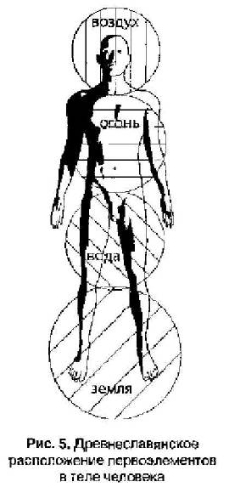

Вода. Чистое питье. Кстати, этот принцип рекомендовал строго подходить к алкоголю. Позволялось пить только два раза: первый – для снятия усталости; второй – для радости. Третью чарку не пили никогда.
Земля. Чистая еда. Нельзя употреблять в пищу несвежие продукты. Нельзя употреблять пищу, разогретую второй раз.
Воздух. Чистое дыхание. Рекомендовалось избегать дышать смрадными и застойными запахами.
Огонь. Правильное использование тепла своего тела. Нельзя как излишне перегреваться, так и переохлаждаться.
Большое внимание уделялось в «Здраве» очищению организма. Средствами очищения были огонь и вода. Самым эффективным средством считалась баня, где огонь соединялся с водой, рождая пар. В результате глубокого прогрева и обильного потоотделения из организма выводились продукты обмена (шлаки). После этого совершалось обильное обмывание тела, для чего использовалось большое количество воды. Все это означало перерождение тела. Особенно эффективна баня была, если учитывались лунные и солнечные циклы, или, как говорилось на Руси, «часы добрые и злые»
Огнем «прожигали» помещения, где находился больной, сжигали в курильницах особым способом приготовленные благовония.
Широко использовали ПОСТ (полное очищение собственных телес) как воздержание от определенных видов пищи, а параллельно с этим для очищения желудочно-кишечного тракта принимали специально приготовленные настои. Вслед за очистительными процедурами с помощью фитотерапии восстанавливался жизненный тонус, укреплялись необходимые для борьбы с недугом силы.
«Здрава» – это прежде всего школа духовного здоров ья, становления гармоничной жизни.
Кто не жил по Правде, не соблюдал законы круга жизни, того посещала Морена, которая сбивала чувства, волю к совершенству и доводили, человека до смерти. Наши предки знали, что истоки болезней тела лежат в болезнях души. Болезни души начинаются с греха, а излечение – с победы над грехом.
Благодаря этому «здрава» достойна занять свое место в ряду других оздоровительных систем и успешно конкурировать с ними, даря людям здоровье и то незабываемое чувство, которое дает человеку возможность творческого саморазвития личности.

ГЛАВА 7. СВОДЫ ЦЕЛИТЕЛЬНОЙ СИСТЕМЫ «ЗДРАВА»

Психофизические тренировки у славян не были случайным, хаотичным явлением. Они взаимодействовали между собой, дополняли друг друга и объединялись в стройную систему, базировавшуюся на Ведическом мировоззрении. В этой системе существовала определенная структура. Все методики, соответствующие единой цели, сводились в группы, которые получили название «Своды здравы».
Известны были Свод Хорса, Свод Велеса, Свод Перуна, Свод Стрибога, Свод Макоши, Свод Лады. Рассмотрим их более подробно.

Свод Здравы Хорса (стихия Воды)

Хорс – бог Солнца, один из самых могущественных богов-чародеев, могущий прикосновением исцелить и оживить либо лишить сил и убить. Лежащий в основе этого имени корень прочно прижился в современном языке: «хорошо», «хоромы», «хоругвь» и т.д.
В своде Хорса объединены упражнения, направленные на разработку суставов, повышающие эластичность связок и сухожилий, а также ряд приемов, сходных с приемами современной мануальной медицины.
Это гимнастика Жива , снимающая внутренние «западки» в теле (в мануальной медицине им соответствуют понятия «дисфункции» или «функциональные блоки»). На схожих принципах в арсенале мануальной терапии базируются методики аутомобилизации.
В этот Свод входит также гимнастика Вейга, направленная на развитие гибкости и эластичности мышц.
Эти гимнастики связаны со стихией Воды, в них отражаются ее качества. Благодаря им энергия свободно течет по телу и приводит к оздоровлению организма.

Свод Здравы Велеса (стихия Земли)

Велес (или Волос) – «скотий бог». Однако не следует понимать, что он покровительствует исключительно домашнему скоту.
Велес – бог мудрости. Славянская традиция считает, что Велес принес людям много знаний, научил земледелию и скотоводству, рыболовству и охоте, различным ремеслам.
Ключи Свода Велеса направлены на укрепление силы мышц. Взращивание силы возможно только при хороших «корнях». Ключи Велеса – это укрепление «корней», а через них – наполнение мышц живительной силой Земли. Именно из «матери сырой Земли» черпают силу и стойкость былинные славянские богатыри и мифологические персонажи эпических произведений большинства народов.
К Своду Велеса относится гимнастика Боярга. В народной традиции она связана со стихией Земли, а задачей ее является накопление силы.

Свод Здравы Перуна (стихия Огня)

Перун – бог небес и молний. Корень имени «Перун»– означает в широком смысле «ударять, бить». Перун – «тот, кто ударил», Верховный Бог славян, хозяин грома и молнии, побеждающий Змея в процессе циклической трансформации природы. В качестве верховного божества Перун занимает то же положение, что и Индра, Митра, Зевс, Юпитер – боги-патриархи, боги-отцы, главы рода.
Как верховное божество дохристианской Новгородской и Киевской Руси, Перун считался также покровителем: князя и его дружины, он принимал на себя одновременно и функции бога войны.
Свод Здравы Перуна – волевая психосуггестивная гимнастика, ставящая своей целью развить умение волевого контроля над деятельностью всего организма. К Своду Перуна относится такая техника, как «дыхание Перуна». На самом же деле ни одна техника не обходится без внутреннего компонента, а посему Свод Перуна является базой практически для всех методик психофизических упражнений.
К Своду Перуна можно отнести и Гимнастику (комплекс упражнений) Побуду .
В традиции все техники Перуна соотносятся со стихией Огня. Они предназначены для активизации тела и сознания. Без них внутренняя сила так и останется в спящем состоянии,

Скод Здравы Стрибога (стихия Воздуха)

Стрибог – повелитель пространств, в славянской мифологии – «бог четырех ветров». Происхождение его имени связывают со словом «стрый» – «плыть, скакать».
К Своду Здравы Стрибога относятся гимнастики, опирающиеся на волновой эффект. Они развивают контроль за телом, позволяют освоить окружающее пространство, рационально его заполнить и обеспечить полноценное функционирование нашего тела.
Сюда входят техники «ключи Стрибги», «Свиля» или «Казачий пляс» , а также «Древо жизни» или «Мировое древо» . Они приводят в движение внутреннюю силу, распределяют ее по телу, укрепляя тем самым нервную систему и систему кровообращения.
В народной традиции все техники Стрибога соотносятся со стихией Воздуха.

Свод Здравы Макоши

Мокошь (Макоша) – предмет споров ученых. Иногда ее считают мужским, а иногда женским божеством. На Руси Макошу представляют как мать счастливого жребия, определяющую вместе с помощниками Долей и Недолей судьбу людей и богов. Макоша так или иначе тесно связана со стихией Земли.
По мнению академика Б.А.Рыбакова, Макоша – русская богиня урожая, плодородия, а также удачи в широком смысле слова («кышь», «кошь» в древнерусском языке– «жребий», а также «плетеная корзина»).
Свод Здравы Макоши – упражнения, воздействующие на половую систему, корректирующие сексуальную сферу жизнедеятельности человека.
К Своду Макоши относится техника ключей «Девять законов Макоши» . По своей сути, это объединение двух стихий: Земли и Воды. Ключи Макоши, с одной стороны, накапливают силу в области таза, а с другой – приводят ее в движение, тем самым позитивно влияя на репродуктивную сферу.

Свод Здравы Лады

Лада в славянской мифологии – богиня любви. Она олицетворяла весну, пробуждение природы, покровительствовала браку и семье. Кроме этого, этим образом обозначали такие отвлеченные понятия, как свет и красота.

Корень «лад» также можно обнаружить в слове «владеть». Кроме того, слово «ладно» в древнерусском понимании означало «ровно», «одинаково». Можно сказать, что в широком значении «лад» тождественен таким понятиям, как «космос», «порядок».
Свод Лады это наставления древних волхвов о таких понятиях, как Бог, Народ, Родина, Природа, Род, Семья и т.д., наставления о созданий пространства, Лада в окружающем человека мире. Свод Лады раскрывал законы Прави. Без всего этого не мыслилось здоровье и благополучие человека.

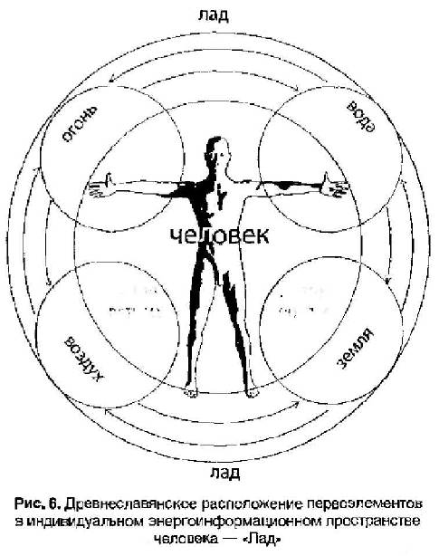

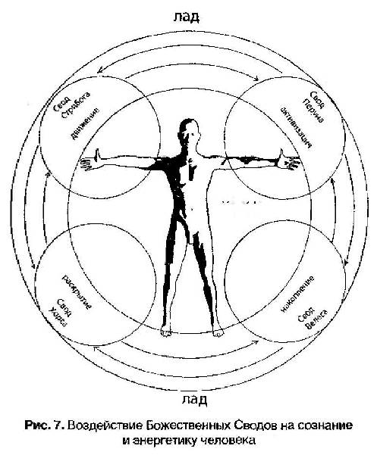

Выше говорилось, что человек, как и все сущее, по представлениям наших предков, состоит из четырех начал: Земли, Воды, Огня и Воздуха, находящихся в динамическом равновесии – Ладе.
Психофизические практики «Здравы» направлены как раз на приведение в равновесие этих четырех начал, восстановление их баланса. Посредством этих практик мы «налаживаем» наш организм, приводим его в состояние Лада .
Из схемы видно, что ключи Свода Перуна активизируют сознание, пробуждают внутренние силы.
· Ключи Свода Велеса накапливают, аккумулируют силы извне.
· Ключи Свода Хорса раскрывают наше тело, делая его проходимым для силы или энергии.
· Ключи Свода Стрибога приводят в движение внутреннюю силу.
Таким образом» все эти практики неразрывно связаны между собой, и, выполняемые в совокупности, они достаточно быстро дадут существенные результаты, позволят вам обходиться без лекарств и восстановить хорошее самочувствие. Только надо помнить главное: чтобы решить проблему, надо сначала решиться ее решить!

ГЛАВА 8. «РОДОВАЯ СИЛА» (ИЗ РАССКАЗОВ ХРАНИТЕЛЯ)

Прежде чем непосредственно приступить к изложению методик «Здравы», необходимо отметить важность непосредственной передачи знания от личности к личности, от учителя к ученику. На территории современной Индии до сих пор существует никогда не прерывавшаяся ученическая цепь – парампара, по которой передается ведическое знание, я том числе и целительство. У славян такая цепь называется РОД. Так передается мощный энергоинформационный импульс последующим поколениям, которые обогащают родовые знания своим опытом и творчеством.

Главное – никогда не потерять эту божественную живительную нить, не предать забвению свою историю, традиции, а вместе с ними и духовные устремления.

«Здрава» несет в себе эту самую Родовую Силу. Она способна не только стать целительной для физического и тонкого тел, но и направить вас на путь духовного поиска и самореализации.

«РОДОВАЯ СИЛА»

…Солнце клонилось к закату. Еще немного, и оно скрылось за вершинами горного хребта. На долину Подкумка спустились сумерки. Проникли они и в небольшую балку, где несли дозорную службу два десятка казаков. Балка эта называлась Маховой в честь некоего урядника Махова, основавшего здесь когда-то казачий пикет. Маховым курганом называлась и рядом расположенная возвышенность, на которой находился наблюдательный пункт казаков. Их задачей было не пропустить приближения неприятельских горцев и при помощи сигнальных костров сообщить об этом в Ессентукскую станицу.
Наступила ночь. Над головой висел безоблачный купол южного неба с мириадами ярких сверкающих звезд. Казаки, свободные от службы, расположились вокруг костра. Среди них выделялась фигура казака лет семидесяти. Несмотря на столь почтенный возраст, это был довольно крепкий живой старик. Все остальные относились к нему с большим уважением и почтением. И недаром. Много повидавший на своем веку Колотыга, так звали старика, был не рядовым казаком, а характерником, воином, помеченным Богом.
– Так ты, Харитон, имеешь интерес, откуда Спас наш пошел? – не спеша спросил Колотыга у молодого казака, сидевшего напротив. Затем огляделся вокруг и сказал: – Ну что ж, подкинь-ка поленьев. Дай огню пищу и послушай, что преданья наши говорят.
Харитон молча встал, взял несколько поленьев, положил их в костер и так же молча уселся обратно.
– Давно это было, – продолжал старый Колотыга. – Двадцать первого дня месяца Белояра две тысячи восемьдесят четвертого года Трояновых веков над Киевом Антским, что расположен близ Алатырской горы, засияла на темном небе яркая звезда по имени Чигирь-угорь. И летела она в огне драконом, сияя светом золеным. В ту же ночь князю Дажину Бог Вышний послал сына. И пришли от сорока народов сорок чародеев-звездочетов, и принесли они дары младенцу, и сказали: «Княжеский сын совершит великие дела и прославит Антскую Землю, Сам Вышний приветствует его рождение звездой! И открыли они Звездную Книгу, данную предком нашим Колядой, и прочли древнее предсказание: "И настелет Овсень мост. И первым проедет по нему Крышснь, а второй – Коляда, третий – Бyc».
И потому назвали младенца по писанному – Бусом, А прозвали его Белояром, ибо родился он в последний день месяца Белояра, на закате дня Сварога. И другое имя у него было Яр Бус. Рос-подрастал княжич, а когда исполнилось ему шесть лет, отдан он был в обучение волхвам. В храме великом, храме Солнца, что во Святых горах, во святом Белогорье, обучался мудрости антов Яр Бус. Очень древний народ анты. Путями Господними ходили и недаром так звались. Ибо «анта» – «на вершине знания находящийся». В преддверии священной страны Ирия тот храм находился. Построен храм был много тысяч лет назад волшебником Китоврасом и птицей Гамаюн по велению бога Солнца. Шестьдесят локтей в длину, двадцать локтей в ширину и пятнадцать локтей в высоту имел храм Солнца. Количество окон и дверей равнялось двенадцати. В верхнем его части имелось также двенадцать отверстий для наблюдения за ходом Солнца. Отделан храм был множеством драгоценных камней и начертаны на его стенах были знаки, которые указывали на будущие события и предостерегали от происшествий перед их осуществлением…
На пороге храма встретил Буса старый седой волхв-кудесник по имени Златояр. В руках у него был посох из древа Вышня. Прикоснулся рукой к челу Бусову волхв. Взял в ученики. И начались годы учения…
Выводил Златояр Яр Буса к камню ведовскому, расположенному над глубокой долиной. Оттуда открывался дивный вид на Ирий Антский с семью восхолмиями Велеса, на Алатырь-гору. Не простой это был камень, камень силы. На этом камне раскрывал Златояр мудрость антскую Яр Бусу…
Замолчал старый характерник, о чем-то задумался. Только шумевший в ущелье Подкумок нарушал тишину. Помолчав минуту, продолжил свой рассказ Колотыга:
– Все детство провел Яр Бус в храме Солнца, внимая мудрости Златояровой. А став князем, Бус укреплял веру ведическую, учил о Пути Прави, уточнил дни праздников народных и почитался просветленным учителем, Побудом всей Руси древней. По Бусову календарю мы живем и поныне, ибо многие наши православные праздники суть древние ведические. В Рождество Христово ранее был день Коляды, в день Ильи Пророка праздновали Перунов день, в Рождество Богородицы – рождество Златы Майи, в день Иоанна Крестителя – дни Костромы и Купалы. Пасху на Украине до сих пор называют Великднем. Календаря Бусова до сих пор придерживается наша Православная церковь. От него-то и исходит наш Спас. Хотя и до него были витязи древние, владеющие искусством Шаровары… Вот такая, братья казаки, история.
Тут Харитон попросил старого казака:
– А расскажи нам, пожалуйста, о мудрости антов и самом Спасе.
Колотыга проговорил:
– Что же, похоже, ночь будет спокойной, почему бы и не рассказать. – И, расстелив бурку, улегся и продолжил свое повествование: – Много раз поучал Златояр Яра Буса: «Мир наш – то борьба Правды с Кривдой, то одна победит, то другая. Задача воина – утвердить Правду на Земле. Для этого ему нужно убить звери Кривду в себе и вокруг себя. Только после этого он сможет над рекой Смородиной победить Змея, охраняющего мост, ведущий на остров Буян, не сорваться в реку небытия – Смородину. Сделать это может только человек некорыстный, себялюбием не страдающий.
Кто будет Кривдой жить, тот отчаянный от Господа. Та душа не наследует себе Царства Небесного. А кто будет Правдой жить, тот причаянный по Господу. Та душа наследует себе Царство небесное.
Кто от Кривды не освободится, тот не свободен будет. Но Свобода – то Свойства Богом данные. Свобода – то зависимость от Бога-Творца. Человек – существо зависимое, ибо он зависит от Того, кто стоит у истоков всего сущего. Поэтому человек, не доверяющий Богу-творцу, пребывает в большой неуверенности, страхе и сомнении и не имеет свободы.
Только тот. кто истинно свободен, может быть назван характерником, избавленным от Смерти Любовью Божией. И только таким Человекам подвластны стихии, время и пространство, только они будут наделены Шароварой…
– Вот так, – сказал Колотыга, – по-нашему, братья казаки, это и есть Спас. Ведь Шаровара на языке Богов и ведунов означает «защита от стрел». А что есть защита, как не Спас? Вот и получается, что вера в Бога – это Спас. Но кроме этого надо и качества иметь определенные. Воина с детства воспитывать надо. Все вы слышали сказку про репку. А кто-нибудь знает, в чем ее смысл?
И Колотыга замолчал, ожидая ответа.
– Не знаем, отец. А если ты не скажешь, то и не узнаем.
– Ну так слушайте, – Колотыга окинул всех лукавым взглядом, – В этой сказке дедка ~ олицетворение настоящей мужской силы; бабка – житейская хватка и смекалка; внучка – задор; собачка – солдатское мужество; кошка – тепло дома, семья; а вот мышка – это та кроха, почти ничего, которой не хватает целой семье, чтобы одолеть репку.
Все это хранит в душе воин и применяет для защиты Родины своей.
Вот и наш Спас развивает нужные для этого качества. Ведовскими, боярскими практиками приумножаются они. И тогда рождается бесстрашный воин, сильный духом, Восхождение по лествице вверх к Богу – вот что такое Спас.
Спас делает Человека, поднимая его с уровня Жити. Вокруг костра все надолго замолчали. Слышны были только треск поленьев да пофыркивание лошадей.
Молчание прервал Харитон. Он попросил:
– Отец, говорят, что ключи Спаса дают силу. Расскажи нам о них.
– Да, на самом деле, Спас открывает человеку силу великую. Но для этого нужны долгий труд и большое терпение. Много в Спасе разных техник, каждая свою цель имеет, но все они к силе приобщают. А будь ты воин или целитель, как без силы обойдешься? Без силы никуда.
А еще Спас законом крепок. Законы эти в своды объединены. Есть Свод Хорса, Свод Велеса, Свод Стрибога, Свод Перуна, Свод Макоши, а всему глава Свод Ладушки.
Как же иначе, ведь сила без закона никуда. Сила норовит разбуяниться, а закон ее в узде держит. Вспомните, как наш Подкумок, когда разливается, какие беды народу несет. Русло для него – Закон. Так и человек, что своды нарушает, беду себе приносит. К костру подошли еще двое казаков, освободившихся от службы, молча присели рядом. Колотыга продолжал:
– Свод Перуна возьмем. Особая штука. Он нам об умной силе толкует, о силе мысли. Вот вы можете сказать, что есть мысль наша? А я скажу, что мысль есть ключ к силе и Свод Перуна учит, как ей обходиться. Здесь такие практики, как Побуда, Колесо Перуна. Огню они соответствуют. Если не пробудить мысль, толку не будет. Все труды напрасны и дальше идти нет смысла. Сила умная – сердцевина всех практик.
А далее Своду Хорса часть мы отдаем. Он тело наше правит и лад в нем наводит, Когда же ладно тело, Жива по нему ой как весело бежит. Хорошо человеку. Нет лада, вот и хворь у порога стоит. Заболевает человек, мается. Хорсу Жива и Вейга подчиняются, водной стихии они слуги. Есть в Вейге особая практика, Своду Макоши принадлежащая. Вроде бы в стороне стоит, а без нее никуда. Это девять законов Макоши, они силу родящую человеку дают. Без них наш Род зачах бы давно.
Свод Велеса с Землей-матушкой связан. Он боярские практики питает ее силушкой. Корни человеку прочные дает. Какой же воин без корней глубоких?
– А что значит боярские практики? – спросил кто-то из казаков.
– Воинские, – ответил Колотыга. – Боярым раньше звали человека, большой внутренней силой-ярой наделенного, яростного. Ее-то, яру, и приумножала бояра. Сила суть вокруг нас, но как ее взять, не каждый знает. Вот этой цели, значит, ключи-то Велесовы и служат.
Еще один свод – Свод Стрибога. Он в движение силу собранную приводит, по телу ее гонит. Будто ветер в теле гуляет, так сила движется и делает человека неуязвимым для мысли злой. Такого не спортишь, не сглазишь. Такому не страшны ни сабля, ни пуля вражеская. Вот Свиля предками нашими как оберег и использовалась. Да и другие ключи Стрибога не уступали ей. Сводом же Лады все ключи Спаса единятся. Лада смыслом Спас наполняет, учит, что есть Родина, народ, семья. По Правде жить учит. Долго еще рассказывал старый Колотыга о Спасе молодым казакам, которые живо внимали его словам.
Перед восходом солнца Харитон поднялся на Махов курган, разделся до пояса, несмотря на прохладное утро, и встал лицом на восток. Вскоре из-за Джинальского хребта показался солнечный диск. Харитон приветствовал его Побудой, а затем стал раскручиваться в Плясе Свили. Над долиной Подкумка зазвучала распевка характерника:
Люб-а-а, люб-а-а.
Хо-о-о-м-м!!! Хо-о-о-м-м!!!
Сва-сва-слава.
Ом-м-м, Ом-м-м.
Если бы кто-то находился рядом, то почувствовал бы, как воздух вокруг вибрирует.
Хом-м-м-а-а, хом-м-м-а-а.
Хум-м-м, хум-м-м.
Хай-а-а-а, хай-а-а-а.
Бус А-у-м-м.
Старый Колотыга наблюдал за Харитоном. В душе он ликовал: «Нет, не умер и не умрет Спас наш. И пока будут такие, как Харитон. стоять крепко Русь будет, не одолеть ее врагам, сломают зубы, подавятся!»
Солнце поднялось над долиной, залило ярким светом окрестные горы. Начинался новый день…

Историко-практической основой славянской гимнастики является «Здрава», давшая семь основных комплексов, переработанных и адаптированных нами с учетом обстоятельств времени, места и опыта. Вот эти семь комплексов: «Побуда», «Жива», «Свиля», «Вейга», «Боярга», «Стрибга» и «Велесова гимнастика». Наряду с основными комплексами в состав включены проверенные на практике дополнительные упражнения: «Щиты», «Маятники» и физвокальная гимнастика, ряд энергонакопительных практик, «Берегини», «Шаровара», «Кучер», «Медвежий шаг», «Контрастная гимнастика», «Дождь», и для желающих овладеть искусством целительства: «Образы – первостихии», имаготренинг «Зеркала»; диагностика и восстановление «Ведогона» и другие.
Прежде чем приступить к практике, нам хотелось бы отметить, что Славянская гимнастика направлена не только на укрепление физического здоровья, развитие стабильной защищенности от энергоинформационных воздействий, расширение собственных энергетических возможностей, но и призвана стать путем самореализации, духовного развития. Она ставит задачу овладения состоянием аллертности и принципом комплементарности. Другими словами, владением гибкой силой и максимально адекватной реакцией на внешние воздействия (принцип «ключ в замке»). Это состояние можно назвать «объемным сознанием» – когда вещи, люди и события видны такими, как они есть. «Объемное сознание» дает возможность действовать в энергосберегающем режиме, что существенно снижает процессы старения тела, губительное воздействие стресса и т.д.
Славянская гимнастика учит владеть чувствами, упорядочит их колебания. В народе говорят: «Все болезни от нервов». Утверждение несколько преувеличено, но не лишено основания.
Если сердце открыто для любви к Богу и людям, разум руководит чувствами, энергия наполняет тело – значит, личность пребывает в гармонии, жизнь обретает высший смысл, а вместе с ним и настоящее счастье.

Часть II. Принципы Славянской гимнастики

ГЛАВА 9. ПРИНЦИПЫ СЛАВЯНСКОЙ ГИМНАСТИКИ

1. Принцип «Вера»

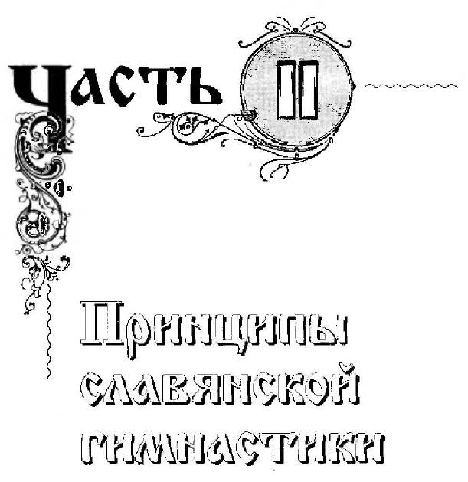
Жесткому, самонадеянному атеисту нет смысла изучать нашу систему. Славянская гимнастика – для тех, в ком Вера живет или только-только пробуждается.
Ведь Вера есть оплот воли, главной силы разума, присущем только человеку.
В рамках этого принципа мы рассматриваем три волевых усилия, необходимых для занятий Славянской гим настикой , да и в жизни вообще.
Начать ! Решиться изменить жизнь к лучшему. На практике: приобрести наши методические пособия или прийти на занятия к опытному инструктору.
Изучить ! Прочитать, понять, выучить изложенный материал или посещать регулярно занятия
Выполнять ! (Самый трудный и важный принцип.) Хорошо, если вы постоянно занимаетесь в группе с инструктором, но наиболее ценно, когда вам под силу каждодневные самостоятельные занятия (5-10 минут), это дает наибольшим эффект.

2. Принцип «Лень»

На физические упражнения затрачивается не более 30% энергии. То есть мы работаем до тех пор, пока ощущаем комфорт. После упражнений вы почувствуете бодрость, энергонакопленность, но никак не утомление. При физической комфортности разум – воля – воображение работают с максимальной отдачей.

3. Принцип «Воля»

Воля есть сила, то есть энергия Разума. Воле подчинено воображение . Во время базового периода обучения нужно максимально сконцентрироваться на образах соответствующих упражнений. Чем ярче вам удается создать мыслеобраз, тем быстрее появятся ощущения на физическом плане. Вы научитесь реально ощущать движение энергетических потоков, уметь воздействовать на них, а на более продвинутом уровне – выполнять техники исцеления себя и других.

4. Принцип «Постоянство»

Славянская гимнастика должна войти в вашу жизнь навсегда. Заниматься необходимо каждый день, хотя бы по чуть-чуть, со временем уделяя занятиям больше времени. Представьте себе автомобиль, который заправили бензином в Пскове и хотят доехать до Владивостока– Не выйдет. Необходима постоянная дозаправка.
Так и человек должен уметь заряжаться энергией Космоса и Земли, иначе он ее (энергию) начинает отбирать у других людей или заболевает и погибает, не выполнив своего предназначения*

5. Принцип «Инструктор»

Каждый, кто достаточно хорошо освоил и научился эффективно использовать комплексы Славянской гимнастики , может обучить родных, друзей и знакомых, тем самым значительно повысив свой собственный уровень мастерства.

6. Принцип «Любовь»

Все упражнения необходимо выполнять с любовью к себе: своему телу, к своей энергии, чувствам, разуму. Полюбить себя здорового и радостного. Любя себя и осознавая, что я есть душа, маленькая частица Всевышнего, легко научиться доброжелательно или хотя бы нейтрально относиться к окружающим. Нужно осознать, что все окружающие нас такие же частицы Бога, наши прямые духовные родственники, хотя определенные качества их материальных оболочек нам могут и не нравиться. Понимая суть, легче от благожелательности перейти к настоящей божественной любви. Помните – любое наше грубое слово или негативное деяние рано или поздно настигнет нас же.

ГЛАВА 10. ГДЕ И КАК ЗАНИМАТЬСЯ СЛАВЯНСКОЙ ГИМНАСТИКОЙ

На самом деле каких-либо жестких правил не существует, Славянская гимнастика тем и хороша, что может выполняться где угодно, когда угодно и кем угодно; мы предлагаем лишь более предпочтительные варианты.
Лучшим местом для занятий является природа. Выбор места – за вами. Сердце подскажет, что вы там, где надо. Хорошо, если есть возвышенность, а вокруг – широкий простор. Полезны также водные пространства (берег моря, озера, река и другие). Старайтесь не заниматься вблизи железной дороги, линий высоковольтных передач.
Еще несколько рекомендаций для занятий на лоне природы. Неплохо учесть свойства деревьев. Осина и береза забирают негативную энергию, чистят Ведогон, Достаточно обнять березку или прислониться к ней темечком («родником»), сложившись в пояс, и вы почувствуете легкость и чистоту в теле и мыслях. Хвойные деревья зимой забирают энергию, а летом отдают ее. Мощные источники положительной энергии – цветущая, сирень и тополь (но необходимо учитывать индивидуальную переносимость).
Для тренинга предпочтительнее утренние часы, идеальный вариант – раннее утро на природе. Дело в том, что в городе пространство устроено подобно пчелиным ульям. Мы ежеминутно сталкиваемся друг с другом, если не физическими телами, так Ведогонами (эфирно-астральный двойник). Поэтому они (Ведогоны) ни на секунду не могут расслабиться, расправить свои формы, наполниться свежей энергией. По утрам активность человечества явно снижена, поэтому есть возможность освежить энергетику. Если Ведогон силен и наполнен – значит, тело находится в прекрасном состоянии без таблеток, кофе, сигарет и других искусственных стимуляторов.
Славянская гимнастика является прежде всего идеомоторным тренингом. Эфирное, то есть энергетическое, тело контролируется волей разума – силой мысли. Управлять энергетикой можно с помощью имеющегося у каждого своеобразного тренажера – речь идет о воображении (далее – мыслеобраз). Заниматься этой гимнастикой не смогут только люди, страдающие тяжелыми психическими заболеваниями, неадекватность которых не позволяет получить знания. Все остальные категории больных, включая прикованных к постели, могут выполнять упражнения идеомоторно, то есть двигаясь в воображении. Даже беременные женщины, которым запрещены потягивающие движения, сидя или лежа с помощью мыслеобразов могут значительно улучшить свое состояние.
Итак, для выполнения комплексов Славянской гимна стики подходят спортзалы, рабочие места, кабины автотранспорта, балконы и комнаты городских квартир, парки и палисадники. Важна ваша вера в успех, воля, то есть очень сильное намерение изменить жизнь к лучшему, а все остальное приложится. Для относительно здоровых людей ограничений не существует вообще. Есть рекомендации по возрастным группам. Чем моложе занимающийся, тем смелее можно задействовать физическую нагрузку, соответственно для пожилых больше подходит идеомоторный и дыхательный аспекты Славянской гимна стики . Далее для каждого комплекса мы будем давать отдельные рекомендации. И весьма кстати будут индивидуальные советы опытного инструктора, если такая возможность имеется.

ГЛАВА 11. О ВЕДОГОНЕ

Что следует знать о своей энергетике для успешных занятий Славянской гимнастикой ? Вспомните, пожалуйста, образ нашей матрешки. Самая маленькая, неделимая куколка внутри – это душа, а вокруг нее оболочки тел: физическое, эфирное, астральное» ментальное (ум), буддхическое (разум), причинное тело (эго). Всевышний Господь – есть источник индивидуальных душ, то есть отделенных частичек духовной энергии, обладающих, как и Бог, вечностью, блаженством и знанием. Индивидуальная душа становится обособленной в материальном теле за счет создания причинного тела или эго (личностного аспекта). Душа излучает энергию (Дух), пронизывающую все материальные тела живого существа. Нам необходимо уяснить:
· что есть поле деятельности Славянской гимнастики ?
· кто деятель?
· кто исполнитель?
· кто есть «инструмент?
Итак:
· душа – это деятель;
· персональный разум – это исполнитель, действующий силой воли через воображение;
· ум, чувства (астрал), эфир (энергетический двойник), физическое тело – одновременно инструменты и поле деятельности.

Ведогон представляет собой совокупность ментального, астраль ного и эфирного тел, окружающих и пронизывающих тело физическое. Он имеет свои границы, формы и размеры.

При приобретении навыков Славянской гимнастики вы научитесь определять эти границы тактильно, то есть на ощупь, а кто-то и визуально. Внутренняя граница отстоит от физического тела не менее чем на 40 см. Если дальше – великолепно, человек силен, активен и практически здоров. Но если границы сужены, человек заболевает. Если граница находится на расстоянии меньшем 20 см от тела, то личность находится в смертельной опасности. Внутренняя граница соответствует эфирному телу, которое по форме повторяет физическое.

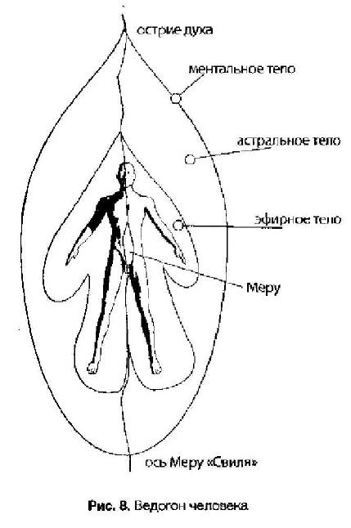

Внешняя граница соответствует телу ума (ментальная оболочка). Она имеет грушевидную (или каплевидную) форму, образуя над макушкой «острие духа» (вспомните боевые шлемы русских витязей). Размеры этой оболочки весьма индивидуальные и в среднем составляют от 3 до 6 метров. Более 6 метров – это уже личности выдающиеся.
Условно расстояние между внутренней и внешней границами заполнено астральной оболочкой (определяется визуально (аура)). Условно – потому, что эти тела не следуют линейно одно за другим, а объемно взаимопроникают друг в друга.
Силу влияния тел упрощенно можно представить так: чем объемнее и тоньше тело, тем большими возможностями оно обладает. Физическое тело способно влиять только само на себя. Эфирное (энергетическое) управляет физическим. Эго и разум, обладая сознанием, способны держать под контролем ум, чувства и энергетику. Душа через дух поддерживает все материальные структуры личности.
Для чего мы все это пишем и изображаем? Для того чтобы вы научились действительно рассматривать себя, точнее, свои тела со стороны души, получили навыки рационального распределения энергии по оболочкам, то есть обрели наконец механизм самоисцеления, заложенный в вас Создателем.
Пора еще раз, более тщательно, рассмотреть энергопотоки и активные центры, действующие на нас. Остановимся на понятии «Яр». Это главный, мощнейший энергетический центр. Именно в этой божественной сфере находится душа. Квинтэссенцией Яра является энергетическое сердце: у славян – яр-ло, у ариев-индусов – ана-хата.
Сам же Яр есть Медное Царство, ядро сознания, охватывающее область физического сердца вместе с солнечным сплетением. В Яру сходятся все энергопотоки, поддерживающие и влияющие на нас. Рассмотрим их направленность и динамические характеристики. На данном этапе нам понадобятся два основных потока: вертикальный и горизонтальный.
Вертикальный поток проходит через нас вдоль позвоночника. Его (условно) делят на нисходящий (поток солнца) и восходящий (поток луны). Далее будьте внимательней! Запоминайте направления и время усиления этих потоков.
Нисходящий поток (или Прямой Космический) входит через «Родник» (сахасрара, надтеменная область), двигается вниз по часовой стрелке, по солнцу «Посолонь» (слав.), то есть слева направо. Этот поток активен в первой половине дня, где-то до 14–15 часов, и усиливается ВЫДОХОМ, выходит через «Исток» и стремится к центру Земли.

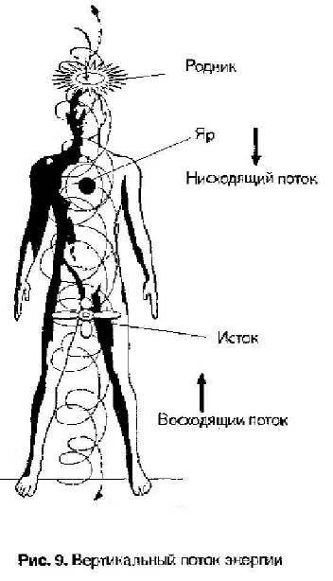

Нисходящий поток определяет деятельность центральной и периферической нервной системы, психики, эндокринной системы, несет из космического пространства программы и идеи, успокаивает физическую активность» стимулирует мыслительную деятельность, снижает арте риальное давление .
Восходящий поток (или Отраженный Космический) входит через «Исток» (муладхара; область, примерно на ладонь ниже промежности), двигается вверх против часовой стрелки, против солнца «КОЛОВрат» (слав.), то есть справа налево. Этот поток активен во второй половине дня, так как являет собой отраженный от Земли космический; он усиливается ВДОХОМ, выходит через «Родник» к солнцу.
Восходящий поток укрепляет физическую силу, тонизирует деятельность желудочно-кишечного тракта (ЖКТ), сердечно-сосудистой системы, опорно-двигательного аппарата, увеличивает артериальное давление ; вместе с Нисходящим потоком поддерживает деятельность выделительной системы, репродуктивной (половой) сферы, укрепляет кожно-волосяной покров тела.
«Родник» (сахасрара) и «Исток» (муладхара) являются своего рода модуляторами, преобразующими вибрации Нисходящего и Восходящего потоков в нашу индивидуальную энергию «Собь». Беда наших современников в том, что по ряду причин, о которых мы будем говорить далее, эти центры-чакры бывают закрыты, нарушая соответственно Восходящий («Исток») или Нисходящий («Родник») потоки. В более тяжелых случаях (например, родовое проклятие, мощная депрессия и необузданное самоуничижение) перекрываются оба потока. Все это в конечном итоге дает развитие заболеваний физического тела, а в отдельных случаях приводит к летальным исходам, С этими состояниями можно и должно эффективно бороться посредством методик Славянской гимнастики .

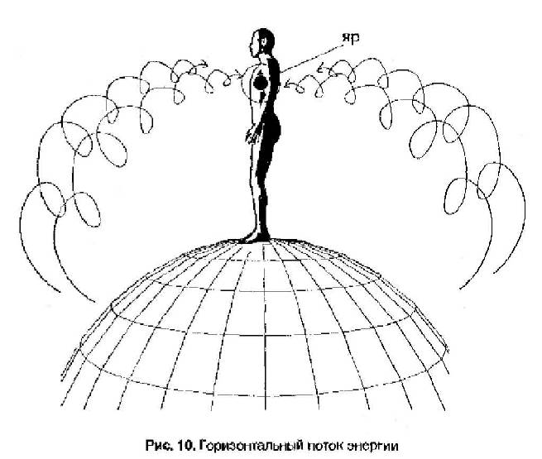

Горизонтальный поток – энергия, образованная на шей планетой . Он идет параллельно поверхности Земли на разных высотах. Дает силу телу, укрепляет чувства, обеспечивает рождение потомства. Этот поток условно делится на входящий в нас справа-слева, спереди-сзади. Локализация входа – тоже Яр: его передние ворота – центр грудины, и задние ворота – межлопаточная область. Яр и еще раз Яр. Возьмите это понятие за основу всей Славянской гимнастики .
Яр есть начало и завершение, расширение и сжатие, пульсация сердца и самой жизненной энергии, точка от счета нашего существа.
Работая с мыслеобразами энергоинформационных потоков, необходимо помнить, что во Вселенной нет углов и прямых, есть волны, круги и спирали. Волна, уложенная в координату времени, дает спираль, постоянно колобирующую, то скручивающуюся, то разжимающуюся в пространстве. Своеобразный объемный маятник.
Итак, все необходимое для начала занятий мы обсудили. Далее, по мере надобности, информацию будет дополняться и расширяться.

Часть III. Практическая

ЗАНЯТИЕ 1. ТРЕНИНГ ВООБРАЖЕНИЯ

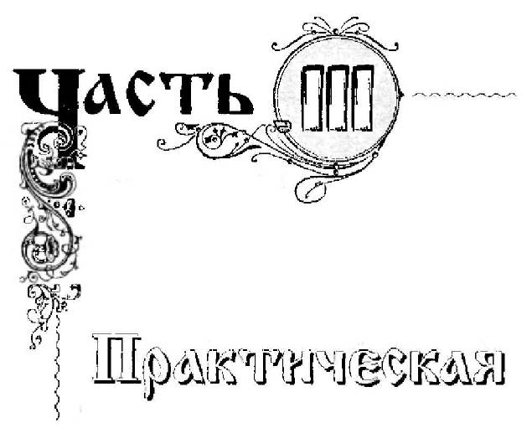
Как вы уже знаете, для работы с энергетическим телом необходимо развитое воображение. Работа с воображением переносит наше внимание на несколько необычный и незнакомый для многих план. Чтобы успешно действовать на астрально-эфирном уровне, необходимо изучить простейшие приемы очистки и защиты Ведогона. Итак:

Упражнение «Дождь»

Для успешного выполнения этого упражнения необходимо вспомнить образ и ощущении, когда вы, измучившиеся от летнего зноя, покрытые пылью, усталые, наконец попадаете под живительные потоки приятно-теплого и вместе с тем освежающего летнего дождя. При этом рядом с грозовой тучей ярко сияет только что умывшееся Солнце. От этого струйки дождя сверкают и искрятся, а лучезарный Ра раскинул свою семицветную дугу на горизонте. Можно и попроще: после тяжелого трудового дня вы с удовольствием, переходящим в негу, принимаете освежающий и молодящий душ, не горячий, не холодный, а очень комфортный. Запомните эти ощущения.

МЕТОДИКА ВЫПОЛНЕНИЯ

Встаньте прямо. Лицом к солнцу или в ту сторону, где оно в данный момент должно быть. Стопы поставьте параллельно друг дружке, чуть уже ширины ваших плеч. Колени слегка согнуты, настолько, чтобы бедра дали возможность расслабить поясницу, плечи чуть-чуть приподняты, снимая тем самым напряжение с мышц спины; руки свободно опущены; макушка устремлена вверх, но так, чтобы шея не напрягалась. Предстаньте, пользуясь «внутренним экраном в области межбровья» (че-ло – славянское слово, аджна – арийское), что из невообразимой выси к вашей голове приближается мягкий, теплый, но вместе с тем тонизирующий поток золотистого дождя.
На вдохе стремитесь макушкой и плечами втянуться в этот поток.
На выдохе пустите струйки дождя по передней поверхности тела, сливая их в Землю с пальцев ступней. При этом носки (в дальнейшем – мыски (слав.)) упираются в опору. Повторить 1-3 раза. Далее омываем, обе сразу, боковые поверхности тела. Также на вдохе, втягиваясь в поток, можно для полноты ощущений приподняться на мысках.
На выдохе сливаем поток с внешних боковых поверхностей стоп, упирая их в опору.
Повторить 1 –3 раза. Затем точно так же работаем с задней поверхностью тела, но сливаем поток уже по пяткам, упирая их в Землю. И в завершение омываем внутреннее пространство тела, сливая поток с внутренних поверхностей стоп. Хорошо при данном упражнении (омовение внутренней поверхности), слегка скручивая позвоночник, увидеть, как из межпозвонковых пространств выдавливается черная, тягучая жидкость и стекает по копчику в Землю. Повторить 1-3 раза. После окончания упражнения слегка протрясти тело и конечности. Желательно уйти с этого места, так как на поверхности опоры (особенно если это не земля, а твердое покрытие (бетон, асфальт и т.д.) негативная энергетика может оставаться какое-то время (от 5 минут до 72 часов в особых случаях).

В дальнейшем, когда вы научитесь получать яркое ощущение омовения и чистоты вашего Ведогона, упражнение можно унифицировать, «омывая» все поверхности и внутреннее пространство одновременно.
Упражнение «Дождь» можно выполнять в любое время, в любом месте с целью улучшить самочувствие, снять напряжение, головную боль, снизить артериальное давлен ие, максимальное уменьшить воздействие знергоинформационного удара. Его также необходимо выполнять перед и после комплексов и упражнений Славянской гим настики.

Упражнение «Чертог», или «Окрест»

Всем нам хорошо знакомо выражение: «Перейти черту», а. также одно из названий: нечистой силы – «черти». Значение слова черта можно понимать как: граница, разделительная линия, этим словом наши предки славяне обозначали переход из мира Яви (то есть мир человеческий) в мир Нави (мир потусторонней силы). По повериям наших прародичей, мир Нави населен существами, по той или иной причине не имеющими физических тел, то есть не способными в полной мере наслаждаться материальным творением. Большинство из этих Нави враждебны людям и не упускают возможности войти в тело человека, подверженного таким порокам, как гнев, зависть, подлость и т.д. Это состояние известно под термином «одержимость». Зная это, наши предки умели ограждать и защищать свои жизненные пространства: селения, дома, города, а также свои Ведогоны, так как именно на них нави имеют возможность воздействовать. У славян есть родовой Бог – Чур, защищающий все поколения от нечисти. Эта защита будет эффективна для верующих людей, старающихся жить по законам Прави, творящих молитву Всевышнему. В быту, религиозных, волхвовских и воинских практиках использовались особые жесты, заклинания, орнаменты и изображения. Для защиты своего психо-суггестинного пространства (Ведогона) мы и предлагаем изучить и выполнять в начале гимнастического комплекса упражнение «Чертог» («Окрест»). Оно заключается в мысленном изображении в пространстве вокруг нас двух соединенных вместе сакральных образов: сферы и помещенного в нее креста. Сфера символизирует укрепление, очерчивания границ Ведогона, присоединение к силе Рода, к космической силе Вселенной. Крест, центром которого является душа, пребывающая в Яру, призван усилить крепость индивидуальной энергосферы, одухотворить бытие, сделать абсолютно непроходимыми для сил Нави наши чертоги. Эти символы широко используются и в христианстве.

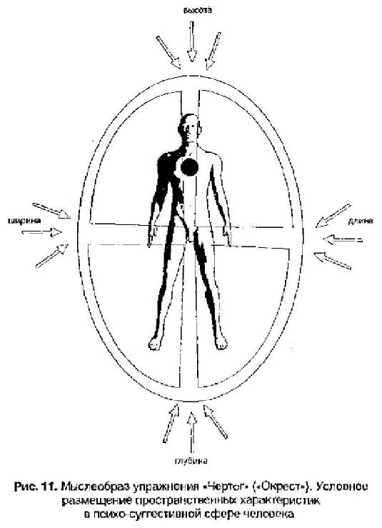

Очень хорошо, если при выполнении упражнения «Чертог» («Окрест») в вашем сердце звучит молитва к Всевышнему.

МЕТОДИКА ВЫПОЛНЕНИЯ

Встаньте прямо, ноги на ширине плеч, настройтесь на защиту своего жизненного пространства. Мысленно создайте вокруг образ сферы и затем – помещенного в нее креста (см. рис. 11). Это упражнение органично связано с усилением «на вдохе» – Восходящего, на «выдохе» – Нисходящего энергопотоков и, естественно, прибавляет мощность правому и левому потокам Земли.

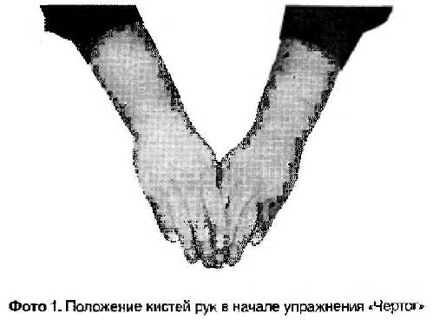

Исходное положение. Макушка и плечи стремятся вверх, стопы укореняются в землю (опору), руки опущены вниз и перекрещиваются ладонями так, чтобы наложенные друг на друга указательный и средним (для мужчин правая ладонь сверху, для женщин левая ) пальцы образовали «острие», рассекающее пространство (см, фото 1).
Затем на вдохе соединенные руки поднимаем вверх, над макушкой, слегка вытягивая тело (от пупковой линии, верхняя часть тела стремится к небу, нижняя в Землю, так создается «натяг»).
На выдохе из точки «Родник» (Зенит) разведите руки в стороны и не торопясь опустите их в исходное положение, вновь скрестив пальцы в точке «Исток» (Надир). Самое важное – идеомоторно (силой воображения) буквально прорезать «Острием рук» окружающее пространство, очертив сферу цвета белого золота. Сфера есть. Теперь на вдохе из точки «Исток» вытянутые и скрещенные руки поднимаем вверх к точке «Родник» и на выдохе опускаем их вниз, по этом же траектории в «Исток». Таким образом силой мысли и движением тела восстанавливаем вертикальную стойку Креста тоже цвета белого золота
Вновь на вдохе вытянутые и скрещенные руки поднимаем вверх, но только до уровня центра груди (передние ворота Яра), на выдо хе разводим их в стороны в горизонтальной плоскости. Далее, на вдохе, возвращаем руки, по горизонтали, опять в точку центра Яра (уровень центра груди). Поперечная перекладина креста создана. Затем на выдохе соединяем ладони внутренними поверхностями, сгибаем руки в локтях, слегка наклоняем голову вперед, принимая позу молящегося. Несколько секунд осматриваем внутренним взором созданную защиту. Все в порядке. Можно двигаться дальше. Никакие нави, или, на современном языке, негативно заряженные элементалы, нас не побеспокоят. Энергетика нашего тела усилена.

Рекомендуется применять принцип синкинезии – синхронной работы взгляда, дыхания и движения тела. Применительно к упражнению «Окрест»; взгляд устремляется через скрещенные пальцы вдаль, поднимается вместе с руками на вдохе и опускается на выдохе (вспоминайте: вдох – усиление восходящего потока, выдох – усиление нисходящего потока), голова при этом слегка поднимается и опускается соответственно. При разведении рук в стороны глаза так же стремятся к периферии, создавая объемное зрение или, как мы говорим, «концентрацию на пространстве». Казалось бы, несовместимые понятия – «концентрация» и «пространство». Но такой подход дает возможность объемно воспринимать реальность, обеспечивает подвижность, текучесть сознания. Это приводит к осознанию (то есть интеллектуализации) других, более тонких формаций нашей личности. В частности, энерго-астрало-ментального фантома нашего грубого тела. Мы видим на рис. 11, что крыльям Креста соответствуют четыре характеристики пространства. К высоте, длине и ширине добавляется глубина. А ведь наше сознание привыкло к трехмерному восприятию. Вот и получается, что упражнение «Чертог», или «Окрест» (южно-русская традиция), является еще и мистическим ключом, открывающим подход к осознанию себя в 4-м энерго-информационном пространстве. Упражнение «Чертог» целесообразно выполнять однократно, без повторений, но с максимальной концентрацией части сознания на образе «окрещенной сферы».
Наконец ваш Ведогон омыт «Дождем» и усилен «Окрестом». Пора его будить, расправлять в пространстве, готовить к накоплению свежей энергии для успешного, радостного путешествия по жизни. Этим целям служит комплекс «Побуда» (южно-славянская традиция), известный в других регионах России как «Бодра». (Вслушайтесь в названия комплексов и отдельных упражнений, в них заложена суть результата.) Однако сначала поработаем с нашим воображением. Этот тренинг особо необходим в начале занятий Славянской гимнастикой. Потом, когда ваше воображение полностью подчинится силе разума и станет привычным инструментом, эти упражнения можно не делать. А пока они нужны, особенно тем, кто ранее не занимался идеомоторными гимнастиками.

Упражнение на развитие воображения «Щиты»

Комплекс «Щиты» призван не только натренировать воображение, но также за счет дифференциации цветов, их вращения, пульсаций мыслеобраза способен динамизировать и усилить работу энергетических центров Ведогона. Перед началом упражнения «Щиты»– обязательно выполните «Дождь» и «Окрест».
Для разминки вспомните, пожалуйста, школьные годы, когда отношения между мальчиками и девочками носили одухотворенный, романтический характер. Время, когда яркий образ возлюбленной или возлюбленного, возникая в воображении или во сне, отзывался в сердце некоторым томлением, а если объект любовных грез не обращал на вас внимания, то грудь, бывало, взрывалась болью, сильной, но в то же время сладостной. Это Любовь – величайшая Сила во всех трех мирах и за их пределами. Так срабатывает сердце – анахата чакра, яр-ло – место пребывания души. Благо тем, кто сохранил способность открывать миру свое сердце и в зрелом возрасте. Такие личности приносят Божественный Свет в сумрак нашего времени. Эта тема прекрасна. Надеюсь, у нас с нами еще будет возможность побеседовать о главных вопросах нашего существования. А пока станем прагматиками, уделим внимание лишь силе воображения, способной мгновенно изменить сознание, окрасить жизнь в яркие краски. Пожалуйста, постарайтесь запомнить хотя бы малую толику этих волшебных ощущений, буквально «заякорите» этот вкус в сознании и обращайтесь к нему во время выполнения всех комплексов и упражнений «славянки».

МЕТОДИКА ВЫПОЛНЕНИЯ УПРАЖНЕНИЯ «ЩИТЫ»

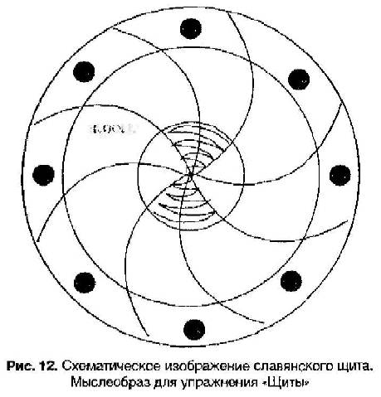

Обратимся к округлой разновидности славянского щита. Всмотритесь в изображение, запомните его (рис. 12). Этот образ еще не раз нам пригодится. Теперь встаньте прямо, слегка покачиваясь, или удобно сядьте, но тоже покачивая туловищем. Прикройте глаза. Старайтесь их полностью не закрывать. Необходимо, чтобы часть сознания взаимодействовала с окружающей средой и только небольшой его сегмент тренировался с мыслеобразами. Ни к чему полностью погружаться в упражнение. Не напрягайтесь. Тренируйтесь с интересом, в удовольствие. Силой воли сформируйте мыслеобраз щита на внешней границе вашего Ведогона Напоминаем: внешняя граница находится обычно на расстоянии 3-6 метров от тела. Приблизительные параметры мыслеобраза «Щит» таковы: внешний диаметр – 1,5 метра, внутренний, или малый, диаметр равен размеру вашей головы. Цвет щита – нейтральный, то есть голубоватый, прозрачно-бежевый, сероватый. Теперь мысленно окрасьте внутренний малый диаметр в красный цвет. Удерживайте образ 10-15 секунд. Неплохо, если секунды будут соответствовать ударам вашего сердца. Пульс – это ваш индивидуальный секундомер, или «внутренний маятник». Далее, на вдохе из центра малого диаметра разлейте равномерно красный цвет по большому диаметру, то есть окрасьте весь щит. Постарайтесь, чтобы картинка не была статичной. За 10-15 секунд удержания мыслеобраза вращайте его по часовой («Посолонь») и против часовой («Коловрат») стрелки. На выдохе ускоряя вращение, на вдохе – слегка замедляя. Смена направлений вращения мыслеобраза должна производиться мгновенно, подобно вспышке фотоаппарата. Далее, на выдохе соберите, сконцентрируйте цвет с большого объема в малый. Удерживайте картинку 10-15 секунд. Также по возможности вращая изображение. Цвет малого диаметра должен получиться более ярким, насыщенным, мощным, искрящимся.
Затем на вдохе отделите ярко-красную сферу от щита и на выдохе буквально вкрутите ее в «Исток» (муладхара (арийск.)), область, находящуюся на ширину ладони ниже промежности – 1-й энеpгoцентр). Направление вращения ПОКА не важно. Сделайте вдох, слегка расширяя активизированный красной вибрацией «Исток». На выдохе верните его к исходным параметрам. Далее отключитесь от мыслеобраза «Истока» следующим действием: на вдохе поднимите полусогнутые руки вверх так, чтобы ладони оказались на уровне глаз, а руки скрещивались в районе запястий. На ладонях соедините плотно большой и средний пальцы, задействуйте ногтевые фаланги, приготовившись произвести щелчки пальцами. На выдохе резко опустите руки вниз и в стороны, щелкнув при этом пальцами. Кстати, такая несложная манипуляция является действенной мгновенной защитой от сглаза, при попытке забрать у вас энергию (вампиризм), способна отключить от неприятных ощущений после тяжелого разговора, встречи.

Упражнение «Дождь» можно выполнять в любое время, в любом месте с целью улучшить самочувствие, снять напряжение, головную боль, снизить артериальное давление, максимальное уменьшить воздействие энергоинформационного удара. Его также необходимо выполнять перед и после работы с комплексами и упражнениями Славянской гимнастики. Как вы догадываетесь, пока их семь. Назовем оставшиеся цвета и центры:
· 2-й энергоцентр «Зарод» (свастхистхана – область лонного сплетения) – оранжевый;
· 3-й энергоцентр «Живот» (манипура – надпупочная область) – желтый;
· 4-й энергоцентр «Яр-ло» – «Сердце» (анахата – область над мечевидным отростком грудины, чуть выше солнечного сплетения) – зеленый (у ниве рсальный цвет, гармонизирует все центры) или дымчатый, золотой, цвет белого золота;
· 5-й эпергоцентр «Гор-ло» (вишудха – область яремной ямки, межключичное пространство) – насыщенно-синий;
· 6-й энергоцентр «Че-ло» (аджна – область межбровья) – прозрачно-голубой;
· 7-й энергоцентр «Родник» (сахасрара – надмакушечная область) – прозрачно-сиреневый.
После седьмого цикла упражнения «Щиты» – «отщелкнуться» три раза и обязательно выполнить упражнение «Дождь». Система цветов чакр и их количество специально унифицированы с аюрведической для лучшего первоначального усвоения. Дальше будет усложняться.
Общие комментарии . Настоятельно НЕ рекомендуем удерживать образы дольше указанного времени, то есть 10-15 секунд. Не относитесь слишком серьезно вообще ко всем идеомоторным практикам. Играйте и получайте от этого удовольствие.

ЗАНЯТИЕ 2. ЭНЕРГОАКТИВИЗИРУЮЩИЕ УПРАЖНЕНИЯ

Мобилизирующие, энергоактивирующие упражнения: «Пульс», «Дыхание через ладонь», «Дыхание по кругу», «Физвокальная гимнастика», «Кучер».
Эти упражнения являются базовыми, подводящими нас к основным комплексам Славянской гимнастики . Без их освоения практически невозможно двигаться дальше. Отнеситесь к ним с должным вниманием и усердием. В дальнейшем постоянно возвращайтесь к их отработке. Общая цель этих упражнений состоит в том, чтобы научиться гармонизировать дыхание, пульсацию сердца, сознание.

Упражнение «Пульс»

«Пульс» является ключом ко всей Славянской гимнастике, а также к лечебной системе «Здрава». Без усвоения этого простейшего упражнения занятия Славянской гимнастикой вообще теряют смысл.

МЕТОДИКА ВЫПОЛНЕНИЯ

Итак, «Пульс» можно исполнять стоя, сидя и даже лежа. Нам необходимо привыкнуть слушать биение своего сердца, запоминать ритм его пульсаций. Прижмите лучевую артерию на своем запястье – этим способом часто пользуются врачи при определении ритмических характеристик сердечной деятельности (напомним, что в норме в состоянии покоя пульс составляет 60-80 ударов в минуту). Почувствуйте под пальцами толчки крови. Попробуйте «внутренним слухом» услышать ваше сердце, а еще лучше – «внутренним взором» увидеть свой «жизненный двигатель». Теперь поработаем с другой естественной точкой пульсации на теле. Это пульсация сонной артерии. Для нас этот способ неизмеримо важнее и заключает в себе определенный мистический смысл. Область сонной артерии в боевых практиках считается смертельно опасной. Ее поражение приводит к летальному исходу в считанные секунды. Поэтому даже легкое касание этой области вызывает реакцию сжатия, страха у разных людей в разном степени. Это инстинкт – врожденный, животный страх смерти. Во время постоянной работы с упражнением «Пульс» мы будем часто касаться этой точки. Данное действие является своеобразной прививкой от страха смерти.
Для тех, кто будет слушать пульс на сонной артерии впервые, поясним, как найти точку прижатия. Ощупайте хрящи, защищающие гортань, от подчелюстной области до яремной ямки. Затем пропальпируйте переднебоковую мышцу шеи, идущую от внутреннего угла ключицы, чуть наискосок, к подушной области (ключично-сосцевидная мышца). Есть. Обратите внимание, что когда голова находится в прямом положении, между гортанью и передне-боковой мышцей шеи образуется борозда – впадина. Вот в ней-то и находится сонная артерия, несущая кровь в головной мозг. Мысленно делим отрезок от мочки уха до угла ключицы на три части. Точка между верхней и средней третью – это то, что нам нужно. Теперь расскажем, как прижимать артерию. Кстати, эта же практика применяется для остановки кровотечения из сонной артерии. Артерия придавливается ко второму шейному позвонку указательным или большим пальцем. Указательный палец можно усилить средним. Направление давления – спереди вглубь к позвоночнику и чуть-чуть снизу вверх. Прижмите артерию, ощутите пульс. Теперь займемся самым важным. Удерживая пальцы на пульсе, обращаем пристальное внимание на вдох и выдох. А теперь – квинтэссенция упражнения, так сказать, «секрет секретов». Начинайте отсчет, сопоставляя дыхание с «внутренним маятником», то есть пульсом. Внимание: 4 удара сердца – вдох, 4 удара – выдох. Работайте в таком режиме, пока четко не запомните ритм сердца. Тогда пальцы с сонной артерии можно убрать. Дыхание, по памяти, продолжаем в ритме 4-4 . Присоединим к этому работу сознания. Во время вдоха мысленно расширьте в объеме свой Ведогон (4 удара), на выдохе сконцентрируйте Ведогон в центральной точке Яра (4 удара). Работайте так 3-5 минут. Неплохо, если вы поможете своему Ведогону физическими движениями, расправляя и сужая свое тело в том же ритме.

Таким образом, мы синхронизировали сознание, энергетику, дыхание и тело. Это уже серьезное достижение. Мало того, вы и не заметили, как привели в гармонию свои колебания с вибрацией Вселенной.
У Ведогона есть еще название – индивидуальный «Поселенный пузырь». В восточных культурах он известен как Микрокосмос. Но ведь Вселенная (Логос, Макрокосмос) тоже является «Поселенным пузырем», так как Господь поселил в нее живые существа. Значит, свойства Вселенной и личности идентичны по качествам, но не сопоставимы по размерам и мощности. Как капля и Океан, Макрокосмос – живой пульсирующий организм. Для каждого из нас существует свой «Поселенный пузырь», своя Вселенная, свой индивидуальный ритм пульсации. Древние славяне знали, что Ось вращения Вселенной Меру («Свиля» – слав.) проходит через сердце – Яр – каждого из нас, поэтому диастола и систола нашего сердца – это расширение и сжатие Космического «Поселенного пузыря».
Предки ведали секретом: на наш вдох в 4 удара сердца – Вселенная расширяется, наш выдох в 4 удара сердца – сжимается. Как только резонанс нарушен, человек теряет силы, заболевает или умирает. Выполняя упражнение «Пульс», мы учимся осознавать ритм и гармонию Макрокосмоса, именно из этого Творческого объема черпать энергию, а не от своих ближних, 4-4 – это общий Вселенский ритм. На нас он оказывает бодрящее, активизирующее, энергодающее влияние. Этими характеристиками обладает весь четный числовой ряд. На данном этапе нас будут интересовать числа: 2, 4, 8.
Музыка чисел есть вибрация. Ею являются речь, ветер, атом, солнечный свет, циклы истории, сила духа, движение галактик… до бесконечности – которая сама есть вечная вибрация. Имейте в виду, что каждый орган, каждая система нашего тела имеет свою вибрацию, сопоставимую с пульсацией космических объектов Солнечной системы. Зная принцип Единства, можно научиться исцелять себя, а на более высоком уровне других.
Существует закон: «Измени к лучшему себя, и мир вокруг станет прекрасней». Согласитесь, бессмысленно «стоя по уши в нечистотах, совершать революции».

Итак, ритм 4-4 освоен. Теперь слегка усложним задачу: 4 удара сердца – вдох – расширение; 2 удара – задержка дыхания – продолжаем расширяться; 4 удара – выдох – сжатие; 2 удара – задержка дыхания – концентрация в центральной точке Яра и т.д. Длительность выполнения упражнения 5-7 минут. Человек разумный сознательно должен начинать каждый Божий день с синхронизации ритмов Макро– и Микрокосмоса. Это полезно не только для здоровья, но и для взаимоотношений в обществе, духовного развития.
Вы ведь хорошо знаете поговорку: «В здоровом теле – здоровый дух». Ее надо не только знать, но и методично исполнять. Далее можно попробовать ритмы: 8 вдох – 4 задержка – 8 выдох. Затем: 8 вдох – 4 задержка – 8 выдох – 4 задержка… Осторожно попробуйте 8 вдох – 8 задержка – 8 выдох. Основным все же является ритм 4-2-4.
А теперь о параметрах расширения. Расширяйте свой объем (Ведогон) до размеров, контролируемых сознанием, то есть воображением. С тренировками сила сознания будет увеличиваться, воображение даст больший объем, появятся ощущения энергетической мощности. Еще раз прошу осознать важность упражнения «Пульс» как ключа ко всей Славянской гимнастике.

После окончания не забудьте «отщелкнуться» от мыслеобраза 1-3 раза»

Упражнение «Дыхание через ладонь»

Это упражнение является мобилизирующим и энергозаряжающим.
Несколько слов о кисти как об основном инструменте упражнения «Дыхание через ладонь». Эммануил Кант говорил: «Рука – вышедший наружу головной мозг». Подумайте о том, что могут наши руки: создавать величественные шедевры, воевать, оказывать магическое воздействие, лечить, обеспечивать нас всем необходимым, даже в особых случаях читать и, самое главное, руки способны любить. Роль их в нашей жизни огромна. Левая кисть энергоинформационно является выражением нашего внутреннего состояния, а правая – влияет на окружающий мир. Левая собирает внутрь, а правая отдает наружу. Для истинных левшей (проверенных энцефалографией) все вышесказанные положения меняются местами. Итак, для большинства необходимым инструментом станет левая кисть.

МЕТОДИКА ВЫПОЛНЕНИЯ

Встаньте прямо, стопы параллельно. Можно сесть, держа спину прямо. Согните в локтях руки до угла 90? между плечом и предплечьем. Ладони внутренней поверхностью вверх, расслаблены, образуют углубления. Локти касаются тела в области плавающих ребер (11-12 ребро). Колени чуть согнут. Поясница расслаблена. Стопы укореняются в опору. Плечи приподняты. Макушка «подвешена». Взгляд «через левую кисть» устремлен в пространство. Теперь мысленно поместите ваше сердце в левую кисть. Начинаем работать. На вдохе – 4 удара сердца – расширяем сердце – левую кисть в объеме, примерно сантиметров на 40. Ладонь тоже имеет свой энергоцентр – ладонный Яр (рис. 13). Он-то и является исходной точкой расширения и сжатия ладони-сердца. Задержка дыхания – 2 уда ра , расширение продолжить еще на 3-5 см, сама кисть максимально выпрямлена и напряжена. Тело остается расслабленным. При расширении энергетической кисти – сердца увеличенный объем набирает силу. Теперь на выдохе – 4 удара – эту силу волевой волной переправить из кисти в истинный Яр (область груди), при этом расслабив и левую руку. Если все выполнено правильно, а это нетрудно, вы тут же ощутите приятное тепло в груди или просто состояние комфортной бодрости. Упражнение «Дыхание через ладонь» повторяют 3-5-7 раз. Оно оказывает быстрое мобилизирующее, тонизирующее действие на человека. Освоив это упражнение, его можно выполнять на ходу, управляя автомашиной, танком, самолетом, на лекции в институте, перед экзаменом, перед важной встречей, утром вместо чашки кофе и т.д. «Дыхание через ладонь» универсально и просто, требует 1–3 минуты внимания.

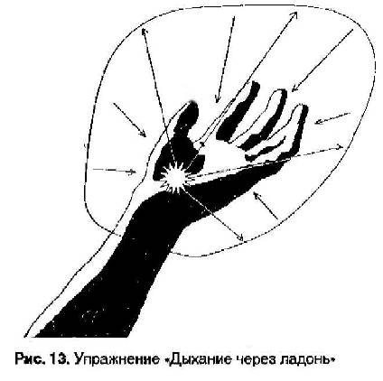

Упражнения «Дыхание по кругу»

Эти упражнения больше медитационного характера, служат дальнейшему освоению техники синхронизации сознания, дыхания, пульса, энергетики. Выполняя «Дыхание по кругу», мы постепенно отучаем наше сознание от вредной привычки тоннелизироваться, «зависать» на чем-либо или ком-либо, предлагаем сознанию постоянную динамику, прогрессивное развитие. Думаю, что вам знакомо высказывание «Движение – это жизнь, остановка – смерть».
Итак, еще раз, Яр – это мощнейшее ядро сознания, вместилище, источник и диспетчер энергоинформационных волн нашей личности. Умение контролировать и манипулировать Медным Царством (Яром) пропитывает интеллектом все семь оболочек, проявляясь психо-суггестивными возможностями, обузданностью чувств, ясностью мышления, хорошей координацией движений. Приступим к выполнению упражнения.

МЕТОДИКА ВЫПОЛНЕНИЯ

Встаньте прямо. Стопы параллельны. Да, кстати, «несколько слов о стопах». Я не случайно постоянно упоминаю о них. Маленькой частичкой сознания вы должны проверять их положение, что также прибавляет текучести сознанию. Стопы развернуты носками наружу – энергия отдается в пространство, столы «смотрят» внутрь – вы слишком замкнуты в себе. Для нас подходит третий вариант – стопы параллельны друг другу. Пожалуйста, в дальнейшем избегайте равномерного распределения веса на стопы (50% – левая стопа, 50% – правая). Это статика, она нам не нужна. Устранить такое положение можно равномерным покачиванием тела вправо-влево. Вес, то есть сознание силы притяжения Земли, будет перетекать внутри вас.
И снова встаньте прямо, слегка покачиваясь («Большой маятник»), стопы параллельны, колени чуть согнуты, поясница расслаблена, спина прямая, плечи приподняты, макушка «подвешена», руки свободно опущены, ладони обращены друг к другу. Покачиваясь, расслабьтесь, но не теряйте цельности тела (качайтесь всем телом). Ощутите комфорт в области груди. Теперь осмотрите Яр. Он должен светиться бело-золотым сиянием. Вдохом усильте восходящий поток энергии, выдохом усильте нисходящий поток. Мощность Яра увеличена. Волевым импульсом отделите от Яра небольшую светящуюся сферу размером с теннисный мячик. Поместите ее на 40 см ниже уровня стоп.

Упражнение А
На вдохе на 4 удара поднимите эту мыслеформу по левой стороне тела в область межбровья. При этом тело выполняет небольшой качок влево. Левая сторона становится легче и приподнимается вверх. Мыслеформа «Шар» достигла межбровья.
Задержка дыхания – 2 удара. Тело находится в подвешенном состоянии.
Выдох – 4 удара, мыслеформа опускается по правой стороне тела в точку под стопами, при этом правая сторона тяжелеет, стремится укорениться в землю.
Задержка дыхания – 2 удара, мыслеформа в нижней точке готовится вновь на подъем (рис. 14). Обычно выполняют по 5-7-9 дыхательных циклов «4-2-4-2».

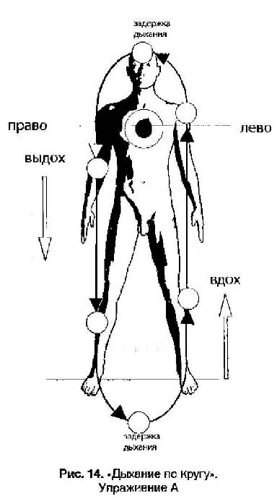

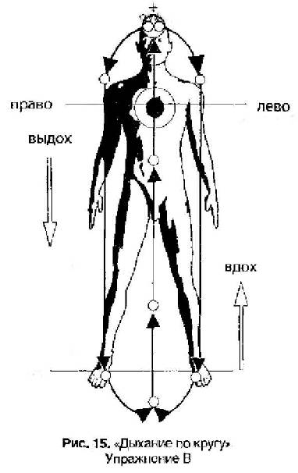
При выполнении упражнения постарайтесь достигнуть ощущений раскачивания на качелях. Вдох – вверх; задержка дыхания – мгновенное инерционное зависание; выдох – вниз; вновь задержка дыхания – накопление потенциала для следующего подъема.

Упражнение Б
По технике исполнения идентично предыдущему. Только «шар» снизу будет подниматься по правой стороне, опускаться по левой. Повторить 5-7-9 раз.

Упражнение В
Идеомоторно более сложное. Мыслеформа снова внизу. Теперь на вдохе – 4 удара, поднимаем ее вверх по центральному восходящему каналу до межбровья. Мыслеформа двигается по спирали, закрученной против часовой стрелки, то есть справа налево. Тело становится легче, как бы подвисает.
Задержка дыхания – 2 удара, мыслеформа в области межбровья. Усилием воли разделяем «шар» на два «шарика», правый и левый.
На выдохе «шарики» одновременно опускаем по правой и левой сторонам. Тело утяжеляется, стремится укорениться. Задержка дыхания – 2 удара, В нижней точке «шарики» сливаются вновь в единый «шар». Повторяем упражнение по желанию 5-7-9 раз (см. рис. 15).

Упражнение Г
Исходное положение. Мыслеформа «Шар» – в нижней точке. Силой воли делим «шар» на два «шарика». На вдохе – 4 удара, поднимаем «шарики» по левой и правой сторонам тела. На задержке дыха ния – 2 удара, в межбровье (Чело) соединяем «шарики» в «шар». Тело становится легче, стремится подняться вверх. Выдох, 4 удара, «шар» по центральному нисходящему каналу спускается вниз, закручиваясь по спирали, направленной по часовом стрелке, то есть слева направо. В нижнем положении задержка дыхания – 2 удара, мыслеформа готова повторить следующий цикл. Повторять 5-7-9 раз. После окончания упражнения вернуть мыслеформу «Шар» в Яр, то есть растворить в нем. Если забудете провести эту простую манипуляцию, можно потерять часть энергии, что нежелательно, ведь задача упражнений «славянки» – стать более энергичными.

Упражнения «Дыхание по кругу», кроме развивающих задач, несут в себе и лечебно-профилактический эффект. При тяжелой физической или нервной нагрузке наблюдается учащение сердцебиения (тахикардия), повышение артериального давления. Упражнения «Дыхание по кругу» в комплексе с «Дождем» дают быстрый гармонизирующий эффект. Артериальное давление и пульс возвращаются к нормальным значениям. При патологических состояниях – различных аритмиях – постоянное выполнение данных упражнений нивелирует симптоматику, улучшает общее состояние больного.
Внимание ! Общий принцип: после всех медитативных, пснхо-суггестивных и имаго-практик необходимо «отщелкиваться» от рабочих мыслеобразов 3 раза и выполнить упражнение «Дождь».

«ФИЗВОКАЛЬНАЯ ГИМНАСТИКА»

Немного отвлечемся от медитаций, энергетики и прочего, чтобы поработать со звуковыми вибрациями. В самом термине «физвокальная» заложена суть упражнений: синхронизация телесных, энергоинформационных и звуковых вибраций, как если бы мы настраивали концертный рояль. Если мы чисто и красиво звучим (вибрируем), так же гармонично поет и пространство. Если личная сила человека высока, то он способен настраивать на высокий лад не только пространство, но и других людей, даже если они этого не очень желают.
Существует огромное количество звукорезонансных практик, достаточно будет упомянуть физвокальную тренировку Л.Л.Попова или актерскую гимнастику гармонического совершенства А.В.Бояршиновой. Приведем три характерных упражнения, которые мы считаем очень простыми и эффективными. Цель их – оптимизировать свое состояние, увеличить мощность энергетики и избавиться от негативных мыслей и эмоций.

Упражнение «Победа»

В данном упражнении работают со звуком «О» – более чем универсальным. Если разложить звукоряд «О», то получается длинный «А», глубокий «У» и почти не слышный, но вибрирующий «М». «М» мы произносим при закрывании рта, не замечая этого Получается «Ааа-У-М» – то есть «ОМ»-кара. По представлениям древних ариев и славян «ОМ»-кара – звуковое воплощение Абсолютной Истины, то есть Бога. С этого звука начинают почти все ведические мантры и заклинания. Звук «О» расширяет и углубляет пространство, одновременно укрепляя и динамизируя его.

МЕТОДИКА ВЫПОЛНЕНИЯ

Встаньте прямо, ноги на ширине плеч, стопы параллельны, руки свободно опущены. Вспомните яркое, радостное событие: победа любимой футбольной команды, сдача последнего экзамена, крупный выигрыш, рождение долгожданного ребенка и т.д. Постарайтесь вызвать в себе подобные эмоции, в этот момент резко вскиньте руки вверх, расправьте плечи, поднимите голову и мощно, из Яра, крикните: «О-о-о». После этого несколько секунд слушайте себя и пространство вокруг, постарайтесь уловить изменения.

Упражнение «Прыжок орла»

Произносимый в этом упражнении звук «А» расширяет психосферу и мобилизует энергетику.

МЕТОДИКА ВЫПОЛНЕНИЯ

Ноги на ширине плеч, полуприсесть, расправить руки назад и в стороны, растопырить пальцы, прогнуться, запрокинуть голову, исказить лицо гримасой агрессии и напрячь все мышцы. Далее нужно войти в состояние готовности к прыжку. Начинайте отсчет до десяти. С каждым счетом приседайте ниже, увеличивайте напряжение, будто взводите «внутреннюю пружину». При счете «10» – «внутренняя пружина» резко распрямляется, с криком «А-а-а-а» вы делаете прыжок вверх, вскидывая руки и прогибаясь.
Примечание. Для пожилых людей физические движения можно сократить до минимума, главное – создать ощущение «внутренней пружины».

Упражнение «Ревущий медведь»

Следующее упражнение очень древнее. Оно известно в боевых практиках многих славянских и арийских народов. Суть упражнения связана с одной из трактовок происхождения слова «рыцарь» – «рычащий царь», то есть великий воин, стремящийся в бой с грозным, медвежьим рычанием, от которого у врагов «душа уходила в пятки».
Именно поэтому упражнение так и называется – «Ревущий медведь». Его цель – сбросить негативные ощущения и активизировать свою энергию.

МЕТОДИКА ВЫПОЛНЕНИЯ

Стоя прямо, полностью расслабьтесь. Образуйте руками кольцо и поднимите его на уровень груди. В центр этого «кольца» поместите свое негативное качество, образ неприятного вам человека. Начните отсчет до десяти. С каждым счетом усиливайте энергопотенциал в Яру («внутренний тротил»). На счет «десять» взорвитесь из Яра медвежьим «рыком». При этом тело выполняет движение, как будто медведь вылез из воды и встряхивается.
Примечание. Эти практики оказывают выраженное возбуждающее действие, поэтому после них есть смысл выполнять комплексы «Вейга», «Боярга» и «Стрибга». Не делайте эти упражнения перед сном. Перевозбуждение можно нивелировать «Дождем».

Познакомьтесь с несколькими упражнениями, являющимися ключевыми в понимании и освоении звукорезонансных практик. Как вы уже поняли, звуки надо издавать как бы из сердца, из центра Яр, что делает упражнения энергетическими, положительно влияющими на психику. Звуки нужно научиться воспроизводить особым способом, «концентрируясь на пространстве».

Возьмите тонкий пластиковый стакан. Поставьте его на тыльную поверхность ладони и поднесите ее ко рту. Сначала близко. Звуками «О» или «А» попытайтесь сбить стакан. Следите за тем, чтобы стакан был сбит именно звуковой волной, а не дыханием. Для этого в упражнении нужно задействовать силу Яpa. При успешном выполнении расстояние от предмета до рта можно увеличить. Это упражнение укрепляет дыхательную систему и голосовые связки, способствуя профилактике возникновения заболеваний верхних дыхательных путей.

Упражнение «Я-А-У-ОМ-И»

Звуки и сознание тесно связаны между собой. Через звуки и звукосочетания возможно активно влиять на сознание, расширять его границы и возможности, что крайне необходимо в целительстве и воинских практиках. В традиции славян имелись так называемые распевки, в которых многократно повторялись звукосочетания, вводившие адепта в состояние измененного сознания, значительно усиливавшие энергетику и образовывавшие мощную защиту от внешних воздействии. Ритмично повторяемые, распевки сопровождались характерными движениями, называвшимися «пляс Свили» Таким образом, наши предки обращались к единому Богу и получали защиту Нави Ирийской от Нави Пекла, от врагов, становились неуязвимыми для стрел и мечей.
Одну такую распевку мы включили в Славянскую гимнастику. Вот она: «Я-А-У-ОМ-И». Разберем характеристики звуков:
«Я» – инициирующий» он обозначает вашу индивидуальную душу. Произнося его, вы начинаете воспринимать действительность с точки зрения души. «Я» – пробуждает и активизирует сознание. Произносится отрывисто, 3 раза , так чтобы грудь (Яр) «щелкнула», как сложенный вдвое кожаный ремень. При этом пальцами руки можно слегка стучать в центр Яра (локализация Души), как бы пробуждая свое истинное «Я».
«А» – обладает расширяющим действием. Его вибрации светлы и ярки. Через «А» мы взываем к Божественной Силе, находящейся вокруг нас. Пропевается протяжно, из Яра. Грудь разворачивается, руки разводятся широко в стороны. «А» соответствует Медному Царству (среднее). Звучит однократно.
«У» – обозначает сужение, углубление. Произносится протяжно. Во время произнесения этого звука вы «сворачиваетесь» в центральную точку Яра (центр груди) и, ныряя в свою душу, находите там безбрежный духовный океан. Веды утверждают, что мы качественно идентичны Господу, но не сопоставимы ему по Силе и всепроникновению. Тело принимает позу «Кучера» (это положение мы подробно рассмотрим далее в данной книге). В области груди идеомоторно образуем воронку, куда стремятся проникнуть загнутые к себе руки. Подбородок опускается на грудь. Ягодицы поджимаются. Замыкаем позвоночный энергетический канал («сушумна» – инд.)– Звуку «У» соответствует Серебряное Царство (нижнее). Звучит однократно.
«ОМ» – божественный слог, обозначает Абсолютную Истину. С этой звуковой вибрацией мы обращаемся к энергиям Верховной личности Бога. Со звуком «У» мы окунулись в Божественное внутри нас, а произнося «ОМ», соединяем внутреннюю трансцедентальную суть с духовной силой вокруг нас. При этом грудь раскрывается. Руки разводятся широко в стороны. Тело пронизывает вибрация «М». Произносится протяжно, однократно. Звук «ОМ» приводит в движение Ведогон.
«И» – напряженность, концентрация. Обладает мобилизирующим действием. Служит для уплотнения нашей энергоинформационной сферы (Ведогона). Произносится протяжно, при этом Ведогон и тело вибрируют в резонанс со звуком. Соответствует Золотому Царству (верхнее), произносится однократно.
Примечание . Звуки в распевке произносятся из Яра, следуют один за другим, плавно перетекая: Я-Я-Я?У?ОМ?И… Долгота звучания индивидуальна. Следите за тем, чтобы долгота звучания была немного короче выдоха, тогда остается энергопотенциал. На этом упражнении энергия набирается. Можно повторять распевку 3, 5, 7, 9 раз.
· Произнесение звуков со средней громкостью считается оптимальным.
· При тихом произнесении занимающийся может легко почувствовать, куда звуковые волны проникают, и даже получить эффект резонанса. Это способствует осознанию сути упражнений.
· Очень громкое произнесение звуков создает повышение напряжения и препятствует прохождению силы. Использовать на тренировках не рекомендуется.

Звукорезонансный ключ – упражнение «Свирель»

Цель упражнения – активизация энергетических центров Ведогона, перечислим их снизу вверх:
1) Родник,
2) Чело,
3) Горло,
4) Яр-ло,
5) Живот,
6) Зарод,
7) Исток.
В упражнении «Свирель» используется звукосочетание «АУ». Мы уже говорили о том, что «АУ», сливаясь, дают «О» и обеспечивают динамику сознанию, расширяя и сжимая ого, заставляют сознание пульсировать.
«АУ» относится к древним заклинаниям сакрализующим пространство. Недаром человек, оказавшись в лесу, кричит: «А-а-а – У-у-у». Этим заблудившийся защищает себя от лесных Навей, одновременно обращаясь к Высшим Силам.

МЕТОДИКА ВЫПОЛНЕНИЯ

Встаньте прямо, ноги на ширине плеч, руки свободно опущены вдоль тела. Часть сознания поместите в «Исток». Произносите звуки «АУ» так, чтобы энергоцентр начал резонировать, расширяясь и сжимаясь. Далее ту же манипуляцию проведите поочередно со всеми энергоцентрами: от «Истока» до «Родника», активизируя и приводя к гармонии. В дальнейшем эта техника нам понадобится при лечении внутренних органов. Каждый орган имеет свою чакру, с которой можно вступить в резонансный контакт, простимулировав таким образом энергетику отдельно взятого органа. Упражнение «Свирель» повторяют по 9 раз.

Упражнение «Кучер»

Это упражнение является накапливающим энергию и активизирующим весь организм. Отдельно мы выделяем стойку «Кучера», которая входит во все комплексы и упражнения Славянской гимнастики . Эта поза немного напоминает кучера, сидящего на облучке кареты. Ее освоение позволяет расслабить и улучшить подвижность (а также кровообращение) плечевого пояса и поясницы. Освоить ату стойку очень просто.

МЕТОДИКА ВЫПОЛНЕНИЯ СТОЙКИ «КУЧЕРА»

Подойдите к стене, встаньте к ней спиной. Теперь прижмитесь к стене всей поверхностью спины, так чтобы не было свободных пространств. От шеи до крестца. Что, не очень получилось? Тогда сделайте полшага от стены и немного согните колени, но спину от стены не отсоединяйте. И как? Согнутые в коленях ноги дают возможность мышцам бедер отпустить и расслабить поясницу. Теперь поясница свободно двигается, и не составляет труда прижать ее всей площадью к стене. Копчик при этом слегка стремится вниз и вперед. Теперь плечи. Представьте, что вам за шиворот просунули плечики для одежды, создав треугольник: плечо-голова-плечо, и потянули вверх. Далее сделайте Яром вдох, а на выдохе передняя стенка живота стремится к поясничному отделу позвоночника, а грудина – к грудному отделу, плечи еще чуть-чуть поднимают вверх и вперед, подбородок чуть вниз, макушку вверх, руки образуют кольцо. Обратите внимание – в области Яра образовалась мощная воронка. Это и есть классическая стойка «Кучера».

МЕТОДИКА ВЫПОЛНЕНИЯ УПРАЖЕНЕНЯ

Встаньте прямо, ноги на ширине плеч, стопы параллельны, руки опущены вниз.

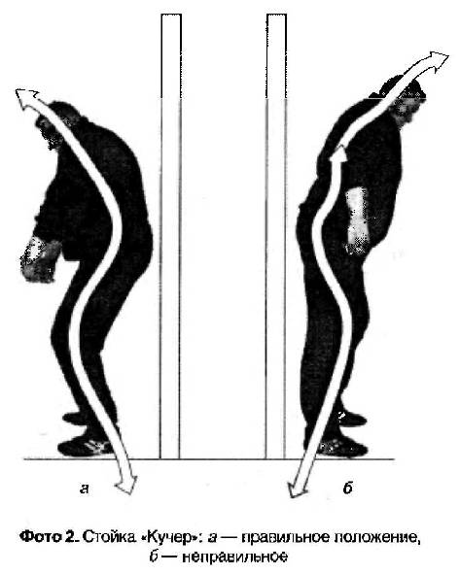

На вдохе – 4 удара, разверните грудь, выпрямите тело, руки отведите широко в стороны, мыслеобраз Солнца поместите себе в Яр.
Задержка дыхания – 2 удара , продолжайте расширение, добавьте мощности и яркости мыслеобразу.
Выдох – 4 удара, принимая позу «Кучера», образуйте воронку в области Яра и втяните, закручивая по часовой стрелке, в нее Солнце.
Снова задержка дыхания – 2 удара, сожмите мыслеобраз «солнечной воронки» до точки, Повторить упражнение 3-7 раз. Это упражнение энергопитательное, поэтому его и все энергонакапливающие комплексы далее нужно заканчивать упражнением «Поселенный пузырь» (это упражнение мы представим далее в данной книге).
Обратите внимание на фото 2. Изображение а показывает правильное положение тела. Энергетическая волна проходит сквозь него свободно, для нее нигде нет препятствий, сознание также течет свободно, мышцы находятся в состоянии упругой силы, позвоночник не деформируется.
Посмотрите на изображение б. С таким положением таза сейчас любят ходить многие девушки – «модели» и юноши – «бодибилдеры», считая это сексуальным. НО! Обратите внимание – телесной волны нет, позвоночник деформирован, значит, мышцы в плечевом и поясничном отделах напряжены, то есть созданы все предпосылки для возникновения серьезных заболеваний опорно-двигательного аппарата, да и другие болезни не заставят себя ждать, так как нарушено течение основного Вертикального энергетического потока. На какое-то время врожденных запасов энергии хватит, а что потом? «Жизнь прожить – не поле перейти», да и умирать лучше здоровым.
Мы, конечно, не предлагаем ходить по улицам в позе «Кучера», переваливаясь как медведь с ноги на ногу, хотя мастера это делают незаметно для публики. Но на занятиях Славянской гимнастикой стремитесь максимально гармонизировать себя и окружающий мир. Ведь мы всего лишь обособленные фрагменты Великих космических Волн, есть смысл быть с ними в резонансе.

ЗАНЯТИЕ 3. ПРАКТИКИ «СВОДА ПЕРУНА»

Практики «Свода Перуна»: «Дыхание Перуна» или «Внутренний маятник»; комплекс «Побуда»; упражнения «Солнечное дыхание», « Поселенный пузырь», комплекс «Палестра».

Упражнение «Дыхание Перуна» («Внутренний маятник»)

Пульсация нашего сердца – это и есть индивидуальный «внутренний маятник». Задача «Дыхания Перуна» – научиться синхронизировать дыхание, пульсацию психо-сугтестивной энергетической сферы и биение физического сердца через ключевые ритмы. Эти ритмы гармонизируют личность с дыханием Вселенной.
Еще раз обратимся к представлениям древних славян о взаимодействии энергий. Необходимо ввести понятие «энергетические окна» – своего рода порталы, черед которые происходит постоянный обмен энергоинформационных потоков Макро– и Микрокосмоса.
Если мы говорим об окнах, то значит, существуют дом и крыша. Дом – это Яр, образующий спереди тела «крышу» и сзади него «фундамент». В Яру живет душа – вечная и прекрасная. У самих окон есть ставни, которые будут открываться, впуская внутрь дома свежую энергию. Посмотрите на фото 3 и запомните этот образ. Он понадобится почти во всех упражнениях и комплексах «славянки».

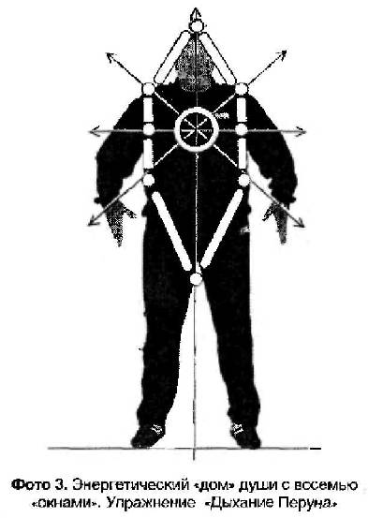

На изображении видны: 2 плечевых окна, направленных вверх под углом 45°, 2 окна подмышечных сплетений, направленных в горизонтальной плоскости; 2 окна, соответствующих тазобедренным суставам, направленных под углом 45° вниз, и, наконец, два мощнейших окна, соответствующих «Роднику» и «Истоку». Направления дыхания: на расширении через окна в пространство, на сжатии в точку – центр Яра. Теперь опишем используемые уже знакомьте ритмы: 4-2-4; 8-4-8 и более сложный ритм: 1 удар сердца – вдох – расширение, 1 удар сердца – выдох – сжатие.

МЕТОДИКА ВЫПОЛНЕНИЯ

Примите стойку «Кучера». Выполните упражнение «Пульс». Выберите для работы ритм: 4-2-4 больше взбадривает, 8-4-8 сильнее накапливает энергию, ритм 1-1, или –собачье дыхание», учит дышать поверхностно, уделяя больше внимания энергетическому аспекту дыхания. Далее по известной схеме вдох – расширение, задержка дыхания – расширение продолжить, на выдохе – сжатие. Повторить 3-5-7 раз. Иногда, для большей концентрации энергии, в ритмику дыхания добавляют задержку после выдоха: 4-2-4-2; 8-4-8-4, Если упражнение выполнялось отдельно, то после него выполняется комплекс «Поселенный пузырь». Но, как правило, «Внутренний маятник» входит в состав других упражнений, наполняя их сакральным смыслом и пульсацией энергии.

Комплекс «Побуда» («Бодра»)

В древности эта гимнастика использовалась как универсальное средство для снятия усталости, пробуждения, подготовки Ведогона к накоплению энергии. В основе этого упражнения лежат естественные потягивания человека после сна или длительного бездействия. Необходимо дать телу и Ведогону проснуться. Эти структуры инертнее разума, поэтому включаются в необходимый ритм медленнее. Исходя из этой точки зрения, мы являемся противниками бега по утрам. Физиология человека такова, что интенсивная нагрузка (даже легкий бег) в «непроснувшемся» организме, вызывает повышенное выделение молочной кислоты, что, в свою очередь, создает реальную угрозу образования тромбов в просветах кровеносных сосудов со всеми вытекающими последствиями (инфаркт, инсульт и т.д.).
Мы предлагаем естественную, проверенную на практике альтернативу – комплекс «Побуда»– Этот комплекс имеет две характерные особенности:
1) выполняется однократно, без повторов;
2) на вдохе – это значит, что сознание и воображение мы активизируем именно на этой фазе цикла.
Очень важно подключать мыслеобразы, обозначающие движение энергии. Сознание работает с энергосферой (Ведогоном), а физическое тело лишь сопровождает внутренние трансформации, обеспечивая гармонизацию всех уровней. Этим Славянская гимнастика выгодно отличается от многочисленных практик, задействующих только разум и энергетику, обделяя вниманием физическое тело. Это, на наш взгляд, нарушает целостность ощущений и значительно снижает оздоровительный эффект упражнений.
Комплекс «Побуда» необходимо выполнять после сна или в любой момент, когда необходимо взбодриться и обновить энергетику.
Для более эффективного выполнения этого комплекса мы рекомендуем предварять «Побуду» («Бодру») следующими упражнениями: «Дождь», «Окрест» («Чертог»), «Большой маятник», «Пульс» (использовать ритм 4-2-4), «Внутренний маятник» (З раза).
Комплекс «Побуда» состоит из следующих упражнений:
1) «Росток»
2) «Корни»
3) «Медвежьи потяги» («Сворот», «Разворот»)
4) «Земля – небо» (4 положения)
5) «Велесова стопа» (4 положения)
После завершения непосредственно «Побуды» выполнить вновь «Внутренний маятник» 3 раза и закончить упражнением «Поселенный пузырь» – 1-7 раз.
Внимание ! Упражнения «Побуды» делать с 30%-ным физическим усилием, то есть легко, свободно, с удовольствием. Мыслеобразы воспроизводим ярко, динамично, объемно. Концентрируемся на объеме. Все упражнения должны плавно и без остановки перетекать друг в друга.

Теперь опишем сами упражнения комплекса «Побуда» («Бодра»).

УПРАЖНЕНИЕ «РОСТОК»

Примите позу «Кучера». Руки свисают вниз и выведены чуть вперед плечами и локтями (локти направлены вперед, ладони повернуты друг к другу тыльными сторонами). Ощутите, как к вашим ступням приливает мощный Восходящий поток энергии. Взгляд на стопы. Очень постарайтесь визуализировать мыслеобраз. Начинайте вдох на 4 удара сердца, переправляйте Восходящий поток отстой в макушку («Родник») и далее в бесконечность. При этом взгляд и руки сопровождают движение энергопотока. Сначала вверх поднимаются плечи, затем локти, и далее руки устремляются вверх, ладони также повернуты тыльными сторонами друг к другу. Тело вытягивается, встает на «мыски» («носки»). Взгляд сопровождает ладони, по ходу их движения, снизу вверх. Задержка дыхания – 2 удара, тело максимально устремляется вверх. Далее выдох – 4 удара, тело встает обратно на «всю стопу». Руки и взгляд устремляются вниз, при этом ладони разворачиваются внутренней поверхностью друг к другу и в районе центра «3арод» плотно прижимаются друг к дружке, поворачиваясь пальцами вниз (см. фото 4, а, б, в ).

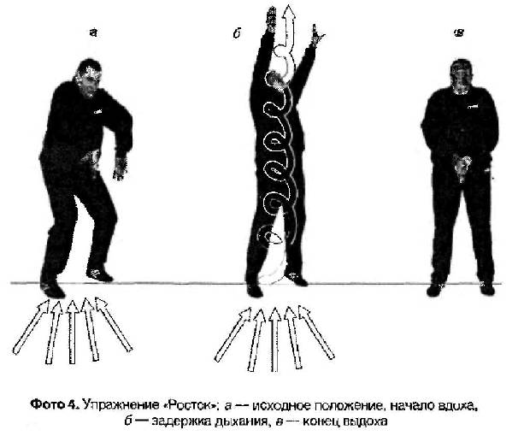

Примечание . Во время вдоха, то есть подъема рук, тело слегка подкручивать по спирали. Против часовой стрелки (от правого к левому), повторяя движения усиливающегося Восходящего потока.

В упражнении «Росток» также используется образ растущего молодого дерева.

УПРАЖНЕНИЕ «КОРНИ»

Положение «Кучер», взгляд через руки вниз, ладони плотно прижаты друг к дружке внутренними поверхностями, пальцы вытянуты в направлении Земли. Создайте мыслеобраз Нисходящего потока, приближающегося к «Роднику» (макушке).
На вдохе – 4 удара, перепустите Нисходящий поток из «Родника» вниз, через стопы к центру Земли, при этом подкручивая тело по часовой стрелке, синхронизируясь с Нисходящим потоком.

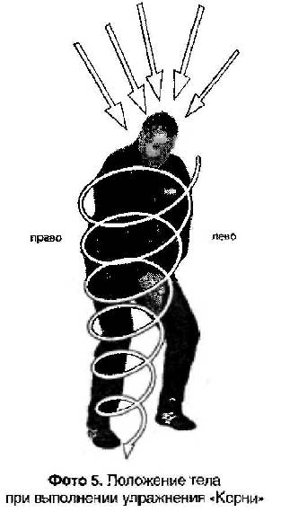

Задержка дыхания – 2 удара, усилить движение мыслеформы к центру Земли, тело немного приседает, стопы укореняются в опору. Используем образ корневой системы молодого дерева, врастающий в глубь Земли (см. фото 5).
Быдох – 4 удара, тело выпрямляется, подбородок поднимается, руки разводятся в стороны, чуть вниз и назад, как будто вы рвете финишную ленточку, принимаете исходное положение для следующего упражнения «Медвежий разворот».

УПРАЖНЕНИЯ «МЕДВЕЖЬИ ПОТЯГИ»

А «Медвежий разворот»
Это упражнение призвано проработать, активизировать горизонтальный поток Земли, проходящим через наше тело.
На вдохе – 4 удара, разворачиваем грудь, руки в стороны, чуть вниз и назад, голова приподнимается, ноги выпрямляются в коленных суставах, необходимо создать «натяг», идущий горизонтально через грудь, руки и выходящий через кисти, между сред ним и безымянным пальцами. Обратите внимание на фото 6. Это положение пальцев кистей используется в упражнении «Медвежьи потяги».

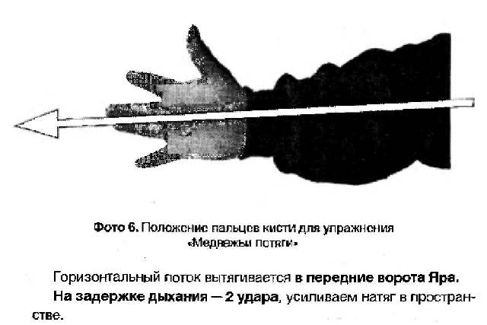

На выдохе – 4 удара, переходим в исходное положение следующего упражнения (фото 7).

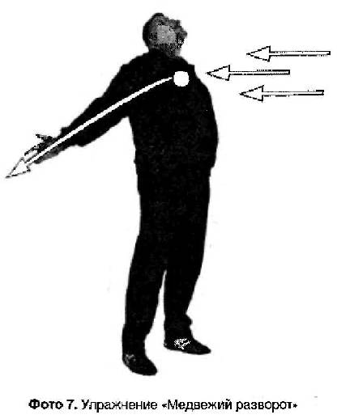

Б . «Медвежий сворот»
В данном упражнении местом входа знергопотока Земли будут «задние ворота» Яра. Руки свести вперед и чуть вниз, так чтобы они перекрещивались на уровне локтевых суставов (внимание! У мужчин правая рука сверху, у женщин –левая). Тело принимает позицию «Кучера», подбородок опущен на грудь, спина округлая, положение пальцев кистей такое же, как в упражнении «Медвежий разворот». Мыслеформа горизонтального потока входит в межлопаточное пространство и устремляется в бесконечность. Образовать «натяг», проходящий по среднегоризонтальной линии лопаток, рукам и между средним и безымянным пальцами кистей (фото 15).На задержке дыхания – 2 удара, усилить «натяг» и мощность мыслеформы потока Земли (фото 8). На выдохе – 4 удара, распрямляем тело. Руки развести в стороны горизонтально.

В. «Земля-Небо»
Стоять прямо, руки разведены в стороны параллельно земле, пальцы широко растопырены. Мысленно проведите плоскость, разделяющую грудь и руки в горизонтальном направлении, образуя две части – верхнюю и нижнюю (фото 9). В данном упражнении прорабатываются Восходящий и Нисходящий потоки в их объемноплоскостном аспекте. Условная разделительная линия делит руки на внутреннюю и внешнюю поверхности. Эти поверхности и будут ориентиром в работе с потоками.

Положение А ( Восходящий поток )
Тело в исходном положении, показанном на фото 16. Руки вытянуты в стороны, внутренней поверхностью вниз, пальцы широко растопырены.
Вдох – 4 удара, втягиваем Восходящий поток всей нижней частью тела плюс внутренние поверхности рук и ладоней. Тело выполняет легкое вращение против часовой стрелки, то есть справа налево, встраиваясь таким образом в Восходящий энергетический поток.

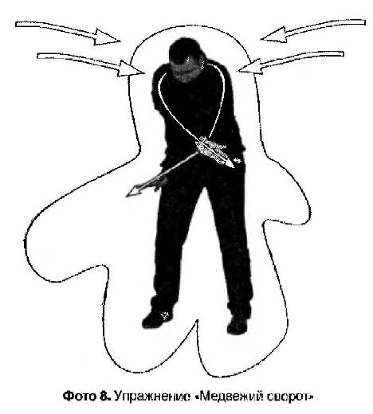

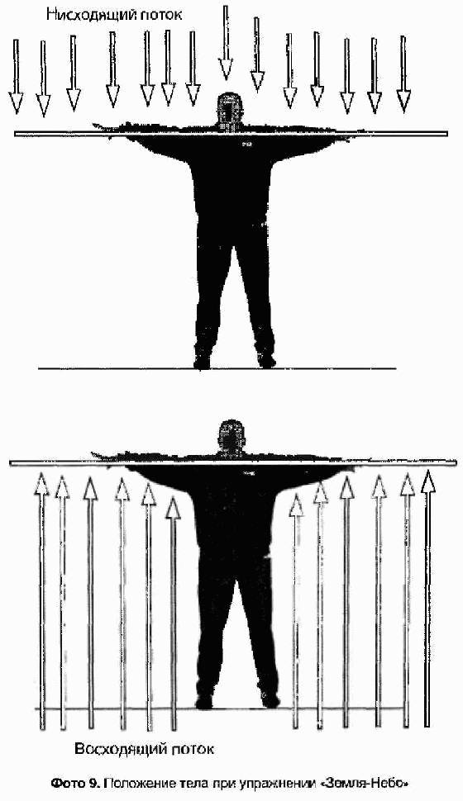

Задержка – 2 удара, еще вытягиваем руки в стороны, усиливаем мыслеобраз Восходящего потока.
Выдох – 4 удара, руки и ладони поворачиваются внутренней поверхностью вверх, готовясь насытиться нисходящим потоком.

Положение Б
Тело расположено как и в предыдущем упражнении, но руки и ладони «смотрят» вверх внутренними поверхностями. Голова приподнята, следуя принципу «синкинезии».
На вдохе – 4 удара, принимаем Нисходящий поток.
Задержка дыхания – 2 удара, усиливаем мыслеобраз, расширяемся в пространстве.
Выдох, 4 удара, остаемся в прежнем положении, расслабляемся, а снимание переключается на внешнюю поверхность рук и ладоней. В данном упражнении «Б» мы прорабатываем Нисходящим поток, поэтому подкручиваем ( «свиляем» ) тело по часовой стрелке.

Положение В
Теперь наше сознание концентрируется на внешней поверхности руки и ладони. Остаемся в предыдущем положении, и повторяю, внимание переместить на внешнюю поверхность руки, обращенную вниз.
На вдохе – 4 удара, принимаем Восходящий энергопоток.
Задержка дыхания – 2 удара, усиливаем мыслеобраз и «внутренний натяг».
На выдохе – 4 удара, разворачиваем руки и ладони внешней поверхностью вверх и приподнимаем голову. При проработке Восходящего потока тело вращаем против часовой стрелки, то есть спра ва налево.

Положение Г
Наше тело находится в выпрямленном положении, ноги чуть уже ширины плеч, стопы параллельны, руки разведены в стороны, внешней поверхностью вверх, пальцы широко раздвинуты, как будто пытаются захватить объем.
Вдох – 4 удара, втягиваем Нисходящий энергопоток, подкручиваем туловище по часовой стрелке, задержка дыхания, 2 удара, усиливаем «внутренний натяг» и увеличиваем мощность мыслеформы.

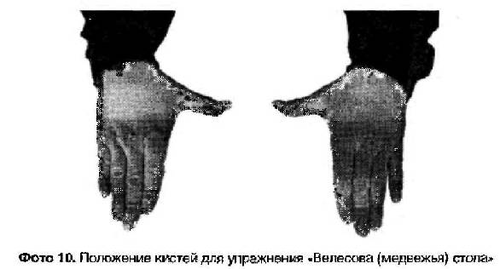

Выдох – 4 удара , руки опускаем вниз, готовимся к следующему упражнению комплекса «Побуда».

УПРАЖНЕНИЕ «ВЕЛЕСОВА (МЕДВЕЖЬЯ) СТОПА»

Это упражнение в комплексе «Побуда» является ключевым, так как проявляет в полной мере «внутренний натяг» или, другими словами, уровень активизации психоэнергетической сферы (Ведогона). Встаньте прямо, ноги – чуть уже плеч, руки опущены вдоль тела, ладони стремятся вниз, плечи и макушка – вверх. Теперь переместите вес тела на правую ногу, а левую…

Положение А
Прямая нога поднимается немного вверх, так чтобы пятка оторвалась от опоры. Если по каким-либо причинам работать, стоя на одной ноге, сложно, вполне допустимо опираться на другую ногу. На левой ноге пятку вытяните вниз, а носок направьте вверх и к себе, так, чтобы слегка напряглась икроножная мышца. Плечи подтягиваются вверх, кисти рук устремляются вниз. Пальцы на руках плотно сложены вместе, кроме большого. Большой палец отставлен от кисти под углом 90?, так чтобы сухожилие между ним и указательным пальцем было сильно натянуто «как струна» (фото 10). Мысленно делим левую, поднятую ногу вдоль, на две поверхности: внешнюю и внутреннюю. В данном положении «А» нас интересует внутренняя поверхность ноги (фото 11).

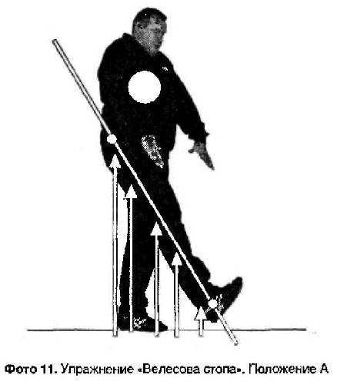

Итак: вдох – 4 удара, тянем пятку левой ноги и кисти рук вниз, макушку и особенно плечи – вверх (это очень важно, иначе будете терять равновесие). В этот момент втягиваем Восходящий энергопо ток в заднюю поверхность левой ноги. Задержка дыхания, расширение увеличить, мыслеформу усилить. На выдохе – 4 удара, стопа разгибается носком вперед и вниз.

Положение Б
Тело находится в таком же положении (положение А), НО! Стопа вытянута носком вперед и вниз. Мыслеформа, то есть часть сознания переместилась во внешнюю поверхность ноги, которая готовится принять Нисходящий энергопоток (фото 12). Выполняем вдох – 4 удара, вытягиваем носок вперед и вниз, кисти в том же направлении, Макушка и плечи стремятся вверх. Нисходя щий энергопоток пропитывает внешнюю поверхность ноги.
Задержка дыхания – 2 удара, мыслеформа, натяг и расширение увеличиваются. Выдох – 4 удара, ставим левую ногу на землю, при этой ударив слегка левой пяткой оВ опору. Мыслеформа перемещается в правую ногу.

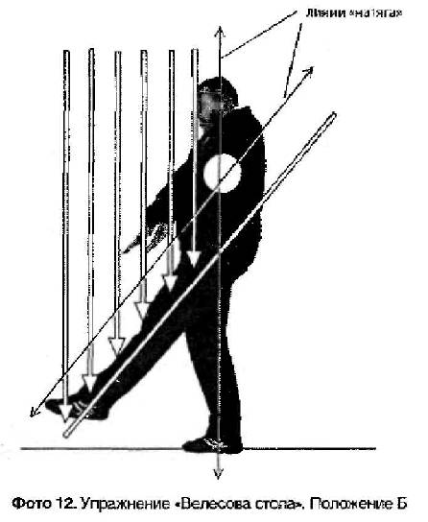

Положение В
Абсолютно идентично положению А (фото 11), только для правой ноги. Мыслеформа вo внутренней поверхности правой ноги, работает с Восходящим потоком.

Положение Г
Положение Г такое же, как положение В (фото 12), только для правой ноги. Мыслеформа находится вo внешней поверхности правей ноги и втягивает Нисходящий поток. В конце выдоха слегка стукнуть о землю правой пяткой.

Завершать комплекс «Побуда» мы рекомендуем упражнением «Внутренний маятник», 3 повтора, после упражнение «Поселенный пузырь» – 1-7 повторов.

Как отрабатывать комплекс «Побуда» ?

1. Рекомендуем начинать с «шаблонного уровня». Вначале изучить, запомнить и многократно повторить движения физического тела. Затем сопоставить дыхание и биение сердца. Далее с шаблонного уровня можно переходить на идеомоторный, то есть подключить к движениям, дыханию и пульсу «цветную картинку» энергопотоков. Это и есть основа основ Славянской гимнастики – очень простая, когда изучишь, и весьма эффективная, в чем вы сами убедитесь. Цвета потоков – дело индивидуальное, но мы, как всегда, предлагаем свои, проверенные варианты: золотистый, серебристый или универсальный цвет белого золота.
2 . Энергопотоки мысленно направляйте в строго указанные зоны. Работайте с мощностью и интенсивностью изображения, так как оно является отображением волевого влияния Разума. Со временем можно прибавить к мыслеформам энергопотоков изображения Яра и «натягов», то есть направлений расширения и сжатия Ведогона.
При постоянных занятиях результат не заставит себя ждать. От воображения вы перейдете к ощущениям на физическом уровне, что является искомым эффектом, так как далее начинается более высокий уровень расширения возможностей сознания и энергетики личности.
3. Все «энергонатяги» Ведогона в « славянке» выполняются от центра Яра.
4. Все указания по поводу концентрации внимания, усиления мыслеобраза и т.д., нужно понимать с точки зрения «объемного сознания». Чем больше процессов, объектов, явлений вы можете осознавать одновременно, разделяя сознание, и при этом будучи способны взаимодействовать отдельным сегментов сознания с объектом, тем мощнее ваши энергетические и психо-суггестивные возможности. Это определяет уровень иммунитета и состояние здоровья.

Упражнение-ключ «Поселенный пузырь»

Современная физика приходит к выводу, что вокруг излучающей точки существуют квантовые оболочки – концентрические сферы различного диаметра, состоящие из лептонов. На поверхности человеческого тела находится большое количество излучающих точек, которые, работая в унисон, делают человека единым пульсаром. Излучения создают суммарные квантовые оболочки тела, которые по форме напоминают скафандры, расположенные один внутри другого. Вспомните еще раз русскую матрешку. Наши пращуры-славяне великолепно разбирались в строении Макро– и Микрокосмоса. Итак, вернемся к оболочкам: собственное физическое тело – это не весь человек, а только видимое, осязаемое ядро, вокруг которого расположены его информационно-энергетические «двойники». Когда два человека находятся рядом, их квантовые оболочки пересекаются. Эти пересечения могут служить каналами, по которым идет интуитивный обмен информацией – можно объяснить способность понимать и чувствовать мысли и намерения друг друга. Самые дальние – замыкающие квантовые оболочки у всех людей и объектов во Вселенной общие, они образуют единое лептонное поле (рис. 16).

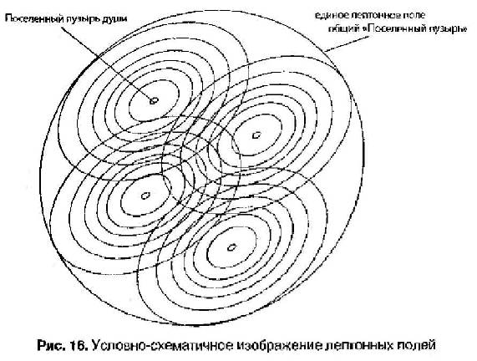

В Индии мудрецы, йоги-мистики говорят о единстве со всем человечеством, со всей Вселенной, Это не художественный образ, а явление материального мира. Йоги могут «подключаться» к лептоновому полю человечества и считывать с него информацию, они называют это всезнанием.
В системе славянского «Спаса» и целебной «Здравы» выделялось семь основных уровней личности – семь «Поселенных пузырей». Седьмой уровень имел название «Вселенского пузыря» (см. рис. 16) и считался общим для всех живых существ. Все это нашло отражение в ключ-комплексе «Поселенный пузырь», который, по сути, является интегративным, то есть объединяющим вас со всей Вселенной. Наряду с упражнениями «Окрест», «Пульс», «Дыхание Перуна», «Поселенный пузырь» имеет ключевое мистическое значение, независимо, верите вы в это или нет. Его повторяют семикратно, с каждым разом расширяя мыслеобраз в пространстве. Седьмая оболочка, относительно нас является бесконечностью. Для эффективного идеомоторного выполнения упражнения необходимо ввести еще один важнейший мистический образ. Это образ нашего светила – Солнца. Древние славяне почитали Солнце, считали его «глазом» Всевышнего в нашей Вселенной, источником энергии для всех и вся.
Ритмику упражнения можно привязать к уже известному «4-2-4-2», но это не обязательно. Главное – идеомоторная работа, мыслеобразы. И еще одна истина, актуальная для всей Славянской гимнастики: очень важно отслеживать и фиксировать новые ощущения, изменения, появляющиеся у вас в ходе занятий. Это своего рода мониторинг тренировочного процесса, критерием которого является хорошее самочувствие, ощущение энергокомфорта. «Поселенным пузырем» целесообразно завершать все активизирующие энергонакопительные практики. Иногда допустимо выполнение этого упражнения один раз, но вам придется идеомоторно потрудиться, расширяя все семь оболочек одновременно.

МЕТОДИКА ВЫПОЛНЕНИЯ

Встаньте прямо, сосредоточьте 30% своего внимания на Солнце или на том месте, где оно в данный момент должно быть.
На вдохе – 4 удара , вытяните руки вверх, в направлении Солнца, скрестите их на уровне запястий, ладони внутренней поверхностью направлены друг к другу, соответственно большие пальцы смотрят вниз. Захватите руками Солнце, далее из рук создайте для светила коридор, ведущий в ваш Яр, ладони, после разворота рук, также смотрят друг на друга внутренними поверхностями. Продолжая вдох , втяните солнечную энергию в свой Яр (медное царство), далее, также на вдохе , поднимите руки вертикально вверх и втяните солнечную мощь в Золотое Царство (то есть «Родник», «Чело», «Горло»).
Затем, на задержке дыхания – 2 удара , разведите руки в стороны до уровня плеч, пальцы должны очерчивать границы «Поселенного пузыря».
От этого положения, на выдохе – 4 удара , сводите руки вниз, образуя из них кольцо.
Тело принимает стойку «Кучера», подбородок опускается на грудь, колени слегка сгибаются, таз немного по дается вперед, плечи вверх и вперед, грудь уходит внутрь к позвоночнику. В области Яра образуется мощная воронка, крутящаяся «посолонь», то есть по часовой стрелке, слева направо}, интенсивно всасывающая внутрь солнечную энергию.
Задержка – 2 удара , концентрируем полученную мощность в точку, центр Яра. Повторить 7 раз, каждый подход расширяясь до следующей границы вашего энергоинформационного пространства. После 7 раза сделать вдох, развернув руки, и на выдохе хлопнуть ладонями на уровне груди 3 раза. Таким образом, мы «замкнули» ключ-комплеке «Поселенный пузырь» (фото 13).

Упражнение «Солнечное дыхание»

Следующее упражнение «Солнечное дыхание» является весьма эффективным энергонакопительным и активизирующим упражнением. Часто используется как альтернатива «Побуды». Имеет 3 отличительные особенности:

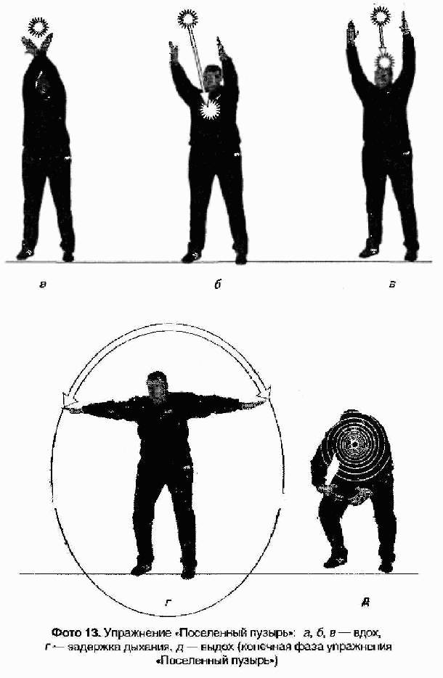

· выполняется только до 12 часов дня;
· необходимо наличие Солнца;
· вниманием сопровождаем выдох.
Прежде чем начать описывать само упражнение, напомню вам следующее: Яр – это объемная энергетическая структура, имеющая передние ворота, расположенные на уровне нижней трети грудины, и задние ворота, расположенные в межлопаточной области. Эти отправные точки нам понадобится для правильного понимания упражнения «Солнечное дыхание».

МЕТОДИКА ВЫПОЛНЕНИЯ
Встаньте прямо, ноги на ширине плеч, руки опущены вниз, а плечи и макушка устремлены вверх, стопы параллельны. Взгляните на Солнце и поместите его мыслеобраз себе в Яр.

Положение А
Часть сознания поместите в задние ворота Яра и от этой точки проследите два канала, идущие внутри рук. Руки развести в стороны.

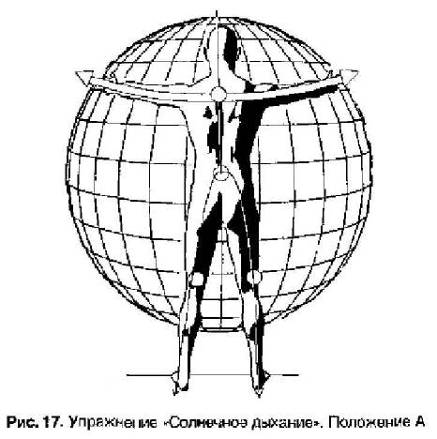

Перед собой создать образ сферы, на которую как бы ложится наше тело. Эта сфера соединена с нами передними воротами Яра.
На вдохе – 4 удара, растягиваем в горизонтальном направлении каналы рук, при этом макушка стремится вверх и на сферу, стопы – вниз под сферу.
Задержка дыхания – 2 удара, расширение увеличиваем.
Внимание! Выдох – 4 удара, с усилием прокатываем энергию по каналам рук. Также часть энергии выдыхаем через передние ворота Яра прямо в сферу, усиливая ее мощь и плотность. Ритм 4-2-4 повторить 3 раза (рис. 17).

Положение Б
Все то же самое, как при положении А, только частью сознания сопровождаем канал, идущий от задней точки (ворот) Яра, через макушку на сферу (рис. 18). Повторить 3 раза.

Положение В
Идентично предыдущим положениям А и Б, но теперь сознание на вдохе сопровождает канал, идущий по позвоночнику вниз и разделяющийся в области поясницы на два, протекающие внутри ног Также ритм 4-2-4, Повторить 3 раза.

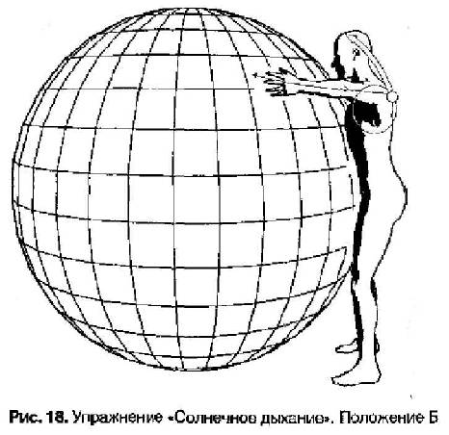

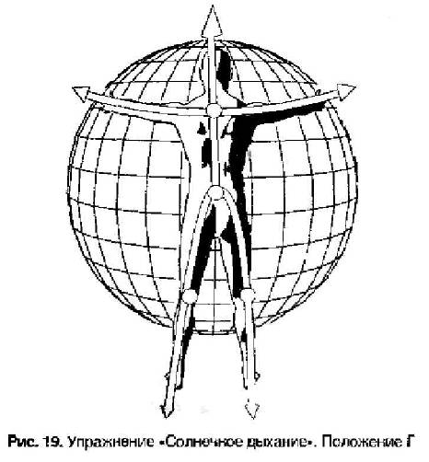

Положение Г
Охватываем частью сознания все 3 направления: руки, макушка, ноги. Прорабатываем все вместе 3 раза, с каждым вдохом увеличивая объем сферы, а с каждым выдохом – ее мощность и плотность. Не забываем о Солнце в Яру и на Небе (рис. 19).

Положение Д
Итак, удерживая образы: трех энергонаправлений – сферы перед собой, Солнца в Яру и на Небе, выполняем поворот под углом 90° вправо. Производим цикл 4-2-4 и еще поворот и дыхательный цикл. Наконец, четвертый раз поворачиваем на 90° вправо, возвращаемся в исходное положение.
Обратите внимание – мы проработали все стороны света и очутились уже внутри усиленной энергосферы.
Теперь выполняем 1 раз «внутренний маятник» уже в объеме. И завершаем набор энергий упражнением «Поселенный пузырь» 1-7 раз (рис. 20).

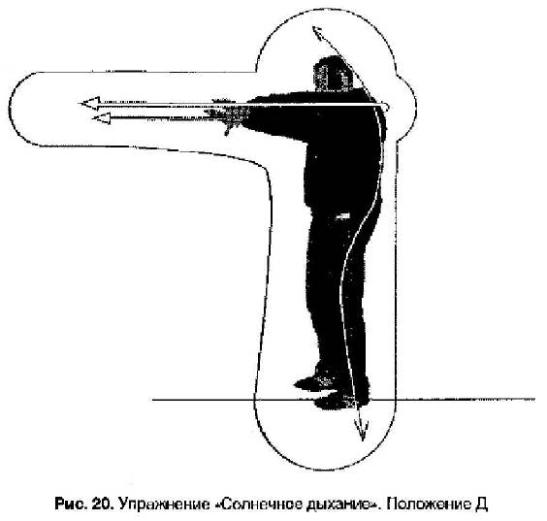

Комплекс «Палестра»

Эти упражнения не относятся к традиции славянской «Здравы». Они взяты из гимнастик древних греков и, на наш взгляд, являются весьма полезными и эффективными, поэтому и введены в состав Славянской гимнастики .
В древней Греции существовали палестры – частные гимнастические школы для мальчиков 12-16 лет. Там: учили правильно и целостно использовать мышцы тела. Целью были хорошая координация движений и контроль за работой мышц. В результате греки достигали физического совершенства.
Правильное использование мышц, согласованность их действий означает полное отсутствие перенапряжения и переутомления, что свидетельствует о высоком уровне развития выносливости. Секрет заключается в упругости и эластичности мышц и связочного аппарата. Когда мышцы упруги, масса тела равномерно распределяется вдоль связок, не концентрируясь в какой-либо точке, что обеспечивает правильную циркуляцию энергии.
На занятиях Славянской гимнастикой , да и в жизни вообще нам необходимо учитывать два важнейших закона физиологии.
I. Закон Арида–Шульца «Слабые раздражители поднимают интенсивность силы, большие тормозят ее, а самые сильные разрушают».
II. Закон крови Вира Профессор медицины Август Bиp говорил о том, что в работающей мышце активизируется кровообращение, что приводит к гармонизации процессов метаболизма, то есть наша кровь оказывает благоприятное воздействие на деятельность опорно-двигательного аппарата. Если же мы будем применять значительные по интенсивности усилия, то мышцы будут пережимать сосуды, и как следствие – нарушение кровообращения, вызывающее негативные реакции организма. Вместо эластичности и энергоемкости связки и мышцы становятся жесткими, перенапряженными, энергия в них застаивается либо исчезает вовсе. Последствия ясны – это многочисленные травмы: растяжения, вывихи, разрывы и т.д.
Еще раз напомню! В Славянской гимнастике напрягаются разум и воля, а все остальные структуры тела полу чают удовольствие.
Упражнение «Палестра» решает две основные задачи:
· улучшает эластичность связок и мышц;
· наращивает гибкую силу, то есть энергоемкость.
«Палестру» целесообразно выполнять с 10 до 12 часов утром и с 18 до 21 часа вечером. В это время мышцы и связки естественным образом предрасположены к растягивающим упражнениям вообще. Движения «Палестры» повторяют обычно 3–5 раз.
Сознание сопровождает выдох . Особенно хочется выделить из состава «Палестры» упражнение «Длинные руки». Оно «отрывает» кисти, повышает их энергетику и чувствительность. Готовит так называемые «руки экстрасенса» – столь необходимые нам для диагностики, лечения и самоисцеления. Напомним, что когда-то данное явление называлось «магнетизм».
При выполнении упражнений мы не даем конкретной привязки к сердечному ритму, оставляем пропорции дыхательного цикла на усмотрение вашей интуиции. Напоминаю, в «Палестре» нам наиболее важен выдох.

УПРАЖНЕНИЕ «ПЕСОЧНЫЕ ЧАСЫ»

Цель упражнения – научиться разделять тело на 2 сектора – верхний и нижний, относительно горизонтальной пупочной линии (линии отсчета движения в дальнейшем мы будем называть корешковыми). Оно оказывает явный терапевтический и энергонаполняющий эффект. Вы приобретаете навык одновременно тянуть верхнюю половину тела к небу и укоренять нижнюю в землю. Это, в свою очередь, обеспечивает разглаживание и мягкое растяжение мышц и связок, поддерживающих позвоночный столб от первого грудного позвонка до копчика, а также слегка снимает нагрузку на межпозвонковые гиалиновые хрящи.
Встать прямо, стопы параллельны, ноги на ширине плеч, руки открытыми кистями сильно врезаются в бока на пупочной линии (корешковая линия данного упражнения).
Вдох – расширяемся в пространстве: макушка и плечи направляются вверх, ноги и таз – вниз, спина прямая (поясницу не прогибать), живот стремится втянуться и «примкнуть» к спине (фото 14).
Выдох – максимально растягиваемся от корешковой линии вверх и вниз. Повторить 3-5 раз.

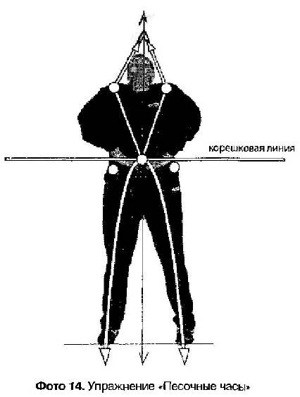

Идеомоторно удерживаем мыслеобраз энергетических «натягов» Ведогона. Растяжение тела стараемся сопровождать очень легкими волнообразными движениями, покачиваниями.

УПРАЖНЕНИЕ «ШЕЯ»

Исходное положение тела такое же, как в предыдущем упражнении. Корешковую линию поднимаем на уровень плеч. Теперь нас интересует шейный отдел позвоночника. Классно получится, если сможете внутренним взором увидеть всe семь шейных позвонков. Это дает вам возможность произвести более тонкую, можно сказать, «ювелирную» коррекцию в данном отделе позвоночного столба.
Вдох – все тело, начиная от плеч, находится на месте. Вы должны ощущать себя вколоченными в Землю по плечи, Руки для удобства можно скрестить на груди и ладонями зафиксировать плечи. Голова очень аккуратно двигается вверх, чуть – чуть покачиваясь. Взгляд устремлен прямо перед собой, вверх двигается макушка. Лучше, если вам удастся создать впечатление, что это не вы вытягиваете голову, а вас тянут сверху за макушку.

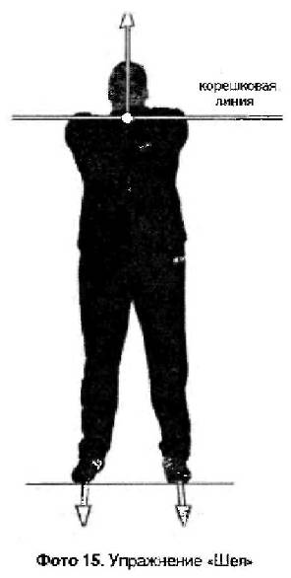

Выдох – растяжение слегка усиливаем и легко возвращаемся в исходное положение. Повторить 5-7 раз (фото 15).

УПРАЖНЕНИЕ «МЫСКИ»

Исходное положение стандартное, руки опущены вдоль тела, ладони натянуты, особенно сильно между указательными и отставленным в сторону (90е ) большими пальцами. Плечи, макушка, тазобедренные суставы, коленные суставы, точнее, их энергокинетические сферы устремлены вверх. Корешковая линия делит стопу на две части – мысок (носок) и подошву с пяткой. Так вот вниз устремляется только мысок, а вся остальная часть стопы – вверх. Очень трудное с точки зрения баланса упражнение. Ведь вы должны с каждым вдохом и выдохом вытягиваться все вышей выше. Идеально, если во время выполнения упражнения вы вообще не будете опускаться на пятки. Да, это упражнение не из легких, но зато оно четко выявляет у вас наличие внутренних «натягов» и их целостное взаимодействие (фото 16).

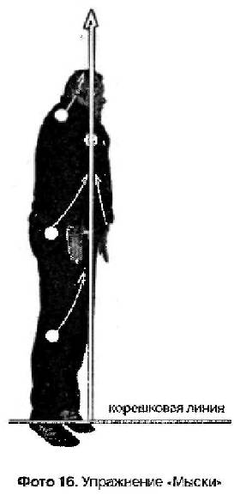

Повторить 3-5 раз. Запомните изображение на фото 16. Оно скоро понадобится для выполнения подготовительного упражнения «Подвес».

УПРАЖНЕНИЕ «ПРОГИБ НАЗАД»

Встаньте прямо, стопы параллельны, ноги – уже плеч, макушка и плечи устремлены вверх, руки, согнутые в локтях, заведите за спину на уровне поясницы. Представьте позади себя мыслеформу сферы, размером явно превышающую ваш Ведогон. Ноги закрепостите в коленных суставах, не давайте им сгибаться на протяжении всего упражнения. Вдох, «накатываемся»– на сферу, прогибаясь в пояснице. Голова и плечи стремятся вверх и на сферу, прямые ноги направлены вниз и под сферу.

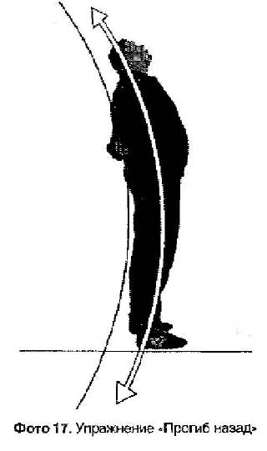

Выдох – увеличиваем «натяг». Повторить 3–5 раз (фото 17).

УПРАЖНЕНИЕ «РАСТЯГИВАНИЕ БЕДЕР»

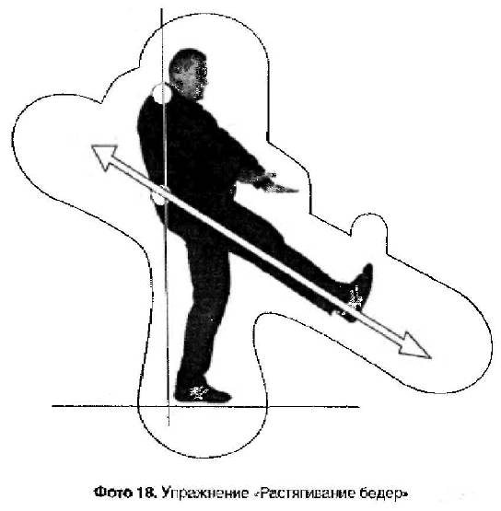

Это упражнение можно выполнять индивидуально и в паре с партнером. Здесь есть несколько необходимых условий, которые дают явные преимущества перед аналогичными упражнениями. Весь фокус опять в идеомоторике, то есть активной работе с энергонатягами. Сначала опишем индивидуальный вариант. Нужно четко представить, что сзади вас стена, к которой вы плотно прижаты, особенно плечевыми и тазобедренными суставами. Эти четыре физические точки должны быть зафиксированы на протяжении всего упражнения. Теперь поднимите левую ногу на комфортную высоту (оптимальный угол 90?, кто может). Нога должна быть прямая, носок вытягиваем к себе, пятку вперед. Нужно ощутить легкое натяжение задней группы мышц бедра и связок подколенной области. Напоминаю – тазобедренный сустав строго фиксирован на месте. Вдох, вытягиваем негу вперед, причем мыслеобраз «энергетической ноги» расширяется далеко вперед и сантиметров на 40 назад. Выдох – усиливаем натяг. Повторить 3-5 раз. То же самое проделать с правой ногой (фото 18).

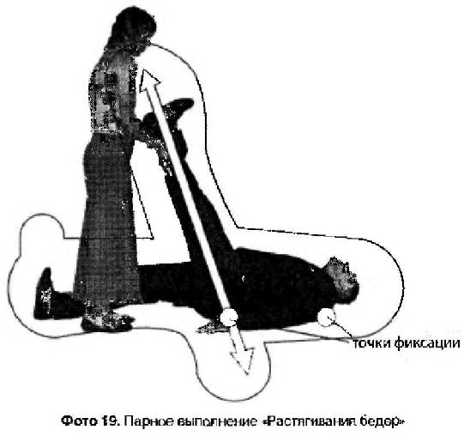

В парной работе соблюдаются те же принципы, только положение упражняющегося теперь горизонтально на земле. Плечи и тазобедренные суставы упираются в реальную опору. Ассистент помогает тем, что слегка усиливает натяг бедра, особенно на выдохе (фото 19).

УПРАЖНЕНИЕ «РАСТЯГИВАНИЕ СТОП»

Это упражнение в точности повторяет «Велесову стопу» из комплекса «Побуда». Еще раз рассмотрите фото 10-12 (упражнение «Велесова стопа»). Разница только в том, что сознание сопровождает выдох, усиливая внутренние «энерготяги». На физическом уровне растягиваем мышцы голени, связки голеностопного сустава. Начинаем с левой ноги. Тянем пятку, потом носок, далее работаем с правой ногой. Повторять по 3-5 раз каждое положение стопы.

УПРАЖНЕНИЕ «ДЛИННЫЕ РУКИ»

Это упражнение, как мы уже говорили, является очень важным, ключевым при освоении навыков взаимодействия, контроля и манипуляции энергетическим телом своим, а в дальнейшем – другими Ведогонами.
Встаньте прямо, руки вытяните вперед, плечевые суставы фиксированы. Представьте, что вместо рук у вас появились полые гибкие трубы, берущие начало из задних ворот Яра. Сделайте вдох, идеомоторно продлив руки далеко вперед. Либо в бесконечность, либо на определенное видимое расстояние. Выдох, продолжая расширяться, вытяните руки, относительно продольной оси, внутрь. Повторите 3-5 раз. Далее на выдохе вкручивайте руки наружу. Повторите 3-5 раз. Ладони при выполнении упражнения «Длинные руки» держать в «натяге» (как указано на фото 10). Плечи строго фиксированы на месте (см. фото 20).

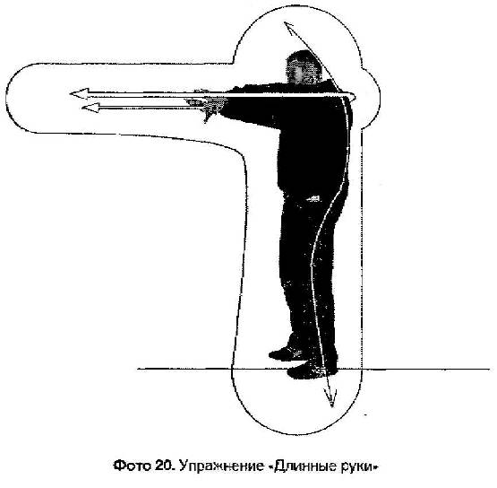

После завершающего вкручивания и выдоха необходимо замкнуть энергетику «длинных рук», чтобы не произошла утечка гибкой силы в пространство. Для этого на вдохе поднимите руки вертикально вверх и замкните кисти в полукулаки (фото 21).На задержке дыхания опустите руки через стороны и вытяните их по швам с таким расчетом, чтобы полукулаки были прижаты к верхней трети бедра, при этом плечи потяните вверх. Продолжая задерживать дыхание, максимально сожмите полукулаки, а все тело расслабьте. Дыхание задерживайте до начала появления дискомфорта (фото 22).

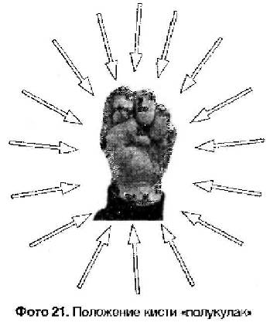

Далее на выдохе примите стойку «Кучера», согнмге руки в локтях, так чтобы между плечом и предплечьем получился угол в 90°, локти при этом плотно прижаты к телу. Затем разожмите и максимально расслабьте кисти. Проследите, как теплые, приятные волны текут от ладоней в Яр (фото 23). Это энергия, полученная извне, стремится усилить и обновить вашу энергетику.

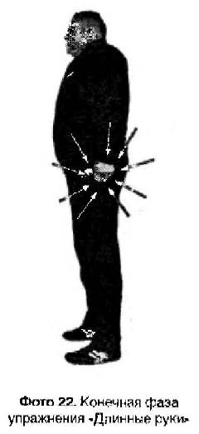

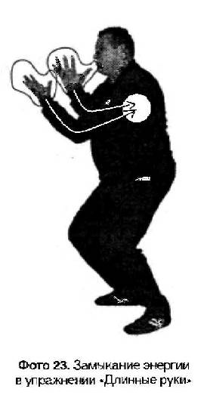

Завершить «Палестру» рекомендуется «Поселенным пузырем», выполненным один раз.

ЗАНЯТИЕ 4. «МАЯТНИКИ»

Для начала давайте немного порассуждаем. Попробуем подобрать ключевой термин для всех явлений, процессов, событий, личностей, объектов и всего-всего, что может себе представить наш пытливый Разум. На наш взгляд, таким термином является «вибрация». Вселенная, планеты, люди – все движется и поэтому вибрирует. Статики нет, есть только движение. Остановка может произойти только в нашем сознании, да и то на какой-то определенный момент, дальше – снова в путь. Бесконечные, разночастотные вибрации составляют волны. Волны, закрученные временем в спирали, являются конструкционным субстратом всего сущего. Естественно, что и человек, как Микрокосмос, существует по законам Макрокосмоса. Чтобы научиться осознанно встраиваться в вибрации огромного мира, то есть свести до минимума их губительное действие, необходимо определить условную составляющую волн-спиралей. Представьте себе стол и на нем метроном, используемый на музыкальных занятиях. Что мы видим: опору, точку опоры и некий рычаг, двигающийся в одноплоскостном пространстве относительно центральной оси. Совершенно справедливо эту периодично двигающуюся конструкцию можно назвать «маятником» (рис. 21).
Далее, допустим, что этот стол с «маятником» находится в каюте лайнера, совершающего трансатлантический переход. У нашего маятника получается более сложная траектория движения. Идем дальше. Атлантический океан, по которому плывет лайнер, находится на планете Земля, вращающейся вокруг своей оси и несущейся с космической скоростью вокруг Солнца. Какова теперь динамика нашего маятника? Дух захватывает, как только пытаешься себе представить. А если подумать, как Солнечная система пульсирует внутри нашей Галактики, которая в свою очередь крохотной свастикой вибрирует во Вселенной. И сама Вселенная крохотным пузырьком витает среди других «вселенских пузырьков» в невообразимом пространстве материального творения. И как теперь обстоят дела с траекторией нашего «маятника»? Сложновато представить, но можно.

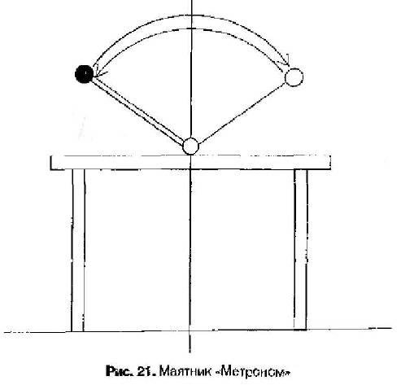

Тело человека, появившегося на Земле, является отображением строения Солнечной системы и нашей Вселенной. И в нас находятся такие маятники. Узнав методы проработки самых основных из них, мы получаем в пользование ключи-камертоны, которые способны регулировать состояние нашего здоровья.
Итак, задача упражнения «Маятники» состоит в том, чтобы почувствовать, как расслабленный корпус при небольшом отклонении возвращается в исходное положение без участия нашей воли, естественным образом. А при некотором развитии внутренних, энергетических «натягов» – за счет инерции, дает качок в противоположном направлении. Это динамическое состояние мышц-антагонистов, где F сгибателя =F разгибателя, называется оптимальным физиологическим положением и использует всего до 30% нашей энергии при любой деятельности. Здесь необходимо ввести принцип алертности , то есть расслабленной гибкости или интуитивной правильности движений. Этот принцип обеспечивает включение энергии правого полушария мозга, то есть подсознания, которое составляет около 80 % энергоинформационного потенциала личности.
Алертность раскрывает еще один принцип гармоничного сосуществования – комплементарности , или «ключ в замке». Он обеспечивает точно выверенную адекватную реакцию личности на постоянно меняющуюся внешнюю среду. Другими словами, нам больше не нужно тратить физическую энергию, беспрецедентные усилия сознания, амплитудные метания чувств, но точно, без лишних слов и движений решать задачи, которые ставит перед нами Судьба. Мощный объем энергии, высвободившейся в процессе гармоничной жизнедеятельности, пойдет на поддержание крепкого личного здоровья, а в особых случаях и на исцеление окружающих. Эти принципы широко используются спортсменами. Многие из нас слышали о «маятниках» легендарного СМЕРШа. Нам нужно запомнить, что упражнение «Маятники» не только развивает наши психосуггестивные способности, но и является мобилизующим, усиливающим для нашего Ведогона.

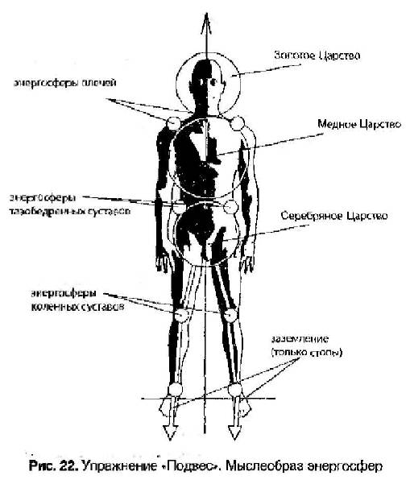

Прежде чем перейти к списанию упражнений «Маятника», рассмотрим очень важное подготовительное упражнение «Подвес». Оно принципиально похоже на упражнение «Мыски» из комплекса «Палестра». В «Подвесе» чуть усложняется идеомоторная «картинка» и не обязательно вставать на «мыски» (рис. 22).

На вдохе , удары пульса можно не учитывать, представляем, что над макушкой появился крюк, который тянет вверх наш центральным энергоканал. Далее, поочередно, подсоединяем к этому «крюку» Золотое Царство, Медное, Серебряное. Затем, через центральный канал, туда же подвешиваем энергосферы плечевых суставов, тазобедренных, коленных. Так вся ваша энерготелесная конструкция подвешивается в пространстве, вся, кроме ступней, точнее, мысков, которые стремятся укорениться глубоко в землю.

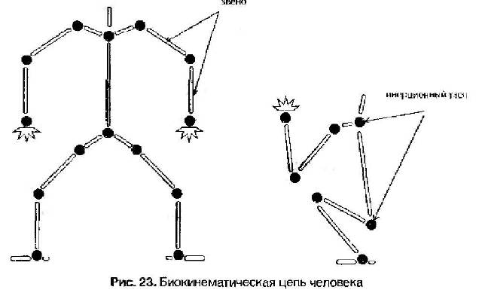

На выдохе усилить натяг вверх. Повторить 3 раза. Запомнить появившиеся ощущения легкости, подвешенности, цельности.

Чтобы лучше и быстрее освоить «Маятники», есть смысл запомнить несколько ключевых положений из биомеханики.
Тело человека представляет собой биомеханическую цепь, где суставы – это инерционные узлы, а кости конечностей и позвоночник – это звенья этой цепи (рис. 28).
Также в биокинематическую систему человека входят каркас, каркасные точки и перекрестные натяги между ними. Если вы при выполнении упражнения «Маятники» будете использовать «картинку» каркаса и внутренних натягов, то эффект от упражнения проявится моментально (рис. 24).
В упражнения «Маятники» входят связующие их основные разновидности: «Большие маятники», два варианта маятника «Часы», «Котомка», «Пружина» и уже изученный нами в упражнении «Дыхание Перуна» самый важный «Внутренний маятник»– «Маятники» можно выполнять индивидуально и в парах. В начале изучения предпочтительнее работать в парах. Самое важное – научиться различать, когда вы используете для движения волевое усилие, а когда процесс осуществляется за счет внутренней гибкости, то есть взаимодействия внутренних натягов (рис. 24). При правильной работе «Маятник» дает о себе знать очень приятными, комфортными ощущениями в геле. И еще одно напоминание – вдумывайтесь в названия упражнений, моделируйте образ этих объектов, в них заложен ключ движения и необходимый результат.

Упражнение «Часы»

Два варианта: «Метроном» и «Пугало»

МЕТОДИКА ВЫПОЛНЕНИЯ УПРАЖНЕНИЯ «МЕТРОНОМ»

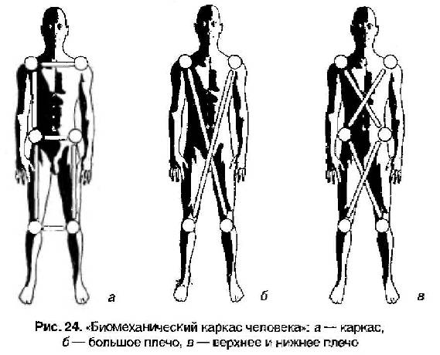

Встаньте прямо, ноги на ширине плеч, стопы параллельны, руки опущены, состояние «Подвес». Мысленно представим себе, чтоЗемля находится на уровне тазобедренных суставов. Точка опоры маятника – « Зарод». Короткий вдох, отклоняемся верхней частью тела вправо, очень незначительно. Пытаемся ощутить внутреннее натяжение, возникшее с противоположной стороны. Используя это натяжение, отпускаем тело для качка влево. Точно так же осуществляем, без пауз, последующие колебания. Стимулятором для свободных маятниковых движений должно быть только дыхание. Вдох – вправо, выдох – влево, или наоборот, по желанию. Это принцип действия справедлив для всех видов «маятников». Далее я его повторять не буду, а опишу только внешнюю сторону упражнений. Есть еще боевое, или «собачье», дыхание, но об этом позже и тем, кому это понадобится.
Парный вариант этого упражнения называется «Ванька-встанька». Партнер производит несильный толчок в плечо, в направлении заданного движения (вправо-влево или вперед-назад). При затухании «маятника» также проводим толчок, поддерживая колебания партнера.

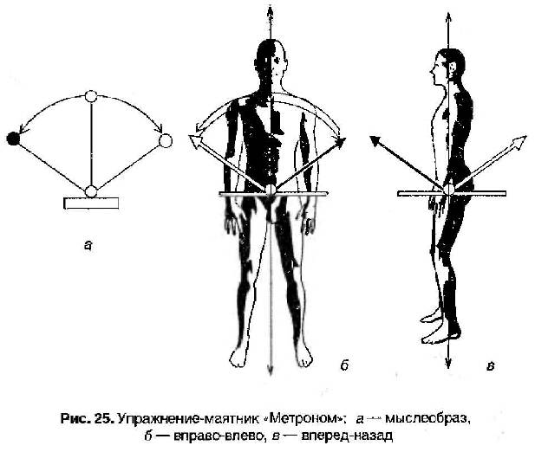

МЕТОДИКА ВЫПОЛНЕНИЯ УПРАЖНЕНИЯ «ПУГАЛО»

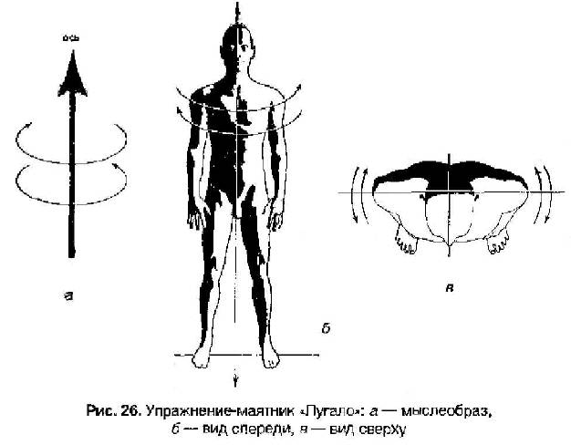

Меняется направление движения «маятника»: колебания осуществляются вокруг центральной оси (рис. 26, а, б, в ).
Парный вариант упражнения носит название «Точильного колеса». Партнер производит толчок в плечо в передне-заднем направлении, запуская «маятник» сподручника. Это упражнение из «маятниковых» освоить легче всего.

Упражнение «Большой маятник»

Его рекомендуется выполнять перед «Побудой» для вхождения в нужное состояние. Также как «Часы», это упражнение выполняется вправо-влево и вперед-назад.

МЕТОДИКА ВЫПОЛНЕНИЯ

Встаньте прямо, ноги почти вместе, руки свободно опущены, «Подвес». Точка опоры «маятника» совпадает с естественной опорой тела – землей и находится в середине, между стоп. Покачивания осуществляются цельно, всем телом. Используйте образ «большого плеча» каркасной конструкции. Стимуляция колебаний осуществляется также дыханием (рмс. 27, а, б ).

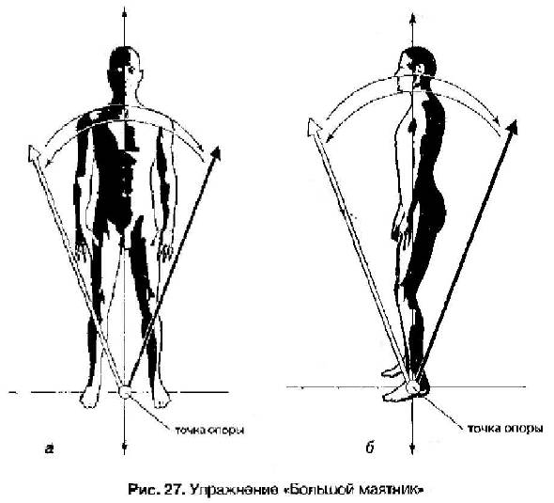

Объединенный вариант «Большого маятника» – «Ступка». Это упражнение соединяет два предыдущих. Тело будет вырисовывать в пространстве объемный конус, где вершина конуса – точка между стоп, а основание – эллипс – формируется траекторией головы и плеч (рис. 28). Движения осуществляются по и против часовой стрелки. Идеомоторно хотелось бы, чтобы вы смогли создать в себе ощущение вращения космической веревки «Свили», маленьким фрагментом которой вы и являетесь. Ощущение того, что не вы раскручиваете «Свилю», а она вращает вас. Это очень важно для дальнейшей плодотворной работы.

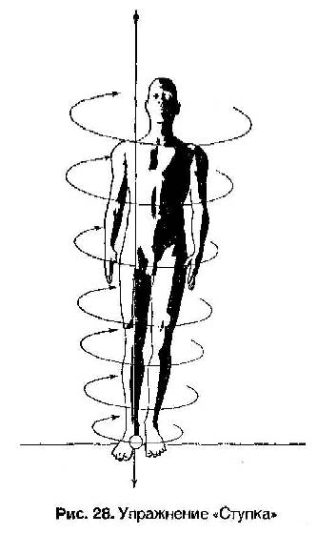

Маленькое дополнение. В «Ступке» обратите особое внимание на столы. При правильной работе они должны «ожить».

Упражнение «Котомка»

Упражнение выполняется единолично и парно (последнее предпочтительнее), в трех вариантах: вправо-влево, вперед-назад и совмещенный вариант «Веретено».
Это упражнение по-настоящему лечебное, так как устраняет застой в поясничной области. Это неприятнейшее явление наблюдается у очень многих людей, так как нынешний сидячий образ жизни не дает возможности двигаться правильно и в необходимом объеме. Застой энергии в поясничной области приводит к нарушению кровообращения, патологическим изменениям в данном отделе позвоночника. Все это порождает целую гамму заболеваний: от полового бессилия и почечной недостаточности до воспаления седалищного нерва и геморроя.

МЕТОДИКА ВЫПОЛНЕНИЯ

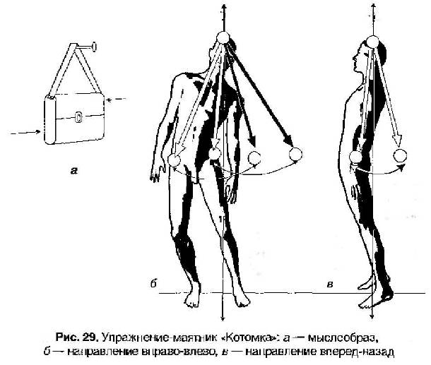

Итак, мыслеобраз этого упражнения, как всегда, в названии. Представим стену, в нее вбит гвоздь, на нем висит сумка-котомка. Качните ее, вот вам и маятник (рис. 29). Этот самый гвоздь «вбит» в межбровье, а та самая сумка-котомка – это ваш таз (рис. 30).

Парный вариант гораздо предпочтительнее. К сожалению, как показывает опыт занятий в группах, этот «маятник» освоить самостоятельно способны немногие. Причина этому явлению – огромное количество проблем в поясничной области буквально у всех приходящих на занятия Славянской гимнастикой.
С партнером «Котомка» осваивается значительно легче и быстрее. Для этого необходимо, чтобы партнер давал импульсы рукой в тазобедренный сустав в заданном направлении. И все получится.

Упражнение «Веретено»

Далее следует совмещенный вариант «Веретено». Это упражнение несет в себе базовый и вместе с тем мистический характер. Несмотря на внешнюю простоту, оно имеет несколько глубин исполнения. К «Веретену» мы будем возвращаться не раз. Это оно лежит в основе изучения легендарной «Свили» и славянского «Спаса».

МЕТОДИКА ВЫПОЛНЕНИЯ

Стартовый вариант. Встаньте прямо, ноги – несколько уже плеч, стопы параллельны, выполните «Подвес». Несколько раз повторите «Котомку» вправо-влево и вперед-назад1 ощутите состояние «маятника» (то есть аллертности), только после этого легко, не напрягаясь, начинайте вращение «веретена» вокруг центральной оси (рис. 30). Постарайтесь достичь ощущения инициации вращения извне. Это поможет избежать «соскока» на тривиальное, малополезное, а частенько и вредное вращение тазом. В отличие от «Маятника», где действия производятся за счет внутренних энергонатягов, то есть несут энергоинформационный характер, простое вращение тазом лишь усиливает трение суставных поверхностей, приближая их физиологический износ. Пожалуйста, не обманывайтесь внешнем простотой «Маятников». «Маятники» – это мощнейший ключ к входу в энергоинформационный план.

И еще несколько указаний к выполнению «Веретена».

I вариант
Работа с опущенными вниз руками. Постарайтесь упорядочить дыхание следующим образом: пол-оборота «Веретена» – вдох, полоборота – выдох. На вдохе чуть замедляйтесь, усиливая «Подвес», на выдохе ускоряйтесь – спуртуйте вниз. Получается своеобразная «гравитационная горка» – качель, где спурт – ускорение вниз – дает заряд для нового оборота–эдакий прообраз «вечного двигателя». Такой подход даст возможность быстрей добиться ощущения инициации вращения извне. Когда вы «поймаете» маятник «Веретено», поверьте нам, вы не ошибетесь. Внутри вас прозвучит голос: «Вот оно!!!».

II вариант
Выполняется точно так же, изменения касаются только положения рук. Возьмите две школьные тетрадки или тонкие книжки того же формата, зажмите их под мышками, руки согните в локтях, так чтобы предплечье находилось под углом 90° к плечу, и начинайте «Веретено», плотно удерживая тетрадки. Обратите внимание на ваши вытянутые кисти, где кончики пальцев начинают описывать в воздухе ту же траекторию, что и таз.

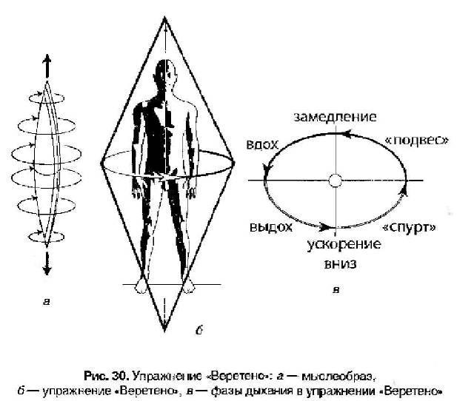

Меняйте направление движения через «зависание» в «подвесе». Таким образом очень быстро можно добиться важнейшего качества телесных движений – цельности (рис. 30).

Упражнение «ПРУЖИНА»

Это упражнение также решает важнейшие задачи энергокинематики. Оно дает возможность ощутить в себе «внутреннюю пружину», действующую вдоль оси позвоночника, а также в каждом инерционном узле тела, то есть суставе. «Пружина» обучает навыкам сбрасывания негативной энергии, уплотнению собственного Ведогона и, самое главное, включает процесс «детонирования» – «оживлении» нашей энергии. Это важнейший момент в освоении энергозащит, умении мерцать в пространстве, но об этом несколько позже.
Для его освоения необходимо вспомнить картинку биомеханической цепи человека в профиль и запомнить зоны последовательной упругости тела и его эфирного двойника, соответствующие гребням телесной волны. Напомним вам, что механика физического тела почти идентична механике эфирного. Просто у эфирного больше возможностей действия в пространстве (рис. 31).

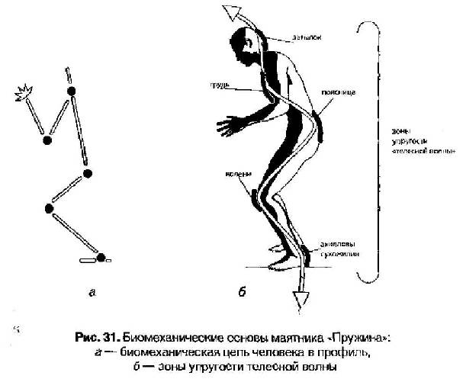

МЕТОДИКА ВЫПОЛНЕНИЯ

Упражнение можно выполнять как в паре, так и самостоятельно. Принять позу «Кучера», попросить партнера произвести толчок в грудь по направлению к Земле. Постараться ощутить «внутреннюю пружину» вокруг позвоночника и суставов, за счет этой упругости войти в колебания маятника «Пружина». Далее самостоятельно прорабатывать различные частоты и амплитуды колебаний (см. рис, 32, а, б).

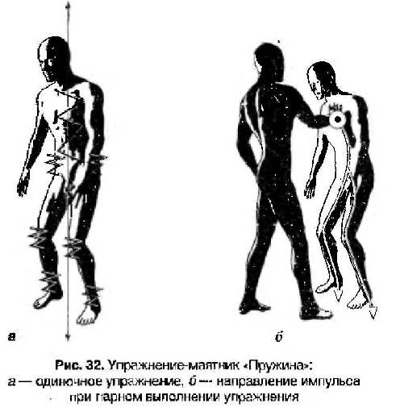

«Маятники» – весьма приятные в выполнении упражнения, поэтому количество повторений мы не оговариваем. Действуйте согласно интуиции, то есть внутренним ощущениям. Учитесь слушать себя истинного, а не бредни возбужденного ума. «Маятники», с небольшими амплитудами, можно выполнять вообще везде, что, собственно, многие люди делают подсознательно: покачивание, качание ногой, вращение пальцами. Они дают телу постоянную энергоподзарядку, как в автомобиле: движение машины постоянно подзаряжает аккумулятор, а тот, в свою очередь, всегда готов к запуску двигателя. Дерзайте, и все получится. Ваше здоровье – это ваше волеизъявление.
В завершение ознакомимся с тремя движениями для мгновенного снятия напряжения мышц. Первое время, возможно, такое напряжение будет проявляться, но с опытом канет в Лету.

1. РУКА – ПЛЕТЬ

Из прямого положения корпус слегка наклоните вправо, «подвесьте» правое плечо и расслабьте правую руку. Затем колебанием корпуса приведите в движение маятник «Котомка» для правой руки. Покачайте его немного. Как только кровь утяжелит пальцы, поднимите руку вверх и, опуская, несколько раз встряхните, как будто сбываете ртуть в термометре. То же проделайте левей рукой. Затем «подвесьте» оба плеча и представьте, что вместо рук у вас болтаются две веревки с грузиками на концах. И снова, за счет маятника «Пугало», передайте волнообразные колебания на руки. Плечевой пояс расслаблен.

2. НОГА – ПЛЕТЬ

Встаньте прямо, правый тазобедренный сустав подтяните вверх, так чтобы правая нога стала «короче» и повисла в воздухе, ее стопа параллельна споре. Заставьте ногу свободно качаться. То же проделайте левой ногой. Таким образом снимается напряжение с поясничной области.

3. «ПЛЕТЕНЬ»

Упражнение, релаксирующее все тело, только надо его правильно понять и исполнять. Представьте себя мокрой рубахой, которую сейчас будут сушить после стирки. Хозяйка берет вас за плечики и поднимает сначала чуть вверх и затем вперед через плетень. Запомните это «через» – важный принцип дальнейших занятий. Вы повисаете на плетне, перегнутые пополам на уровне грудных карманов, то есть диафрагмы, а не пояса, как это пытаются частенько сделать некоторые ученики. Избегайте этой ошибки. И еще они пытаются оставить «воротничок» стоячим, то есть не расслабляют свою шею. Смысл упражнения теряется.
На вдохе создайте перед собой мыслеобраз преграды – «плетня» – на уровне груди, поднимите вверх руки, полностью расслабьтесь.
На выдохе «набросьте» себя на этот «плетень». Голова, руки, грудь – по одну сторону; таз, ноги, живот – по другую. Обмякните, провисните на этой узенькой опоре. Теперь качните верхней частью тела в одну сторону, а нижней одновременно в другую. Получается колебательная система «маятник» по типу маховика. Поработайте так немного и снова за дело, то есть за изучение комплексов и упражнений Славянской гимнастики.

P.S.

В завершение нашей первой встречи еще раз хочется напомнить: будьте добры, не относитесь к занятиям слишком серьезно, выполняйте практики с легкостью, а главное – в удовольствие. Тогда серьезный положительный результат не заставит себя долго ждать. Помните слова из пионерской песенки советских времен «Учиться будем весело, чтоб хорошо учиться». На первый взгляд практики Славянской гимнастики могут показаться сложными. Но на самом деле везде заложен один принцип тренинга – это идеомоторный компонент физических упражнений. Поняв и освоив его, вы убедитесь, что вся Славянская гимнастика проста я доступна. Немного трудно будет только в начале, впрочем, как и в любом деле вообще. Множество практик Славянской гимнастики, с которыми вы познакомитесь к наших книгах, имеют многоцелевое значение» но основываются на волевой работе сознания, подкрепленной выверенными движениями физического тела. Такал оздоровительная деятельность несомненно оказывает положительное влияние на психику и энергетику человека. Что, в свою очередь, даст возможность личности эффективно решать свои жизненные проблемы. Фактически речь идет о психодинамической терапии.
В следующем издании речь пойдет о комплексах, входящих в Свод Хорса. Особенно хочу выделить комплексы «Жива» и «Блоки», которые имеют выраженный целебный эффект и направлены на устранение так называемых «запатков», то есть места застоя энергопотоков, происходящих в основном из-за нашего неправильного отношения к себе, окружающим, жизни вообще или из-за негативных энергоинформационных воздействий извне.
Постоянная работа над своим совершенствованием делает человека цельным, самодостаточным и дает возможность войти в поток Вечной Божественной Любви – а это и есть цель жизни человека!

До новых встреч!
С наилучшими пожеланиями, Владислав Мешалкин

Колобация – ритмичное мерцание, то есть сжатие и расширение
Ра – одно из имен Бога Солнца.
Нави – привидения, злые духи, вурдалаки, лешие, домовые и т.д.
Семь центров– чакр – широкоизвестная аюрведическая концепция энергоцентров человека. В следующих изданиях мы обратимся к древнеславянской схеме, включающей девять центров.
СМЕРШ – «смерть шпионам» – военная контрразведка времен великой Отечественной войны.
Спурт – ускорение движения.

